湖南中医药大学

OA办公系统
使用手册

江苏达科教育科技有限公司
二〇一五年六月

目录

OA办公系统 1
1. 系统登录 6
a) 系统登录 6
b) 密码修改 6
c) 通讯录查看 6
2.上级来文 7
2.1新建来文 7
2.1.1党办（校办）机要保密室登记、分类 7
2.1.2党办（校办）副主任拟办 8
2.1.3党办（校办）主任审核 9
2.1.4机要保密室转办 10
2.1.4校领导阅示 11
2.1.5机要保密室转办 11
2.1.6相关部门阅理 13
2.1.7机要保密室 14
2.2来文草稿 15
2.3在办来文 15
2.4办结来文 15
2.5来文传阅 15
3.发文管理 16
3.1新建发文 16
3.1.1部门拟文 16
3.1.2部门领导审核 17
3.1.3秘书一科转办 18
3.1.4党办（校办）副主任拟办 19
3.1.5党办（校办）主任审核 20
3.1.6秘书一科转办 21
3.1.7校领导审阅签发 22
3.1.8秘书一科转办 23
3.1.9经办人行文（编号） 24
3.1.10经办人排版 25
3.1.11秘书一科套红 27
3.1.12党办（校办）负责人复核 29
3.1.13秘书一科转办 30
3.1.14用印 31
3.1.15秘书一科转办 33
3.1.16经办人发文（归档） 34
3.2发文草稿 34
3.3在办发文 34
3.4办结发文 35
3.5发文传阅 35
4.规章制度 36
4.1规章制度管理 36
4.2规章制度浏览 36
5.通知公告 37
5.1通知公告管理 37
5.2通知公告浏览 37
6.内部请示 38
6.1新建请示报告 38
6.1.1部门提交请示报告 38
6.1.2部门负责人审核 39
6.1.3部门主管校领导审核 40
6.1.4申请人转办 41
6.1.5党办（校办）总值班室登记 42
6.1.6党办（校办）副主任拟办 43
6.1.7党办（校办）主任审核 44
6.1.8党办（校办）总值班室转办 45
6.1.9校领导阅签 46
6.1.10党办（校办）总值班室转办 46
6.1.12相关部门阅理 47
6.1.13提交请示部门 49
6.1.14党办（校办）总值班室 50
6.2请示报告草稿 50
6.3在办请示报告 51
6.4办结请示报告 51
6.5请示报告传阅 51
7.信息报送 52
7.1新建信息报送 52
7.1.1机要保密室接受专项统计 52
7.1.2党办（校办）副主任拟办 53
7.1.3党办（校办）主任审核 54
7.1.4机要保密室转办 55
7.1.5校领导阅示 56
7.1.6机要保密室转办 56
7.1.7相关部门统计 58
7.1.8机要保密室整理、初审、登记备案 59
7.1.9党办（校办）副主任复核 60
7.1.10党办（校办）主任复核 61
7.1.11分管校领导审核 62
7.1.12校领导审定 63
7.1.13机要保密室上报 64
7.2我的信息报送 65
7.3信息报送管理 65
8.用印管理 65
8.1用印申请 65
8.1.1部门申请用印 65
8.1.2部门负责人审核 66
8.1.3党办（校办）副主任拟办 67
8.1.4党办（校办）主任审核 69
8.1.5党办（校办）印章管理员转办 70
8.1.6校领导审批 70
8.1.7党办（校办）印章管理员用印 71
8.2我的用印申请 71
8.3用印申请管理 72
9.会场管理 72
9.1会场安排查看 72
9.1.1部门申请会场 72
9.1.2部门负责人阅核 74
9.1.3会场主管部门管理员审核 75
9.1.4会场主管部门负责人审批 76
9.2我的会场申请 77
9.3邀我参加的会议 77
9.4会场申请管理 77
10.信访管理 77
10.1信访申请 77
10.1.1申请人 77
11. 接待管理 78
11.1接待申请 78
11.1.1党办（校办）秘书二科拟写接待方案 78
11.1.2 党办（校办）副主任审核接待方案 79
11.1.3党办（校办）主任审核接待方案 80
11.1.4 校领导审定接待方案 81
11.1.5党办（校办）秘书二科联系协调 82
11.2我的接待申请 82
11.3接待申请管理 82
12.会议纪要 83
12.1 会议纪要申请 83
12.1.1党办（校办）秘书一科拟稿 83
12.1.2党办（校办）副主任拟办 84
12.1.3党办（校办）主任审核 85
12.1.4党办（校办）秘书一科转办 86
12.1.5校领导签发 87
12.1.6党办（校办）秘书一科呈报、分发 88
12.2 我的会议纪要 88
12.3 会议纪要管理 88
12.4 会议纪要传阅 89
13.项目立项 90
13.1 项目立项 90
13.1.1承办部门办理人员 90
13.1.2承办部门负责人审核 91
13.1.3财务部门负责人审核 92
13.1.4承办部门办理人员转办 93
13.1.5分管校领导审核 94
13.1.6校领导正职 95
13.1.7校领导和相关部门负责人 96
13.1.8校领导正职 96
13.2我的项目立项 97
13.3项目立项草稿 97
13.4项目立项申请管理 97
14.合同审批 98
14.1合同审批申请 98
14.1.1承办部门办理人员 98
14.1.2承办部门负责人审核 99
14.1.3监管部门法务工作人员 100
14.1.4监管部门审核负责人 101
14.1.5承办部门分管领导 102
14.1.6法人代表 103
14.1.7监管部门盖章 104
14.2我的合同审批 105
14.3合同审批草稿 105
14.4合同审批管理 105
15.合同付款 106
15.1合同付款申请 106
15.1.1承办部门办理人员 106
15.1.2承办部门负责人审核 107
15.1.3合同监管部门法务人员审核 109
15.1.4合同监管部门负责人审核 110
15.1.5分管财务校领导审批 111
15.1.6计财处付款 112
15.2我的合同付款 112
15.3合同付款管理 112

系统登录

系统登录
打开IE浏览器，在地址栏输入：http:// oa.hnctcm.edu.cn，单击回车键，输入账号密码登录系统。个人账号为“00+工资号”，初始密码以各部门秘书告知的密码为准。

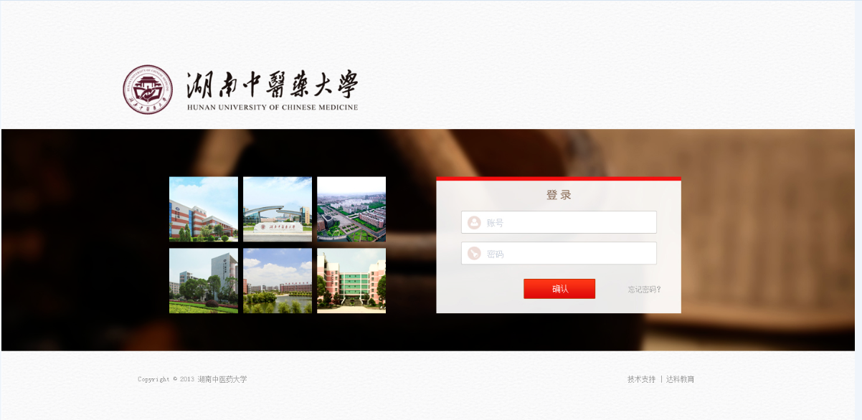

密码修改
首次登录系统后，请务必进入“个人办公→密码修改”，修改个人密码。
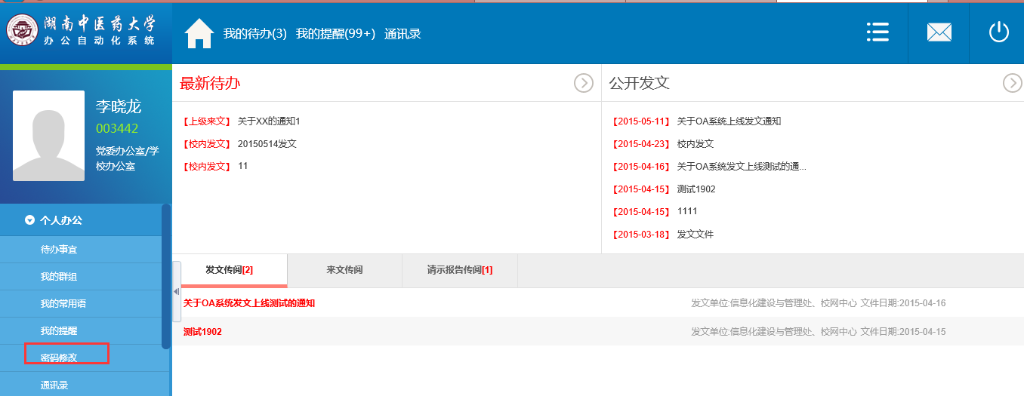

通讯录查看
进入“个人办公→通讯录”，可查看到全校所有教职工的联系方式。

2.上级来文

2.1新建来文

2.1.1党办（校办）机要保密室登记、分类
登录账户后，点击“新建收文”按钮，进入新建收文页面，填写相关收文信息，点击“下一步按钮”进入人员选择框；点击“暂存”按钮将文件自动保存至来文草稿中。
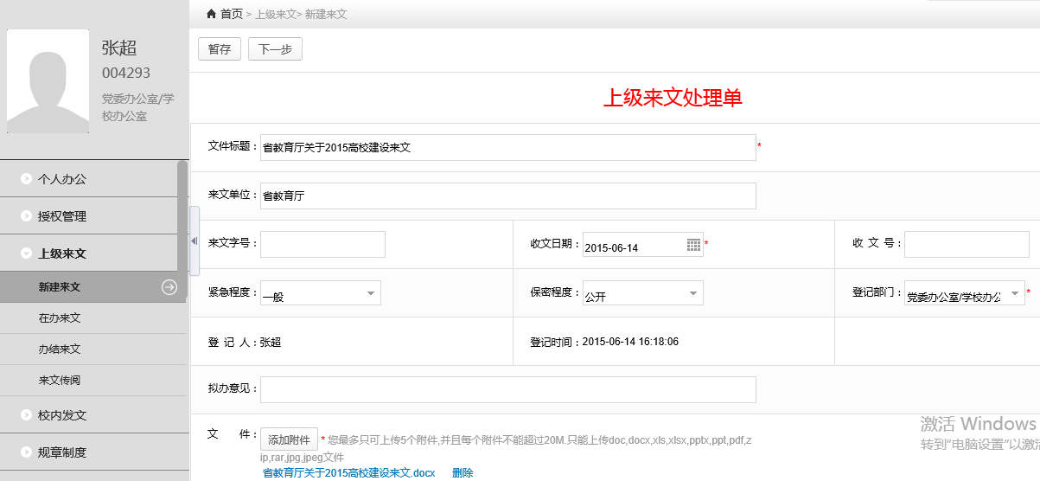
填写完成点击“下一步”按钮，进入“人员选择”界面如下，选择人员将文件发送至党办（校办）副主任拟办审核。
添加人员：选中人员点击“添加”按钮，人员由“待选人员列表”自动进入“已选人员列表”，人员添加完成后点击“确定”，系统自动将此文件发至已选人员；
删除人员：选中人员点击“删除”按钮，人员由“已选人员列表”自动进入“待选人员列表”。
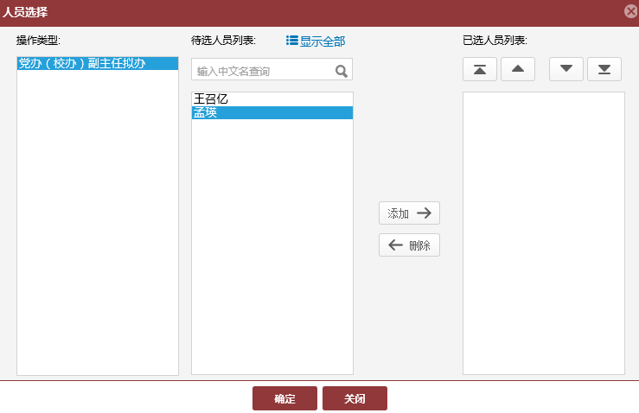

2.1.2党办（校办）副主任拟办
登录账户，首页会显示“最新待办”，可以查看最新需处理事项，点击来文。
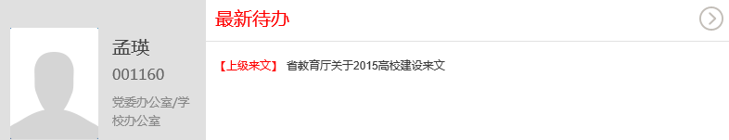点击文件进入如下页面，查看文件的具体内容，填写意见后点击“下一步”按钮。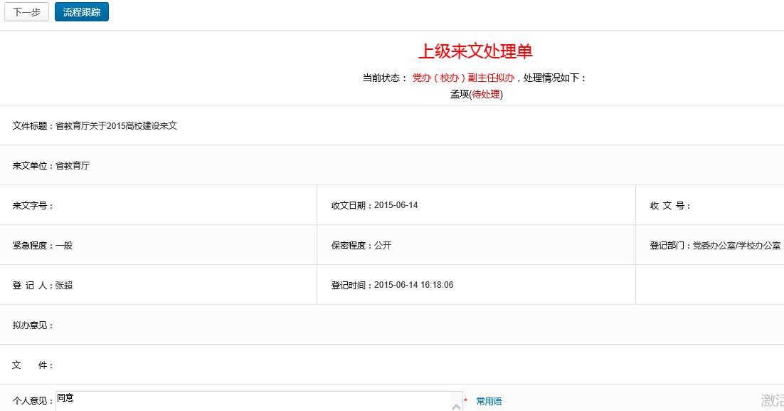
点击“下一步”按钮，进入“人员选择”界面如下，选择人员将文件发送至党办（校办）主任审核。
添加人员：选中人员点击“添加”按钮，人员由“待选人员列表”自动进入“已选人员列表”，人员添加完成后点击“确定”，系统自动将此文件发至已选人员；
删除人员：选中人员点击“删除”按钮，人员由“已选人员列表”自动进入“待选人员列表”。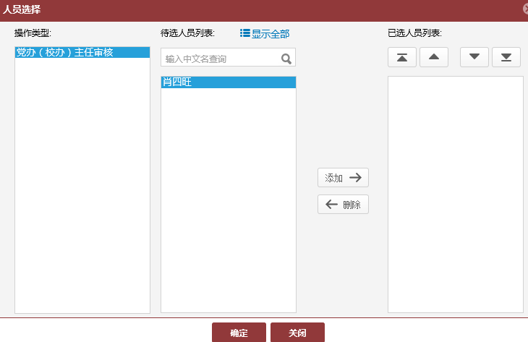

2.1.3党办（校办）主任审核
登录账户，首页会显示“最新待办”，可以查看最新需处理事项，点击来文。
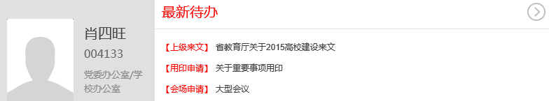点击文件进入如下页面，查看文件的具体内容，填写意见后点击“下一步”按钮。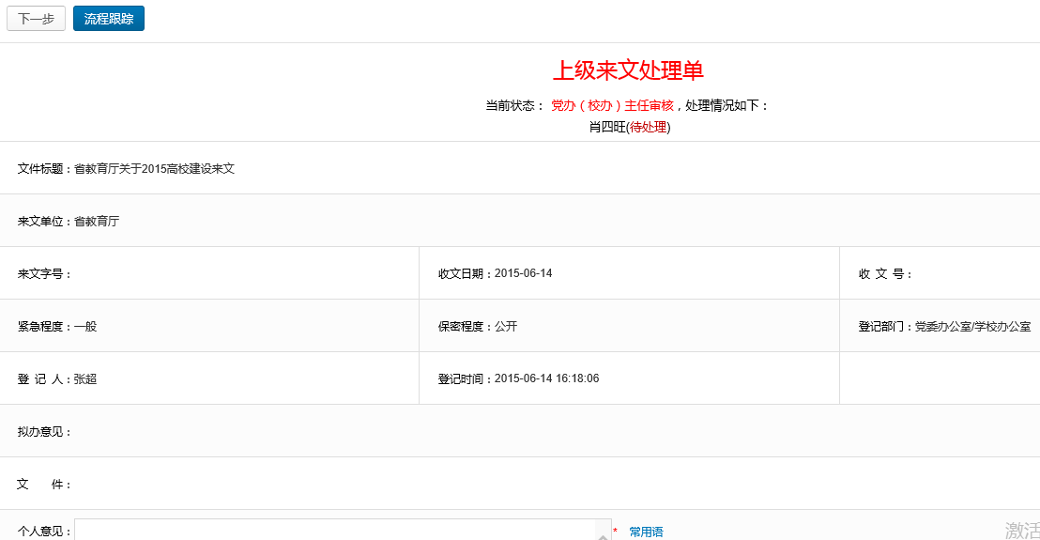
点击“下一步”按钮，进入“人员选择”界面如下，选择人员将文件发送至机要保密室。
添加人员：选中人员点击“添加”按钮，人员由“待选人员列表”自动进入“已选人员列表”，人员添加完成后点击“确定”，系统自动将此文件发至已选人员；
删除人员：选中人员点击“删除”按钮，人员由“已选人员列表”自动进入“待选人员列表”。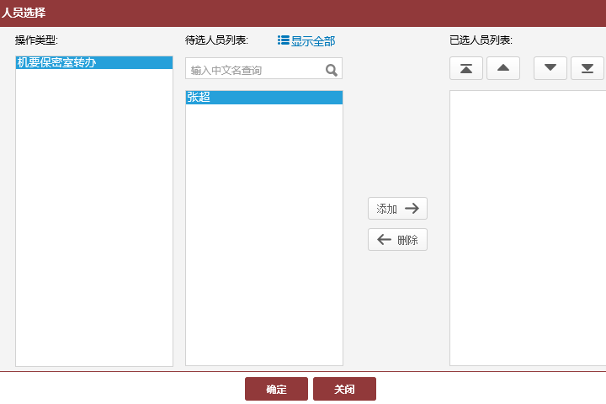

2.1.4机要保密室转办
登录账户，首页会显示“最新待办”，可以查看最新需处理事项，点击来文。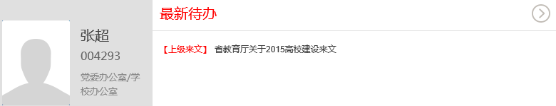点击文件进入如下页面，查看文件的具体内容，点击“下一步”按钮。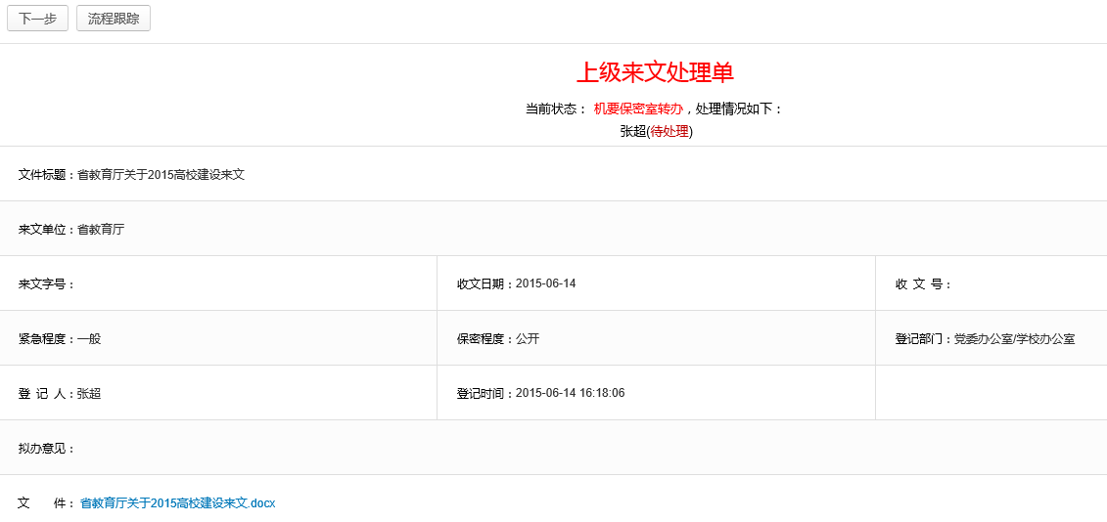
点击“下一步”按钮，进入“人员选择”界面如下，有三种选择，一种，选择人员将文件发送至各部门办公室主任；另一种，选择人员将文件发送至分管校领导审核后，再发至各部门办公室主任；最后一种，选择人员将文件发送至校领导阅示后，再发至各部门办公室主任。
添加人员：选中人员点击“添加”按钮，人员由“待选人员列表”自动进入“已选人员列表”，人员添加完成后点击“确定”，系统自动将此文件发至已选人员；
删除人员：选中人员点击“删除”按钮，人员由“已选人员列表”自动进入“待选人员列表”。
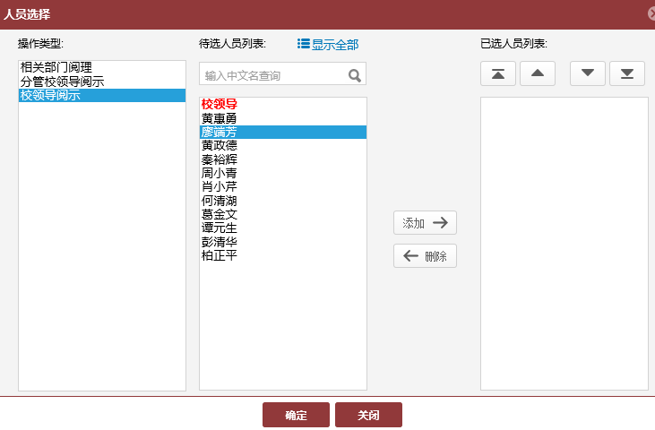

2.1.4校领导阅示
登录账户，首页会显示“最新待办”，可以查看最新需处理事项，点击来文。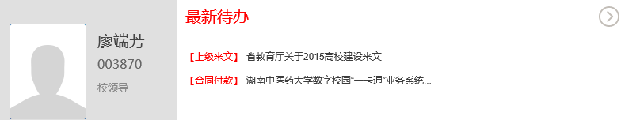点击文件进入如下页面，查看发文的具体内容，填写意见点击“下一步”按钮自动跳转到机要保密室。
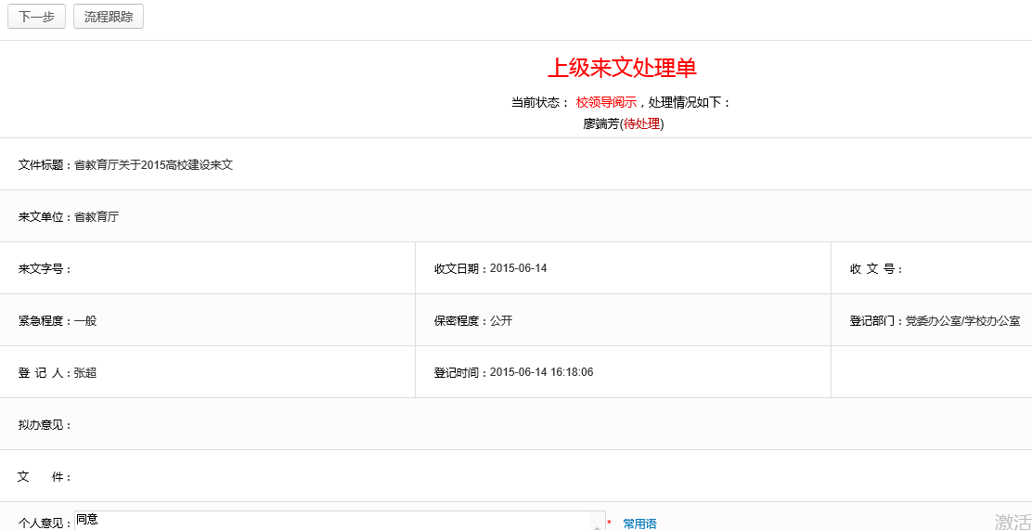

2.1.5机要保密室转办
登录账户，首页会显示“最新待办”，可以查看最新需处理事项，点击来文。
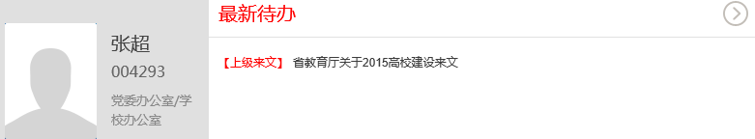

点击文件进入如下页面，查看文件的具体内容，点击“下一步”按钮。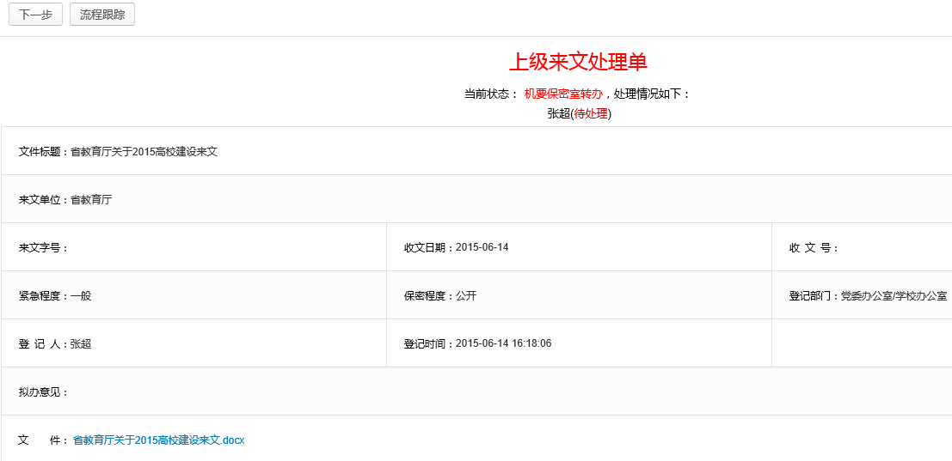
点击“下一步”按钮，进入“人员选择”界面如下，选择人员将文件发送至各部门办公室主任。
添加人员：选中人员点击“添加”按钮，人员由“待选人员列表”自动进入“已选人员列表”，人员添加完成后点击“确定”，系统自动将此文件发至已选人员；
删除人员：选中人员点击“删除”按钮，人员由“已选人员列表”自动进入“待选人员列表”。
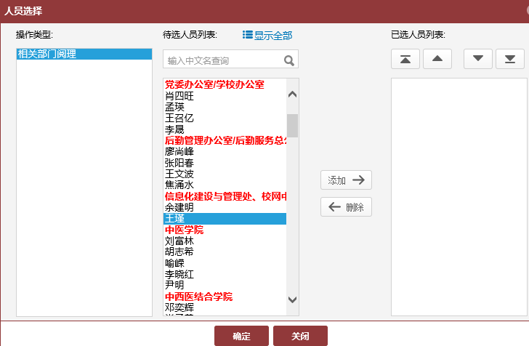

2.1.6相关部门阅理
登录账户，首页会显示“最新待办”，可以查看最新需处理事项，点击来文。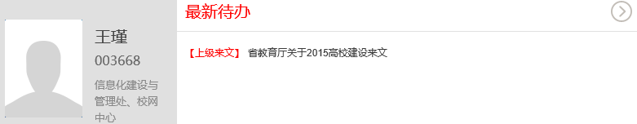点击文件进入如下页面，查看发文的具体内容，点击“新增部门负责人”按钮，添加负责人审批。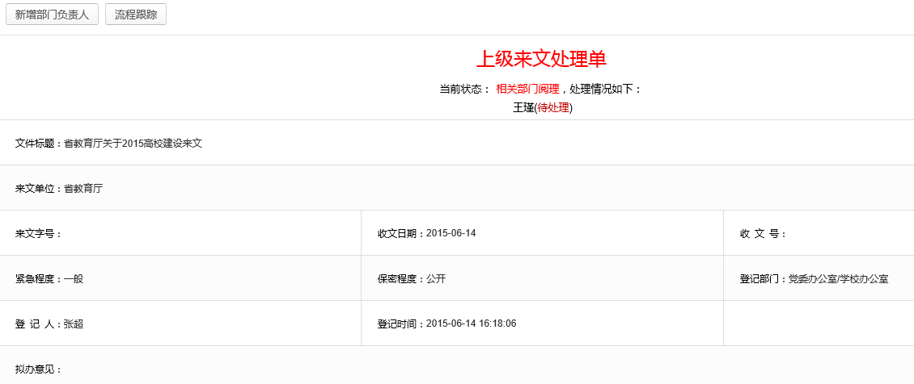
点击“新增部门负责人”按钮，进入“人员选择”界面如下，选择人员将文件发送至部门负责人
添加人员：选中人员点击“添加”按钮，人员由“待选人员列表”自动进入“已选人员列表”，人员添加完成后点击“确定”，系统自动将此文件发至已选人员；
删除人员：选中人员点击“删除”按钮，人员由“已选人员列表”自动进入“待选人员列表”。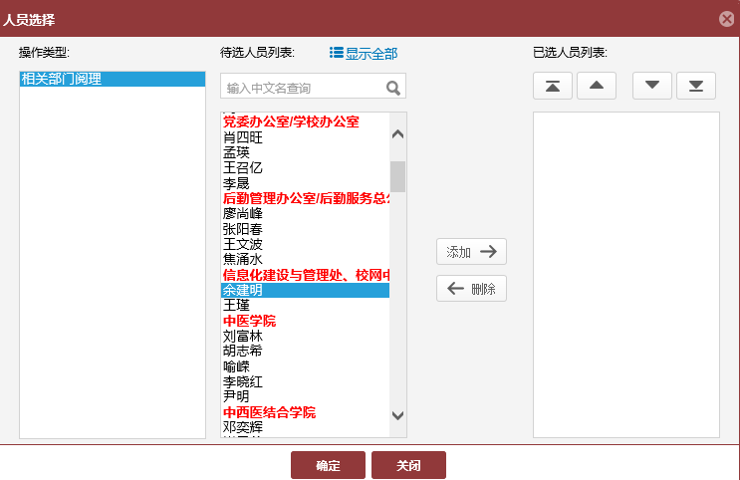

部门负责人登录账户，首页会显示“最新待办”，可以查看最新需处理事项，点击来文。
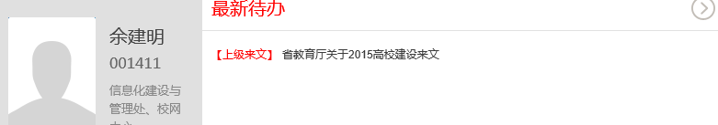点击文件进入如下页面，查看发文的具体内容，如不需要部门其他人审核，则直接点击“下一步”按钮；查看流程跟踪，如还需部门其他人员审核，则点击“新增部门负责人”按钮，添加其他人员审核。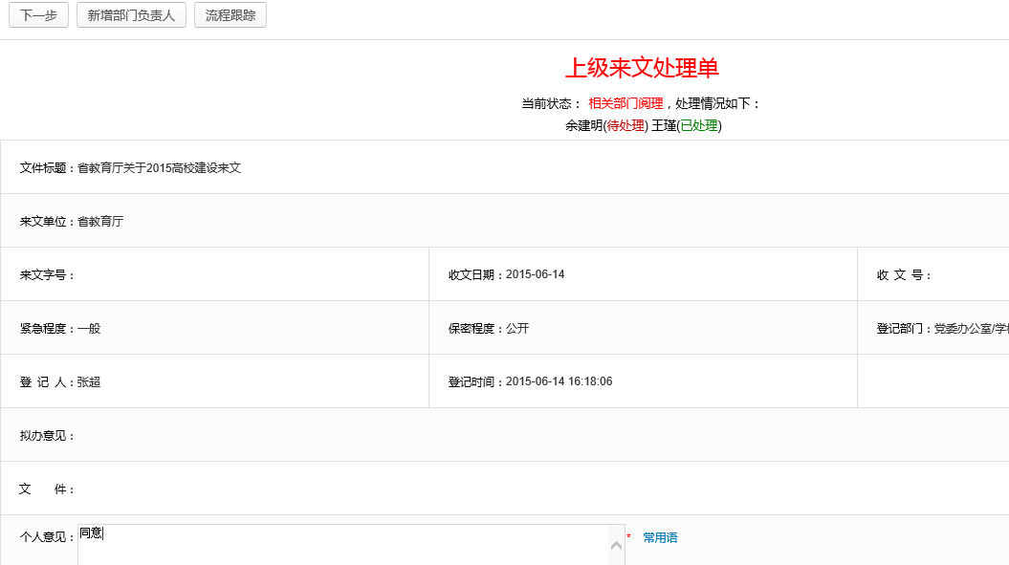

2.1.7机要保密室
登录账户，首页会显示“最新待办”，可以查看最新需处理事项，点击来文。
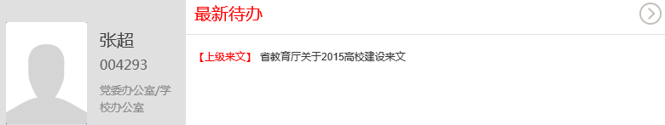
点击文件进入如下页面，查看文件的具体内容，点击“流程跟踪”查看所有经办人审核情况，点击“结束流程”结束此来文审批。
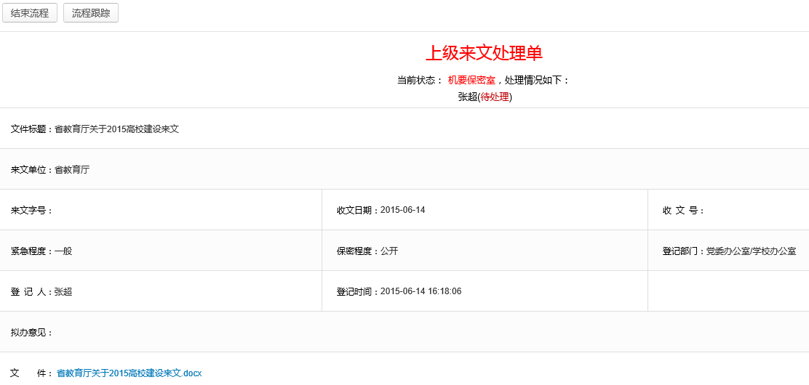

2.2来文草稿
在新建来文时，点击“暂存”按钮，文件保存在来文草稿中
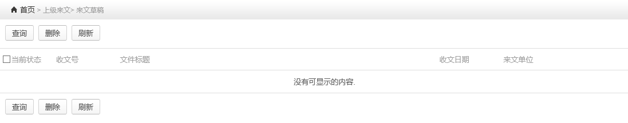

2.3在办来文
自己参与过审核并且流程尚未结束的来文记录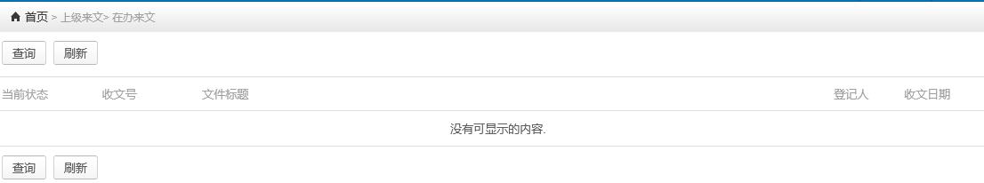

2.4办结来文
来文文件处理完毕并结束流程的来文记录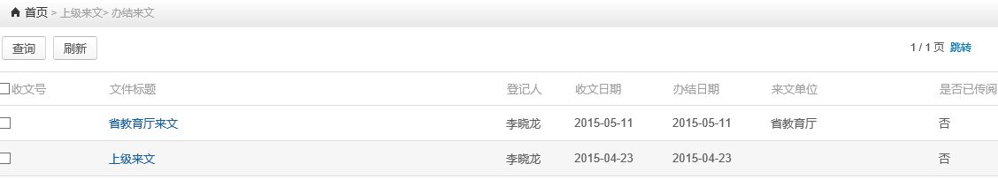

2.5来文传阅
其他人传阅给我查看阅理的来文文件记录
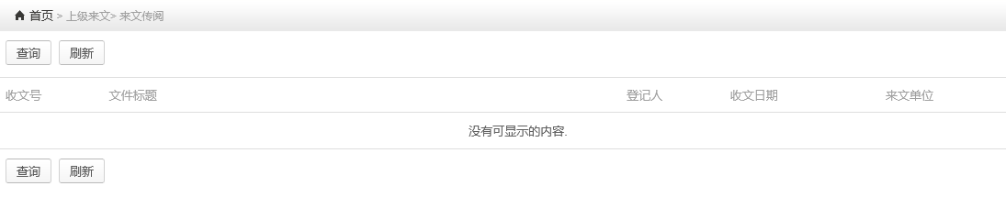

3.发文管理

3.1新建发文

3.1.1部门拟文
登录账户后，点击“新建发文”按钮，进入新建发文页面，填写信息。
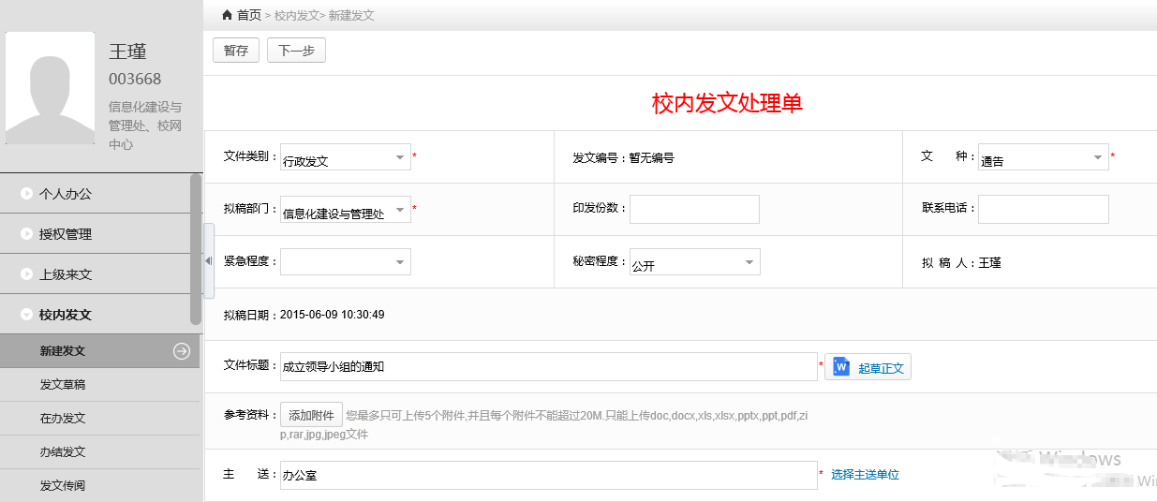点击“起草正文”按钮，进入word编辑页面。
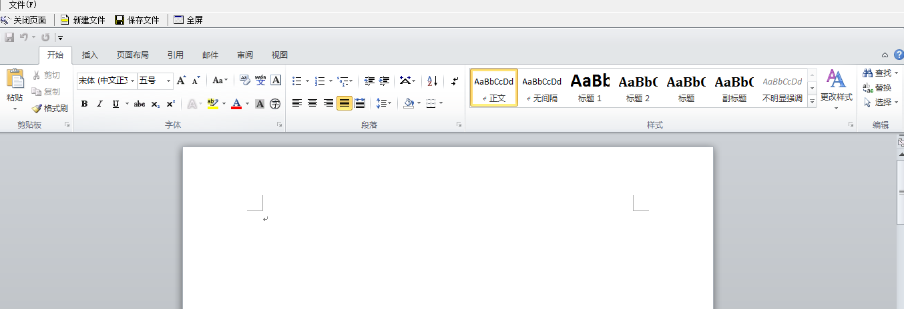
点击“下一步”按钮，进入“人员选择”界面如下，有两种选择，一种，将文件发送至部门负责人审核；另一种，将文件发送至相关部门会签，会签完再回到自己。
添加人员：选中人员点击“添加”按钮，人员由“待选人员列表”自动进入“已选人员列表”，人员添加完成后点击“确定”，系统自动将此文件发至已选人员；
删除人员：选中人员点击“删除”按钮，人员由“已选人员列表”自动进入“待选人员列表”。 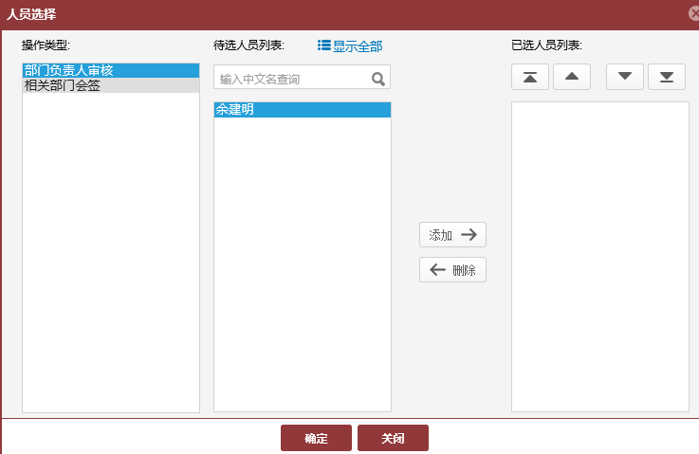

3.1.2部门领导审核
登录账户，首页会显示“最新待办”，可以查看最新需处理事项，点击文件。
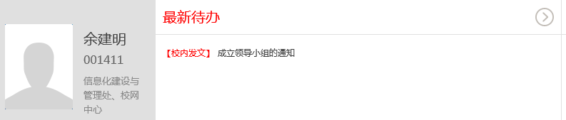
点击文件进入如下页面，点击“打开正文”按钮，查看word控件的具体内容，填写意见点击“下一步”按钮。
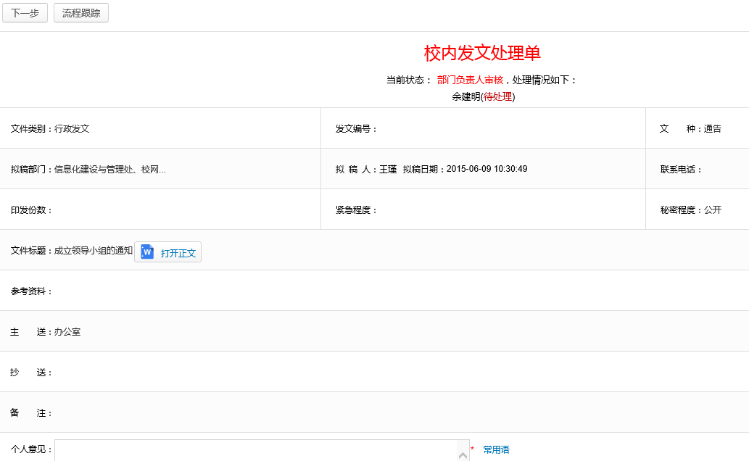
点击“下一步”按钮，进入“人员选择”界面如下，将文件发送至秘书一科拟办。
添加人员：选中人员点击“添加”按钮，人员由“待选人员列表”自动进入“已选人员列表”，人员添加完成后点击“确定”，系统自动将此文件发至已选人员；
删除人员：选中人员点击“删除”按钮，人员由“已选人员列表”自动进入“待选人员列表”。 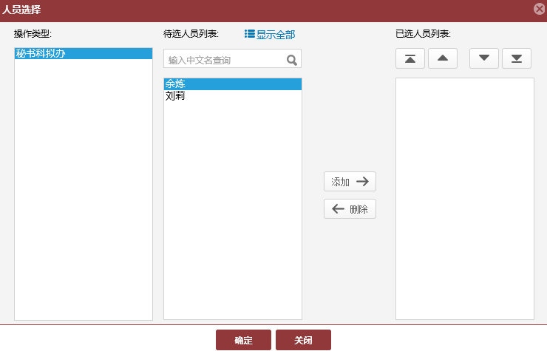

3.1.3秘书一科转办
登录账户，首页会显示“最新待办”，可以查看最新需处理事项，点击文件。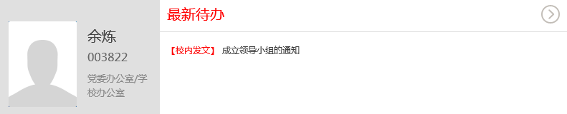点击文件进入如下页面，点击“打开正文”按钮查看word控件内容，点击“下一步”按钮。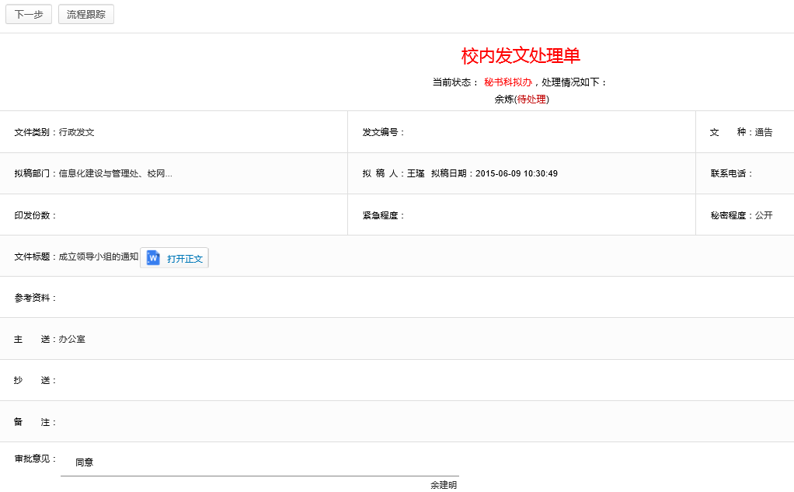
点击“下一步”按钮，进入“人员选择”界面如下，将文件发送至党办（校办）副主任审核。
添加人员：选中人员点击“添加”按钮，人员由“待选人员列表”自动进入“已选人员列表”，人员添加完成后点击“确定”，系统自动将此文件发至已选人员；
删除人员：选中人员点击“删除”按钮，人员由“已选人员列表”自动进入“待选人员列表”。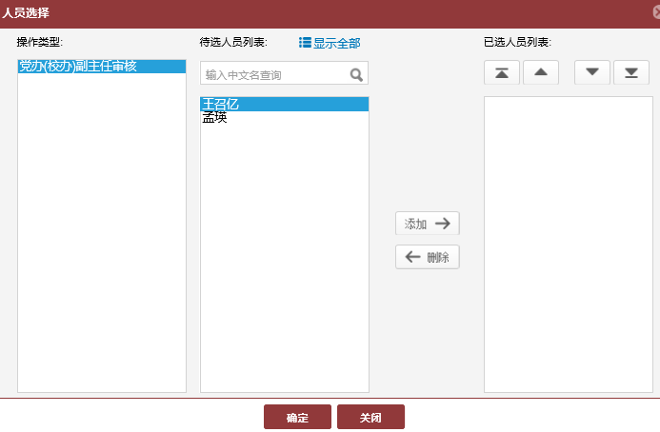

3.1.4党办（校办）副主任拟办
登录账户，首页会显示“最新待办”，可以查看最新需处理事项，点击文件。
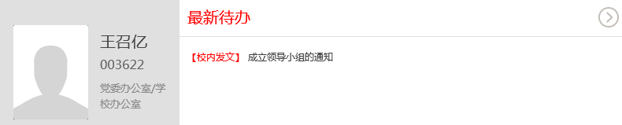
点击文件进入如下页面，点击“打开正文”按钮查看word控件的具体内容，填写意见点击“下一步”按钮，进入“人员选择”界面。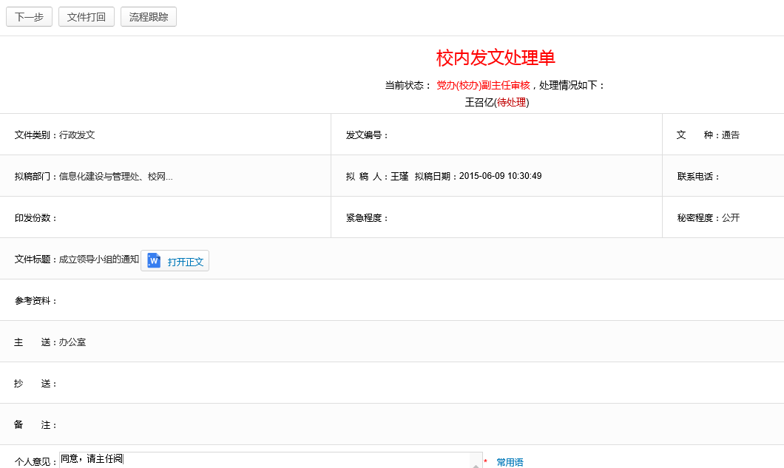
点击“下一步”按钮，进入“人员选择”界面如下，将文件发送至党办（校办）主任审核。
添加人员：选中人员点击“添加”按钮，人员由“待选人员列表”自动进入“已选人员列表”，人员添加完成后点击“确定”，系统自动将此文件发至已选人员；
删除人员：选中人员点击“删除”按钮，人员由“已选人员列表”自动进入“待选人员列表”。
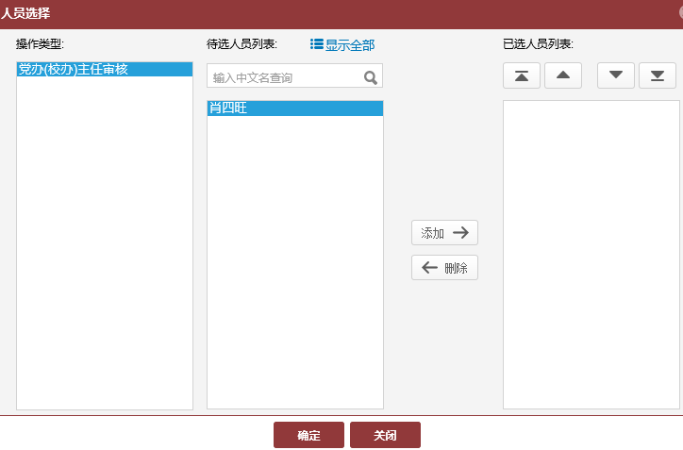

3.1.5党办（校办）主任审核
登录账户，首页会显示“最新待办”，可以查看最新需处理事项，点击发文。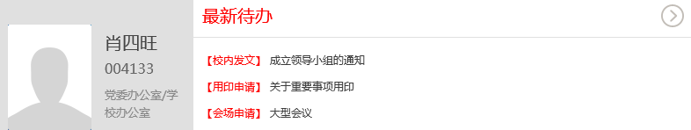点击文件进入如下页面，点击“打开正文”按钮查看word控件的具体内容，填写完成点击“下一步”按钮。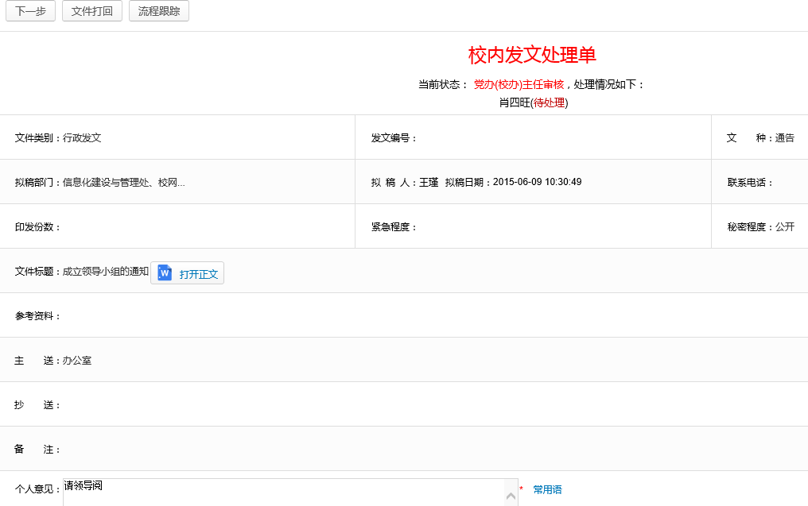
点击“下一步”按钮，进入“人员选择”界面如下，将文件发送至秘书一科转办
添加人员：选中人员点击“添加”按钮，人员由“待选人员列表”自动进入“已选人员列表”，人员添加完成后点击“确定”，系统自动将此文件发至已选人员；
删除人员：选中人员点击“删除”按钮，人员由“已选人员列表”自动进入“待选人员列表”。

3.1.6秘书一科转办
登录账户，首页会显示“最新待办”，可以查看最新需处理事项，点击发文。点击文件进入如下页面，点击“打开正文”按钮查看word控件内容，点击“下一步”按钮。点击“下一步”按钮，进入“人员选择”界面如下，将文件发送至校领导审阅签发。
添加人员：选中人员点击“添加”按钮，人员由“待选人员列表”自动进入“已选人员列表”，人员添加完成后点击“确定”，系统自动将此文件发至已选人员；
删除人员：选中人员点击“删除”按钮，人员由“已选人员列表”自动进入“待选人员列表”。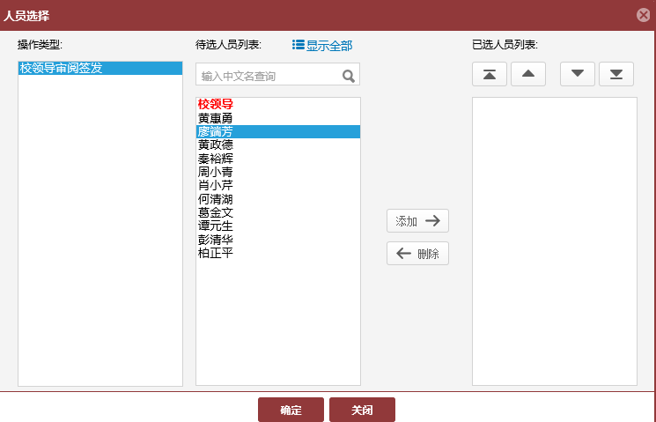

3.1.7校领导审阅签发
登录账户，首页会显示“最新待办”，可以查看最新需处理事项，点击文件。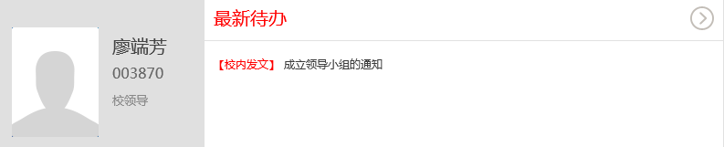点击文件进入如下页面，点击“打开正文”按钮，查看发文的具体内容。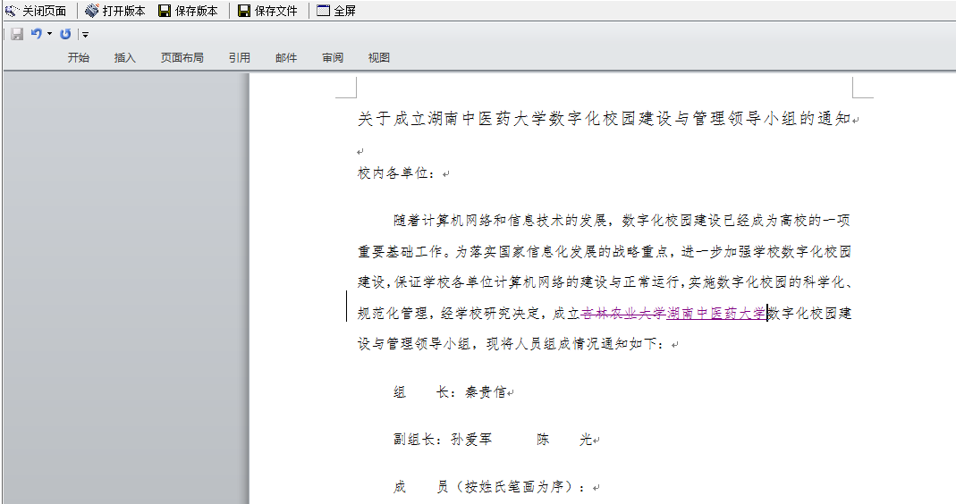
填写意见后点击“下一步”按钮，文件自动转到秘书一科。
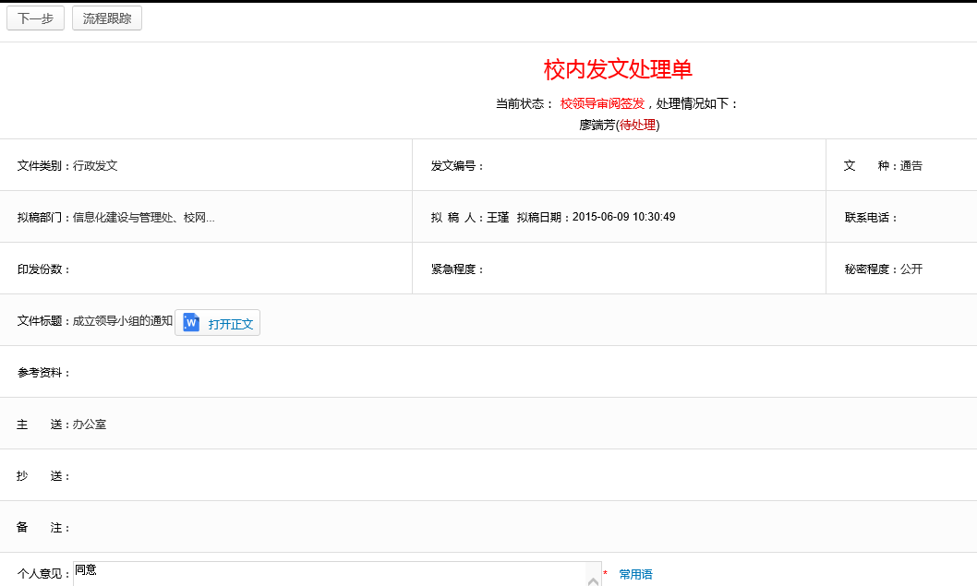

3.1.8秘书一科转办
登录账户，首页会显示“最新待办”，可以查看最新需处理事项，点击文件。
点击文件进入如下页面，点击 “打开正文”按钮查看word控件的具体内容，点击“下一步”按钮。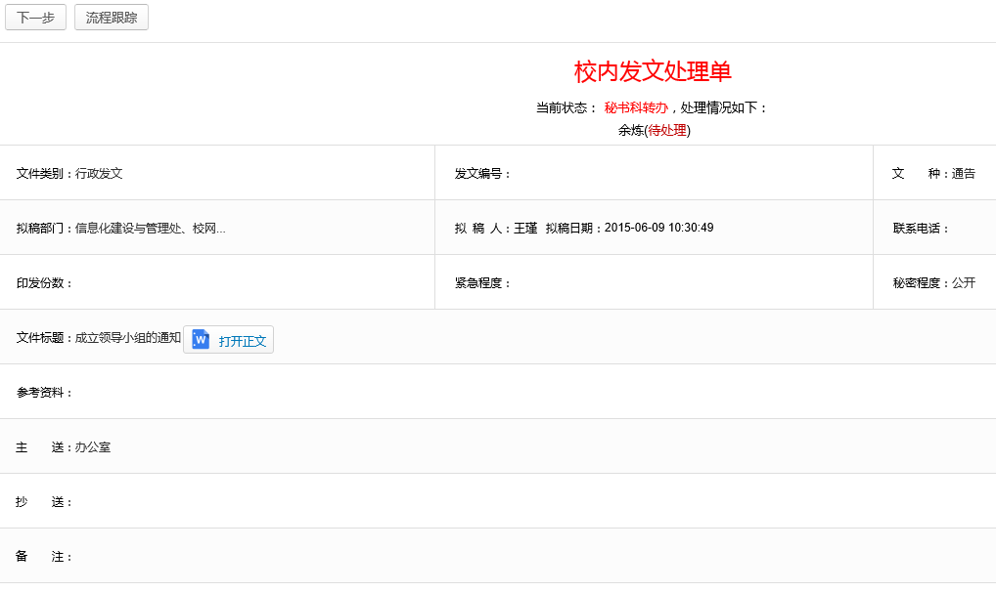点击“下一步”按钮，进入“人员选择”界面如下，将文件发送至经办人行文（编号）。
添加人员：选中人员点击“添加”按钮，人员由“待选人员列表”自动进入“已选人员列表”，人员添加完成后点击“确定”，系统自动将此文件发至已选人员；
删除人员：选中人员点击“删除”按钮，人员由“已选人员列表”自动进入“待选人员列表”。
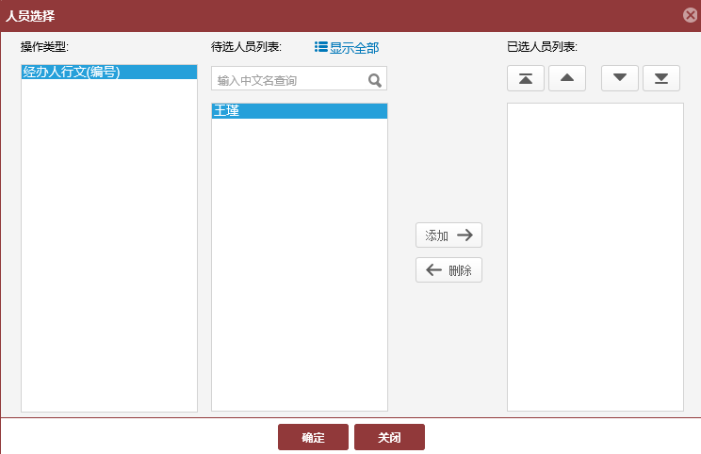

3.1.9经办人行文（编号）
登录账户，首页会显示“最新待办”，可以查看最新需处理事项，点击文件。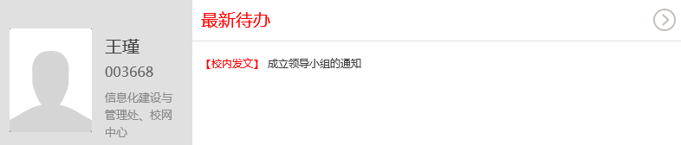点击文件进入如下页面，点击 “打开正文”按钮查看word控件的具体内容，点击“下一步”按钮。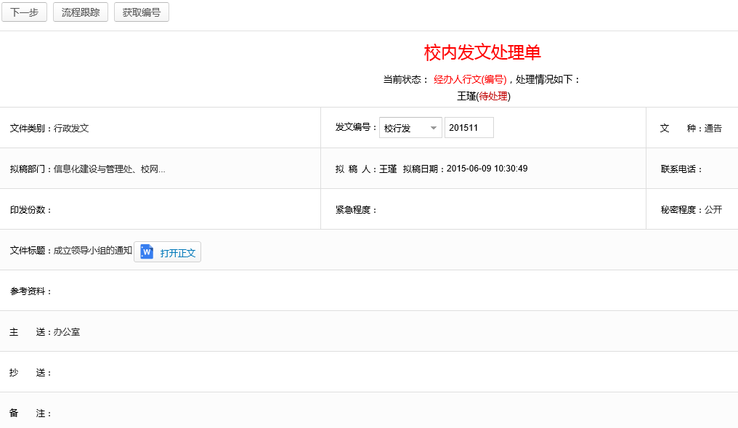点击文件进入如下页面，点击“打开正文”按钮，查看发文的具体内容
此步骤需要注意：先选择机关代字，后点击“获取编号”按钮。
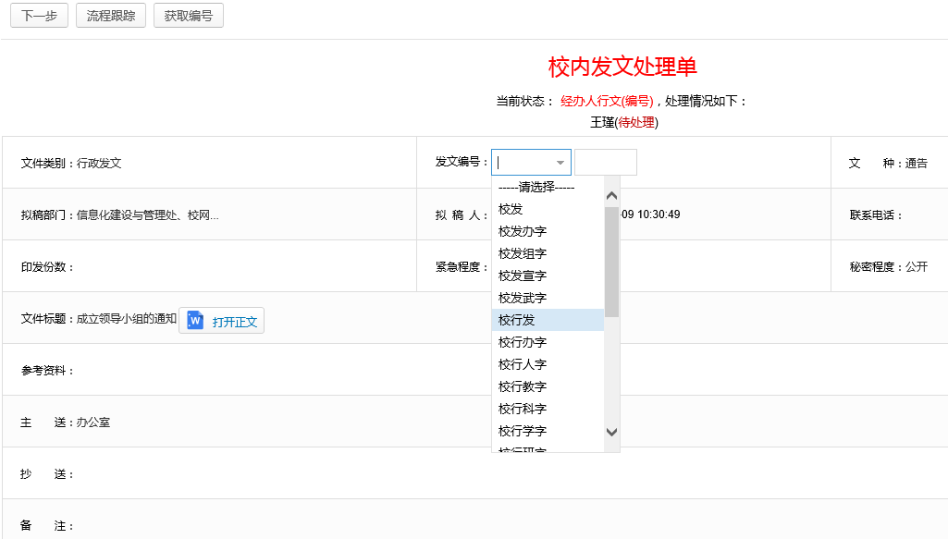
填写完成点击“下一步”按钮，进入“人员选择”界面如下，将文件发送至经办人排版。
添加人员：选中人员点击“添加”按钮，人员由“待选人员列表”自动进入“已选人员列表”，人员添加完成后点击“确定”，系统自动将此文件发至已选人员；
删除人员：选中人员点击“删除”按钮，人员由“已选人员列表”自动进入“待选人员列表”。。
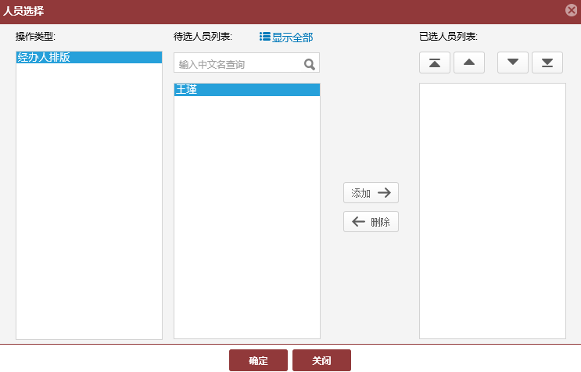

3.1.10经办人排版
登录账户，首页会显示“最新待办”，可以查看最新需处理事项，点击发文。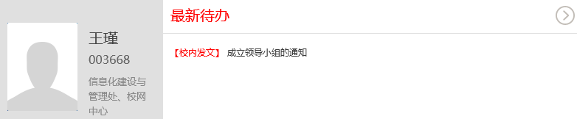点击文件进入如下页面，点击“打开正文”按钮，对word控件中的内容进行排版。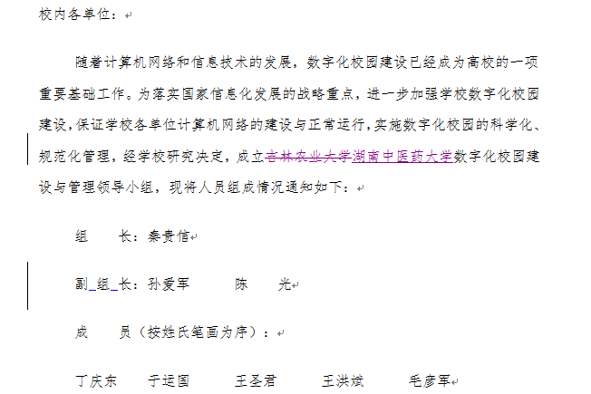
排版完成后，点击“下一步”按钮，进入“人员选择”界面。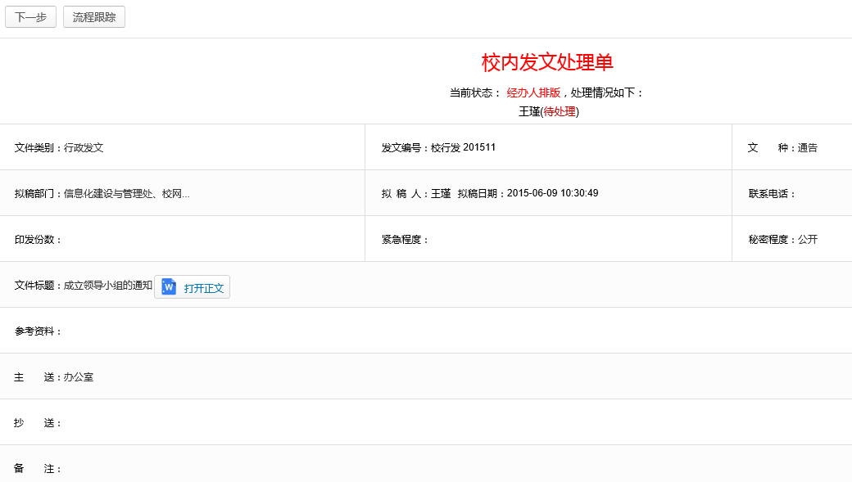
点击“下一步”按钮，进入“人员选择”界面如下，将文件发送至秘书一科套红。
添加人员：选中人员点击“添加”按钮，人员由“待选人员列表”自动进入“已选人员列表”，人员添加完成后点击“确定”，系统自动将此文件发至已选人员；
删除人员：选中人员点击“删除”按钮，人员由“已选人员列表”自动进入“待选人员列表”。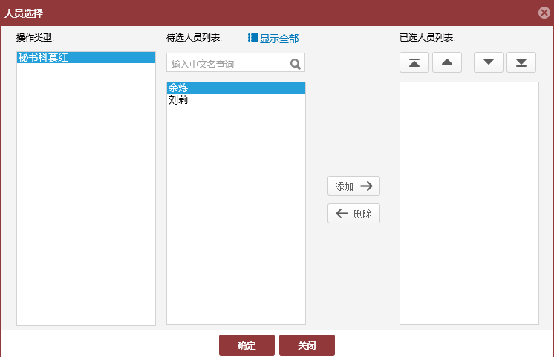

3.1.11秘书一科套红
登录账户，首页会显示“最新待办”，可以查看最新需处理事项，点击文件。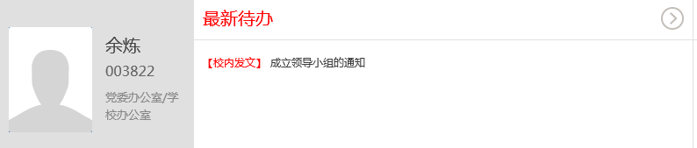
点击文件进入如下页面，点击“打开正文”按钮，查看发文的具体内容。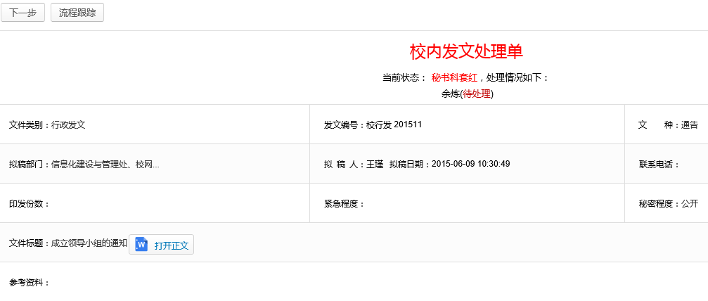
此步骤注意：先点击“保存版本”保存所有修改的痕迹，后点击“清稿”。

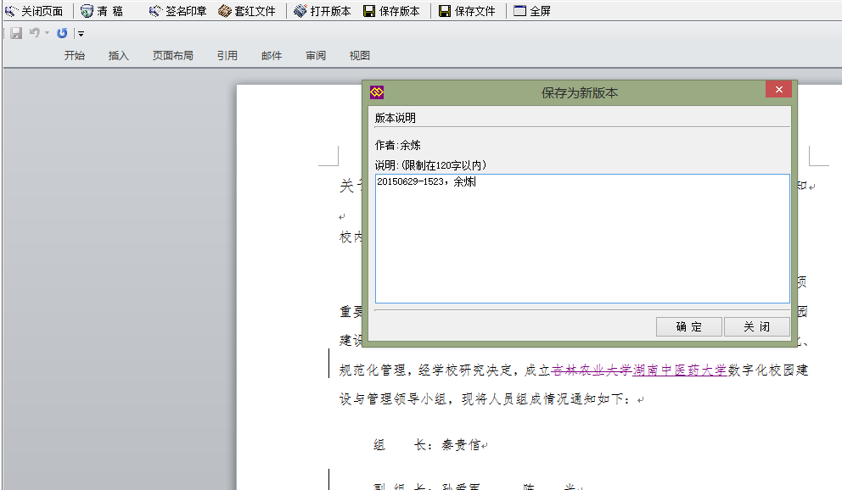

点击“套红文件”按钮，选择对应的红头文件后，点击“确定”。

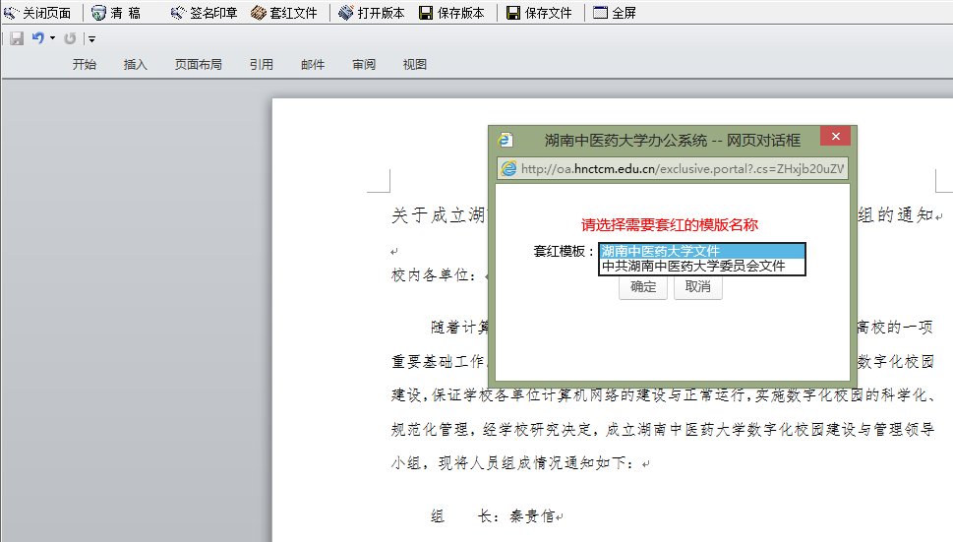
套后红的效果如下：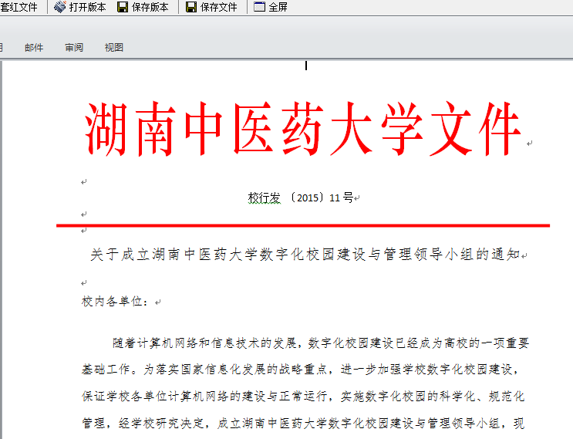

点击“下一步”按钮，进入“人员选择”界面如下，有两种选择，一种，将文件发送至党办（校办）负责人复核；另一种，将文件发送至经办人重新排版。
添加人员：选中人员点击“添加”按钮，人员由“待选人员列表”自动进入“已选人员列表”，人员添加完成后点击“确定”，系统自动将此文件发至已选人员；
删除人员：选中人员点击“删除”按钮，人员由“已选人员列表”自动进入“待选人员列表”。
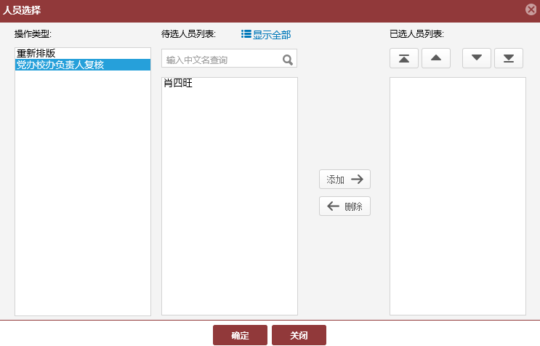

3.1.12党办（校办）负责人复核
登录账户，首页会显示“最新待办”，可以查看最新需处理事项，点击发文。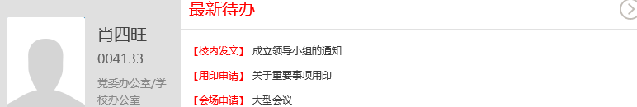
点击文件进入如下页面，点击“打开正文”按钮，查看发文的具体内容。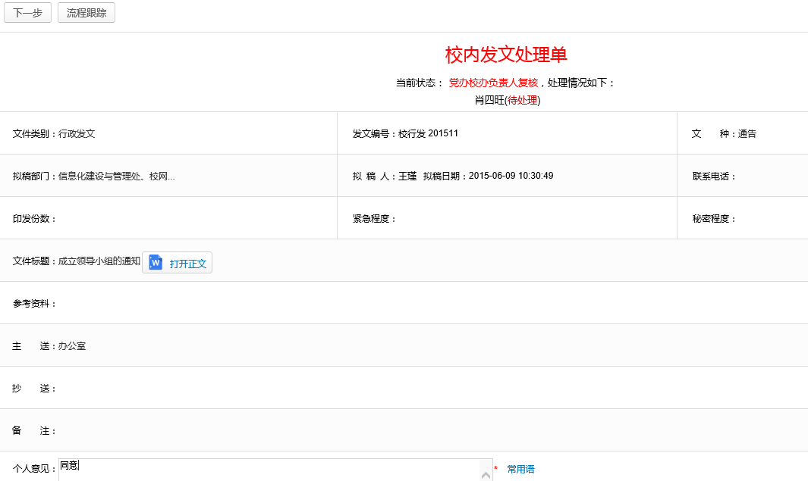点击“下一步”按钮，进入“人员选择”界面如下，将文件发送至秘书一科。
添加人员：选中人员点击“添加”按钮，人员由“待选人员列表”自动进入“已选人员列表”，人员添加完成后点击“确定”，系统自动将此文件发至已选人员；
删除人员：选中人员点击“删除”按钮，人员由“已选人员列表”自动进入“待选人员列表”。
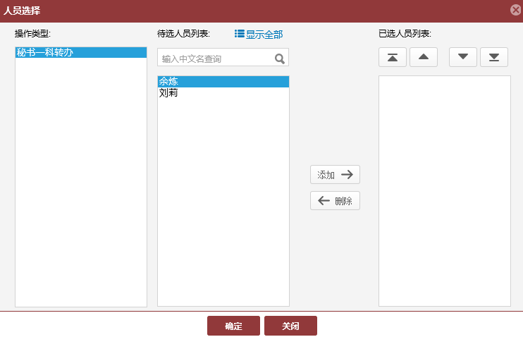

3.1.13秘书一科转办
登录账户，首页会显示“最新待办”，可以查看最新需处理事项，点击文件。
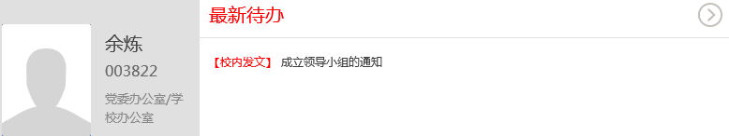点击文件进入如下页面，点击“打开正文”按钮，查看发文的具体内容。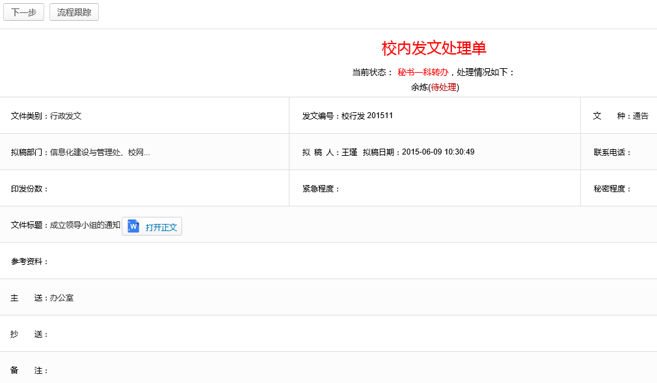

点击“下一步”按钮，进入“人员选择”界面如下，有两种选择，一种，将文件发送至党办（校办）负责人复核；另一种，将文件发送至印章管理员。
添加人员：选中人员点击“添加”按钮，人员由“待选人员列表”自动进入“已选人员列表”，人员添加完成后点击“确定”，系统自动将此文件发至已选人员；
删除人员：选中人员点击“删除”按钮，人员由“已选人员列表”自动进入“待选人员列表”。
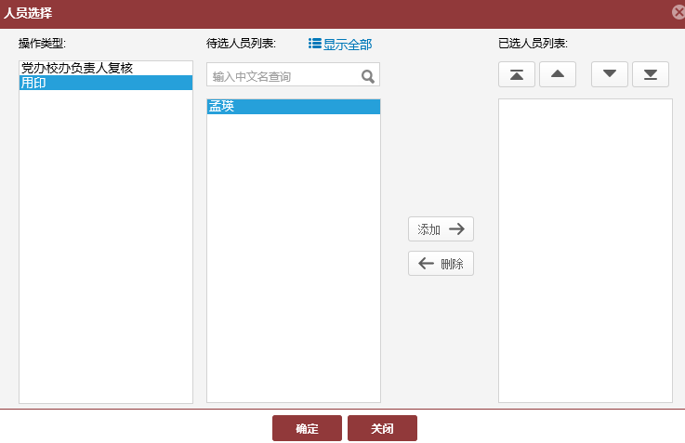

3.1.14用印
登录账户，首页会显示“最新待办”，可以查看最新需处理事项，点击文件。
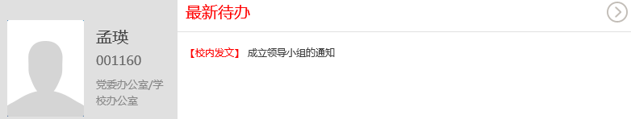点击文件进入如下页面，点击“打开正文”按钮，查看发文的具体内容。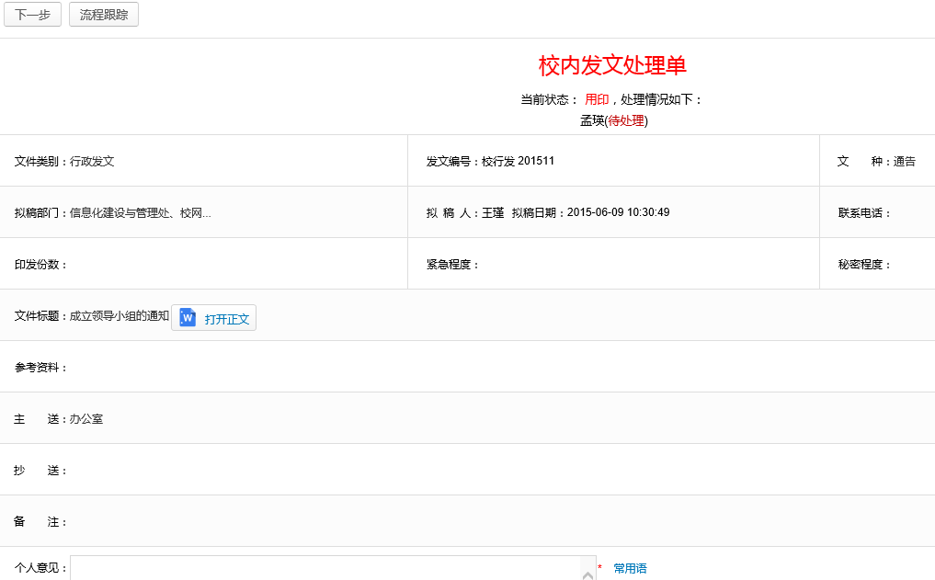
点击“签名印章”按钮，选择印章类型，输入密码后点击盖章，最后点击“确认”按钮。
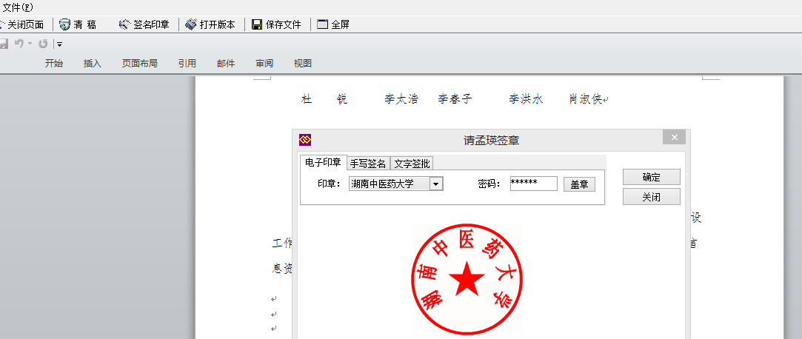
盖章后的效果如下：
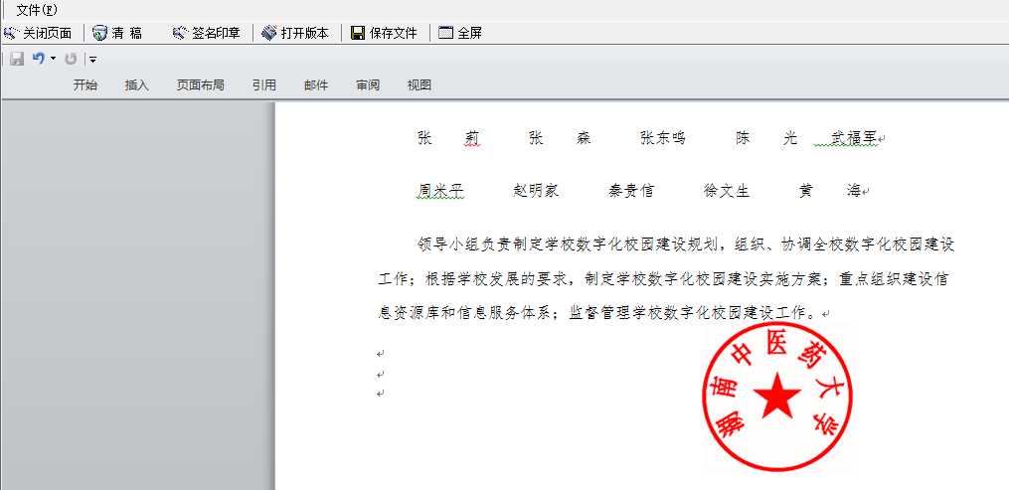点击“下一步”按钮，进入“人员选择”界面如下，将文件发送至秘书一科。
添加人员：选中人员点击“添加”按钮，人员由“待选人员列表”自动进入“已选人员列表”，人员添加完成后点击“确定”，系统自动将此文件发至已选人员；
删除人员：选中人员点击“删除”按钮，人员由“已选人员列表”自动进入“待选人员列表”。
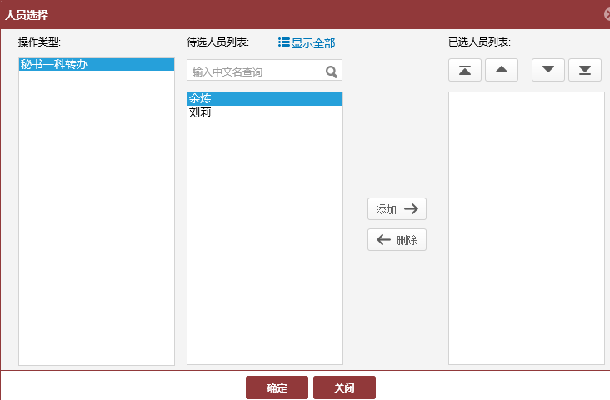

3.1.15秘书一科转办
登录账户，首页会显示“最新待办”，可以查看最新需处理事项，点击文件。
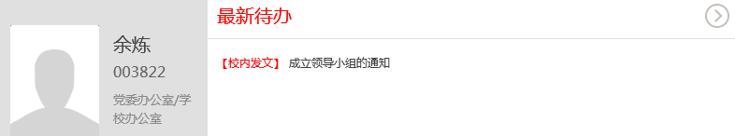
点击文件进入如下页面，点击“打开正文”按钮，查看发文的具体内容。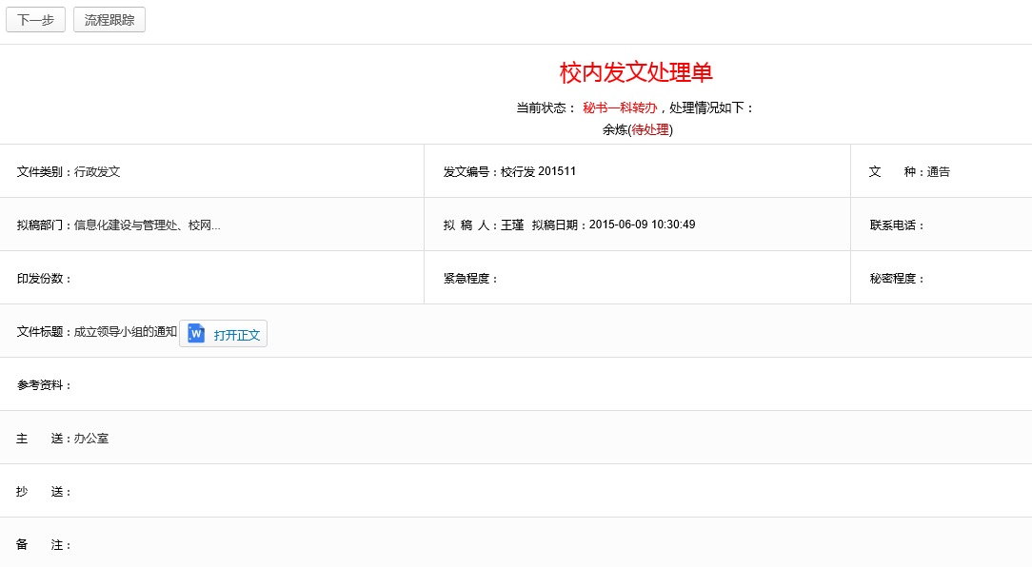点击“下一步”按钮，进入“人员选择”界面如下，有两种选择，一种，将文件发送至经办人发文（归档）；另一种，将文件发送至用印管理员重新用印。
添加人员：选中人员点击“添加”按钮，人员由“待选人员列表”自动进入“已选人员列表”，人员添加完成后点击“确定”，系统自动将此文件发至已选人员；
删除人员：选中人员点击“删除”按钮，人员由“已选人员列表”自动进入“待选人员列表”。
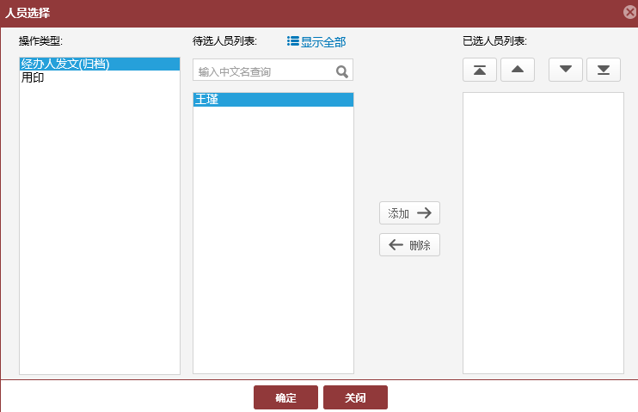

3.1.16经办人发文（归档）
登录账户，首页会显示“最新待办”，可以查看最新需处理事项，点击文件。
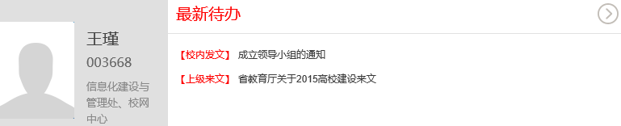点击文件进入如下页面，查看文件的具体内容，点击“流程跟踪”查看所有经办人审核情况，点击“结束流程”结束此来文审批。
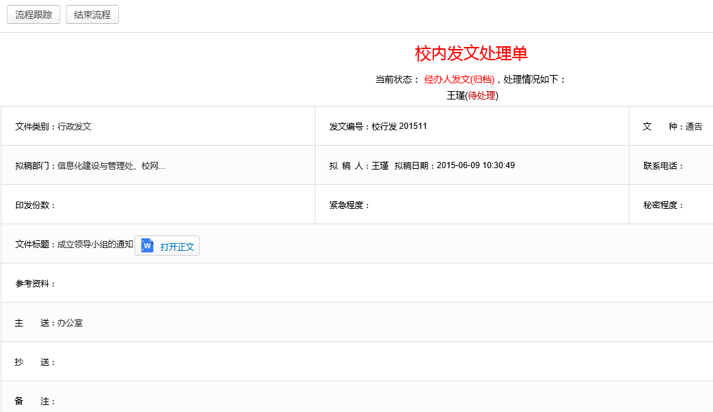

3.2发文草稿
在新建发文时，点击“暂存”按钮，文件保存在发文草稿中。
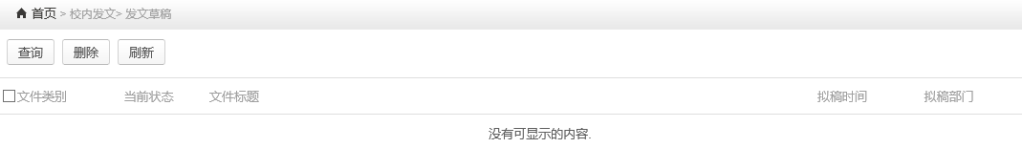

3.3在办发文
自己参与过审核并且流程尚未结束的来文记录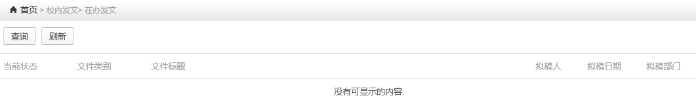

3.4办结发文
发文文件处理完毕并结束流程的来文记录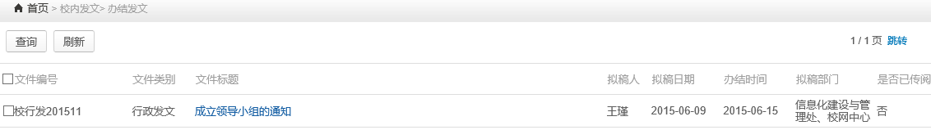
点击“发文传阅”按钮，将此办结发文传阅给其他人阅理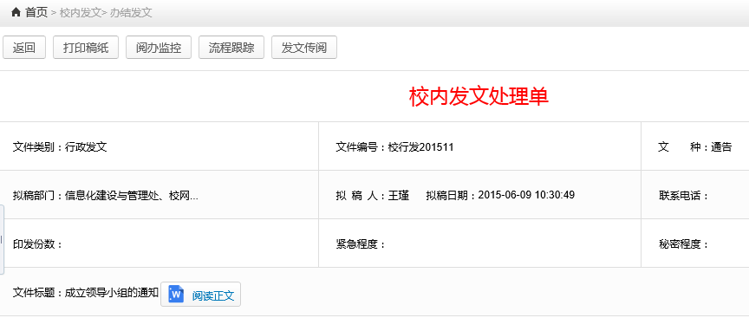
选择添加人员，点击“确定”按钮。
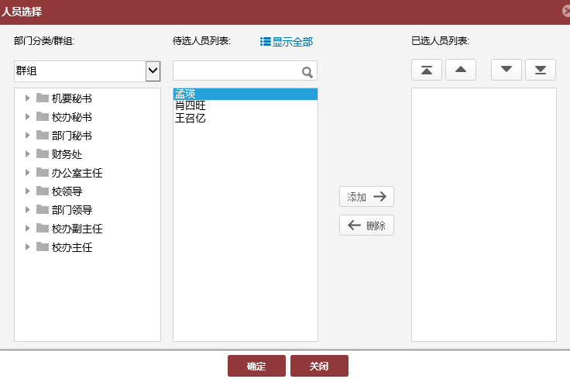

3.5发文传阅
其他人传阅给我查看阅理的发文文件记录
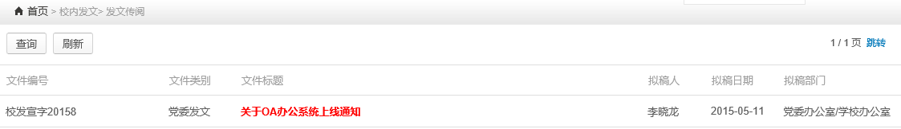

4.规章制度

4.1规章制度管理
可以查看发布的规章制度，点击 “新增”按钮。
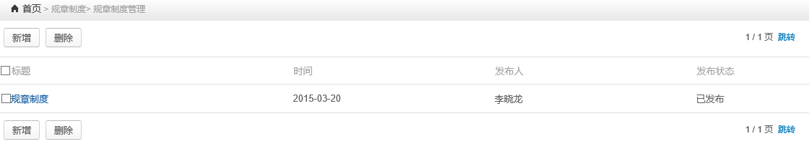
填写相关信息，点击“发布”按钮，则提交此规章制度信息至OA系统中。
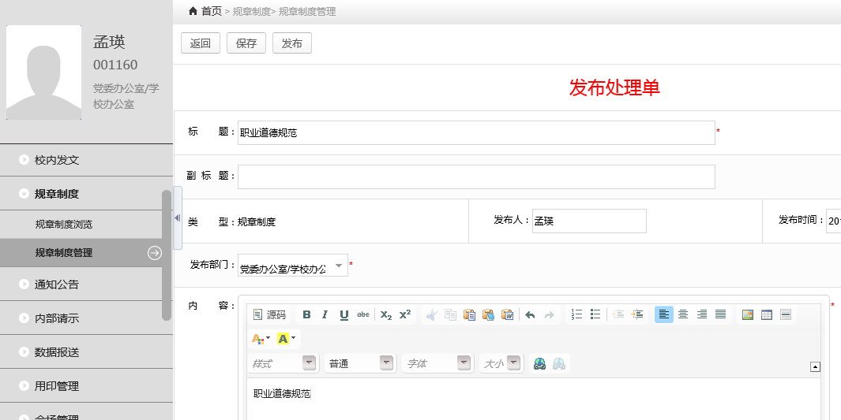

4.2规章制度浏览
所有的规章制度保存位置。
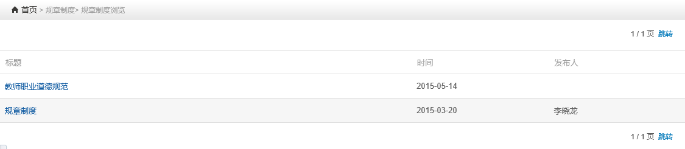

5.通知公告

5.1通知公告管理
可以查看发布的通知公告，点击“新增”按钮。
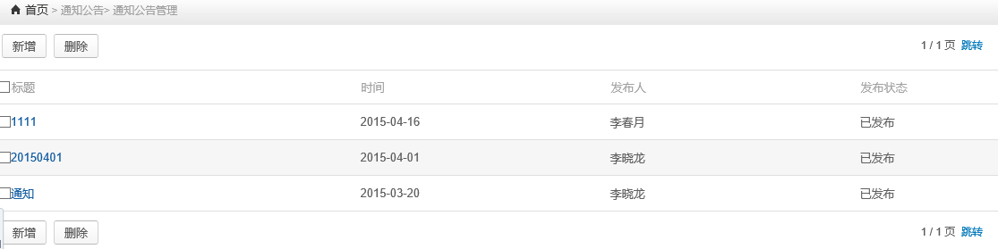
点击“新增”按钮，出现如下页面，填写相关信息后，点击“发布”按钮，提交此通知公告的信息到OA办公系统中。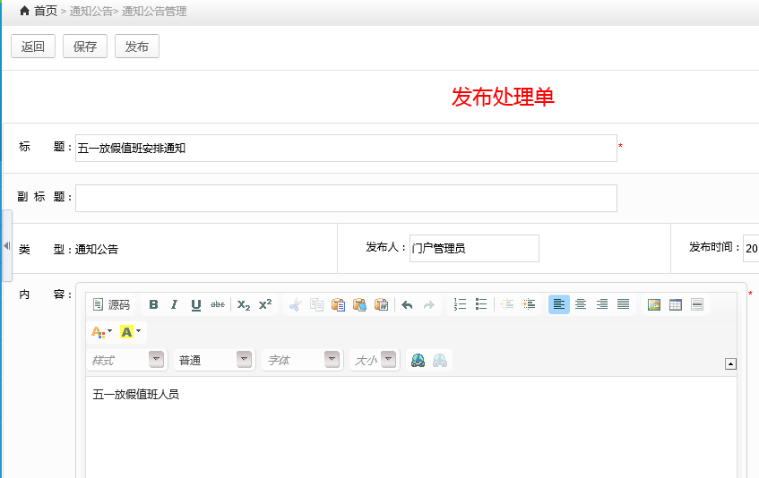

5.2通知公告浏览
所有的通知公告保存位置。
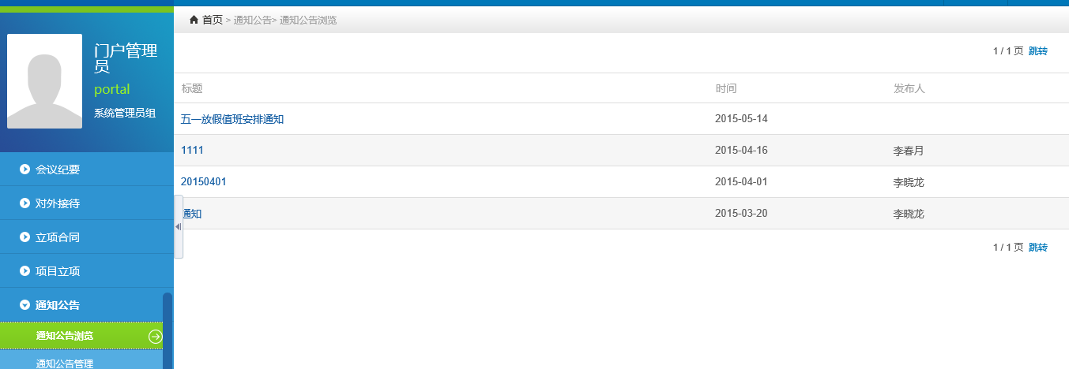

6.内部请示

6.1新建请示报告

6.1.1部门提交请示报告
登录账户后，点击“新建请示报告”按钮，进入新建请示报告页面，填写信息，点击“下一步”按钮。
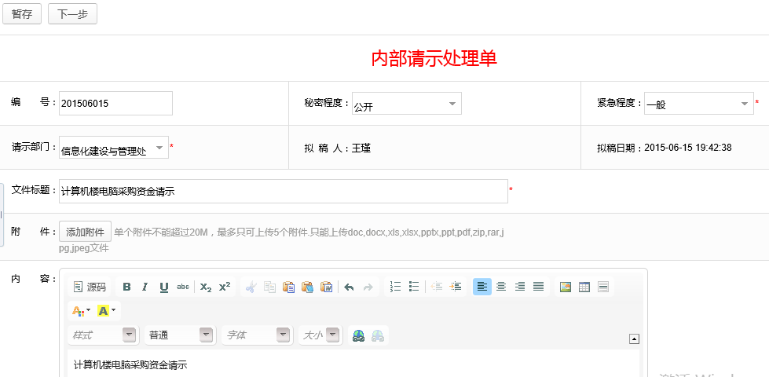点击“下一步”按钮，进入“人员选择”界面如下，将文件发送至部门负责人审核。
添加人员：选中人员点击“添加”按钮，人员由“待选人员列表”自动进入“已选人员列表”，人员添加完成后点击“确定”，系统自动将此文件发至已选人员；
删除人员：选中人员点击“删除”按钮，人员由“已选人员列表”自动进入“待选人员列表”。
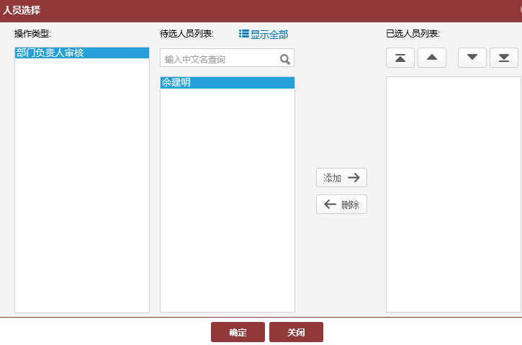

6.1.2部门负责人审核
登录账户，首页会显示“最新待办”，可以查看最新需处理事项，点击请示报告。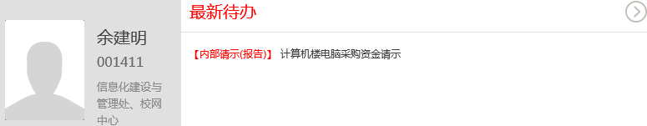点击请示报告进入如下页面，查看请示报告的具体内容，并填写意见后点击“下一步”按钮；如不同意，则点击“文件打回”按钮。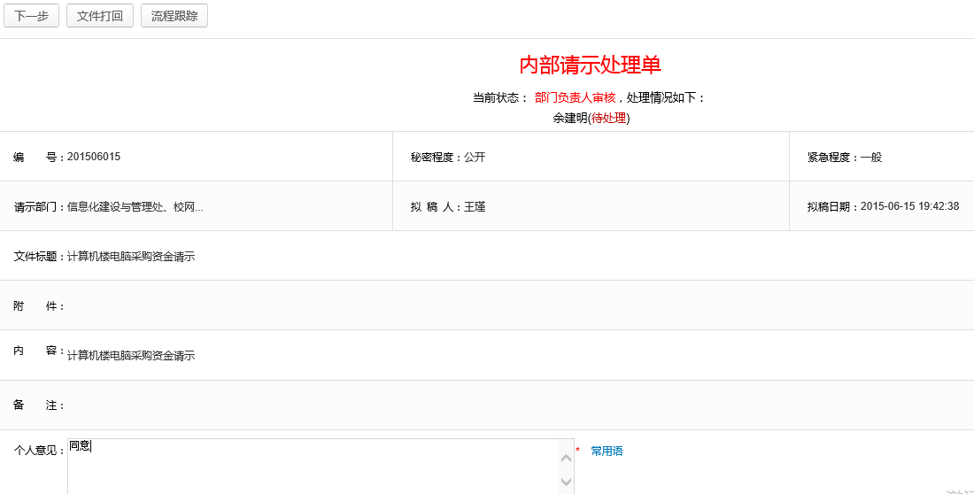
点击“下一步”按钮，进入“人员选择”界面如下，将文件发送至部门主管校领导审核。
添加人员：选中人员点击“添加”按钮，人员由“待选人员列表”自动进入“已选人员列表”，人员添加完成后点击“确定”，系统自动将此文件发至已选人员；
删除人员：选中人员点击“删除”按钮，人员由“已选人员列表”自动进入“待选人员列表”。
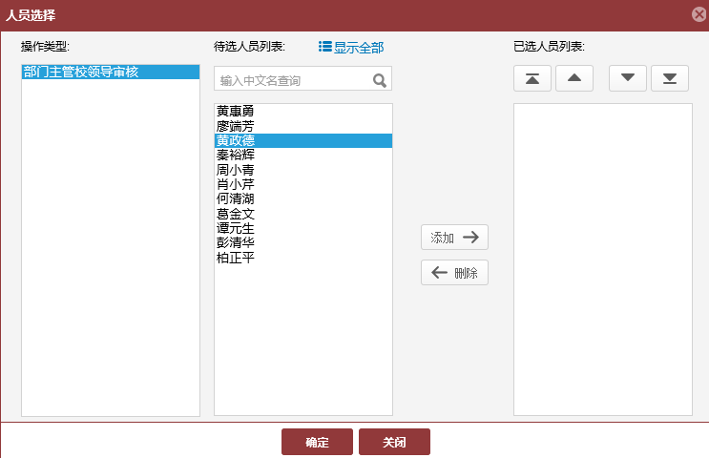

6.1.3部门主管校领导审核
登录账户，首页会显示“最新待办”，可以查看最新需处理事项，点击请示报告。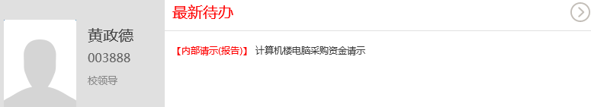点击请示报告进入如下页面，查看请示报告的具体内容，填写意见后点击“下一步”按钮。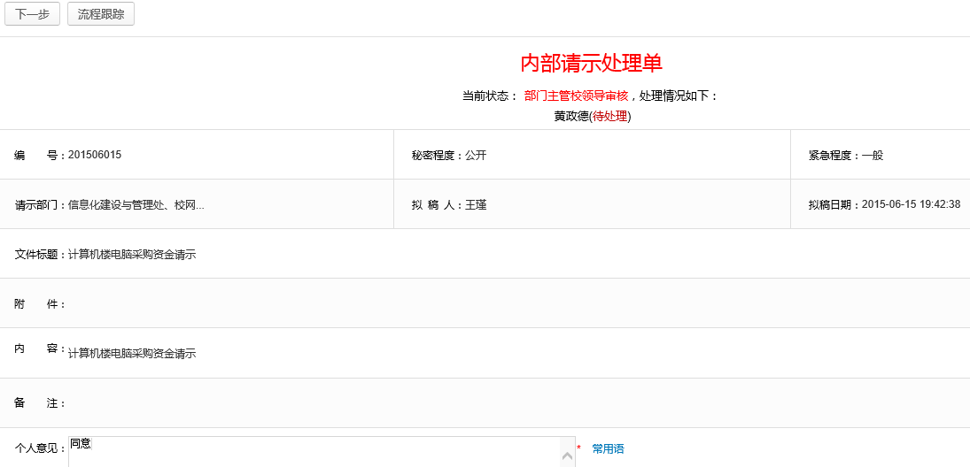
点击“下一步”按钮，进入“人员选择”界面如下，将文件发送至申请人
添加人员：选中人员点击“添加”按钮，人员由“待选人员列表”自动进入“已选人员列表”，人员添加完成后点击“确定”，系统自动将此文件发至已选人员；
删除人员：选中人员点击“删除”按钮，人员由“已选人员列表”自动进入“待选人员列表”。
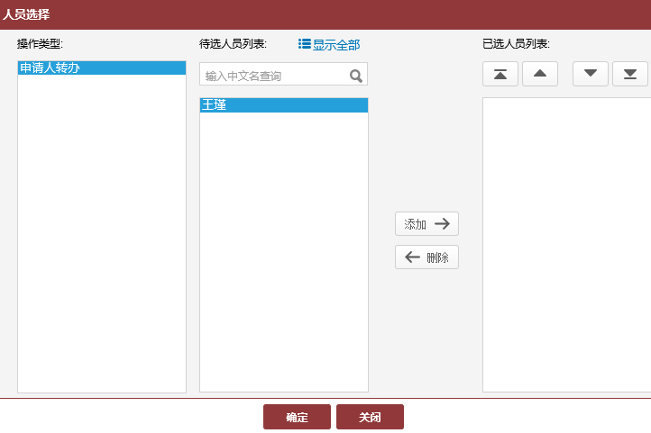

6.1.4申请人转办
登录账户，首页会显示“最新待办”，可以查看最新需处理事项，点击请示报告。 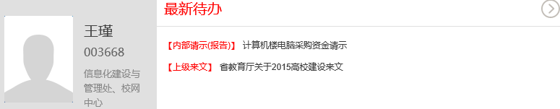
点击请示报告进入如下页面，查看请示报告的具体内容，填写意见后点击“下一步”按钮。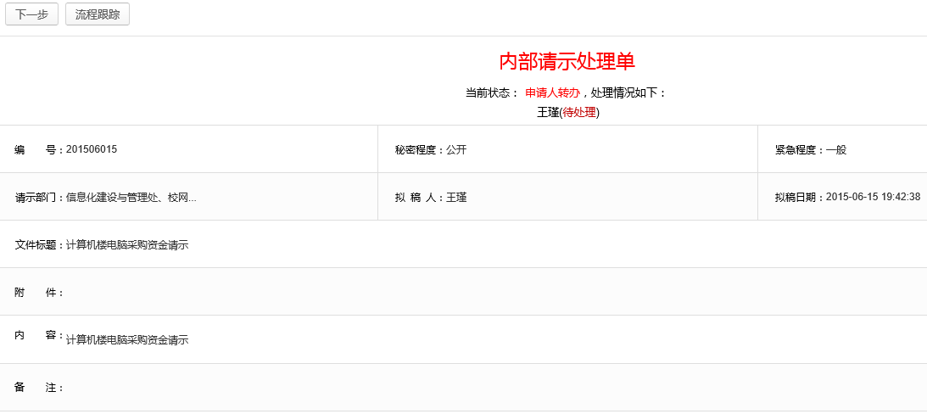
点击“下一步”按钮，进入“人员选择”界面如下，将文件发送至党办（校办）总值班室登记。
添加人员：选中人员点击“添加”按钮，人员由“待选人员列表”自动进入“已选人员列表”，人员添加完成后点击“确定”，系统自动将此文件发至已选人员；
删除人员：选中人员点击“删除”按钮，人员由“已选人员列表”自动进入“待选人员列表”。
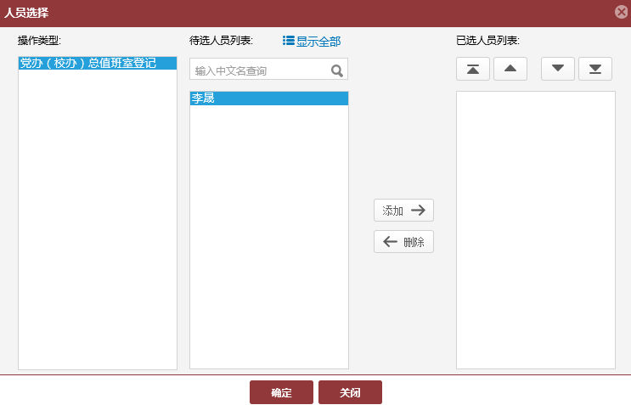

6.1.5党办（校办）总值班室登记
登录账户，首页会显示“最新待办”，可以查看最新需处理事项，点击请示报告。 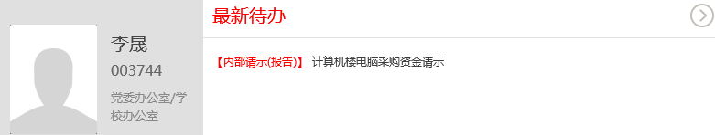
点击请示报告进入如下页面，查看请示报告的具体内容，填写意见后点击“下一步”按钮。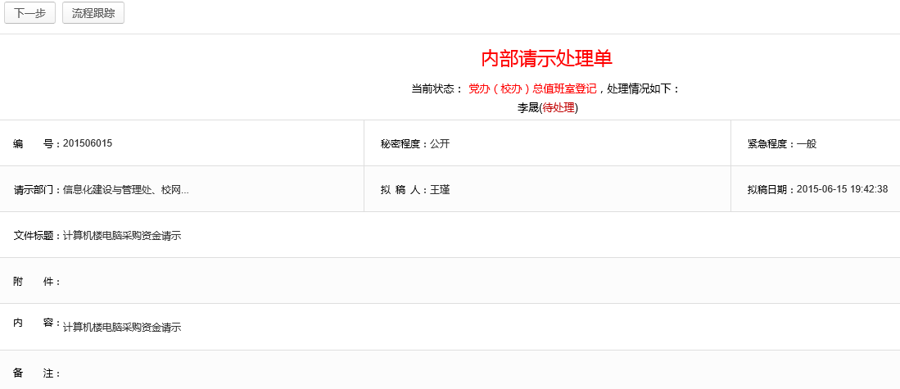
点击“下一步”按钮，进入“人员选择”界面如下，将文件发送至党办（校办）副主任拟办。
添加人员：选中人员点击“添加”按钮，人员由“待选人员列表”自动进入“已选人员列表”，人员添加完成后点击“确定”，系统自动将此文件发至已选人员；
删除人员：选中人员点击“删除”按钮，人员由“已选人员列表”自动进入“待选人员列表”。
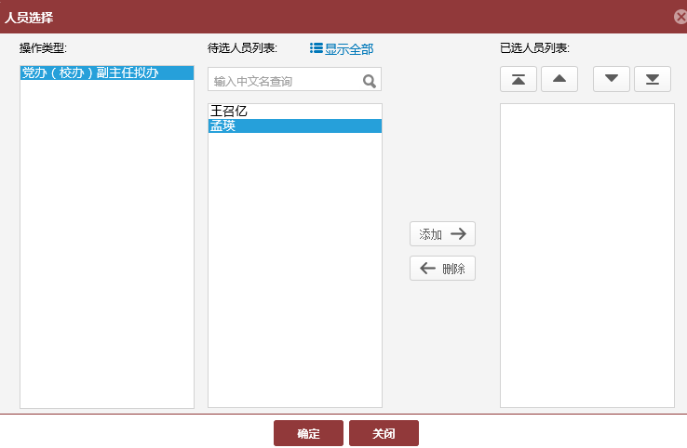

6.1.6党办（校办）副主任拟办
登录账户，首页会显示“最新待办”，可以查看最新需处理事项，点击请示报告。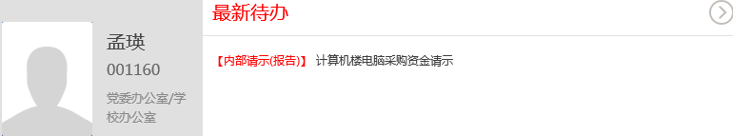
点击请示报告进入如下页面，查看请示报告的具体内容，点击“下一步”按钮。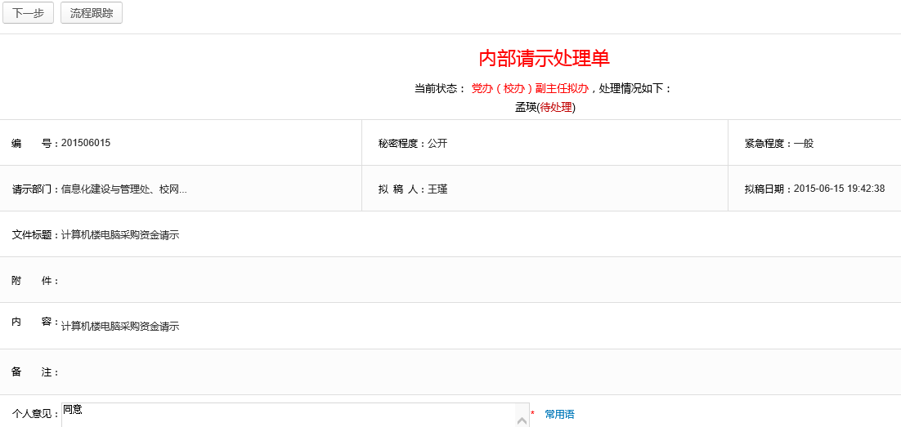点击“下一步”按钮，进入“人员选择”界面如下，将文件发送至党办（校办）主任审核。
添加人员：选中人员点击“添加”按钮，人员由“待选人员列表”自动进入“已选人员列表”，人员添加完成后点击“确定”，系统自动将此文件发至已选人员；
删除人员：选中人员点击“删除”按钮，人员由“已选人员列表”自动进入“待选人员列表”。
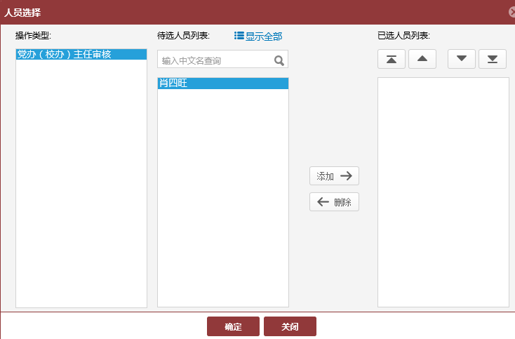

6.1.7党办（校办）主任审核
登录账户，首页会显示“最新待办”，可以查看最新需处理事项，点击请示报告。
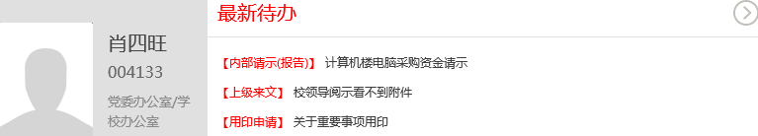
点击请示报告进入如下页面，查看请示报告的具体内容，填写意见后点击“下一步”按钮。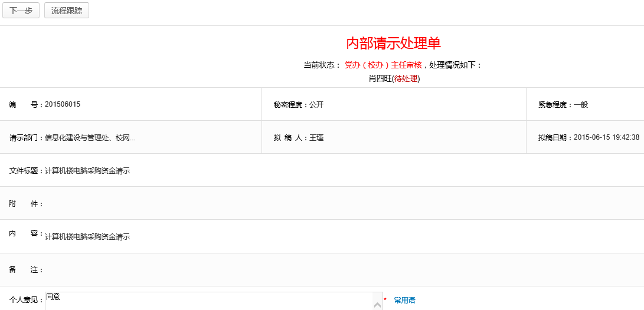点击“下一步”按钮，进入“人员选择”界面如下，将文件发送至党办（校办）总值班室。
添加人员：选中人员点击“添加”按钮，人员由“待选人员列表”自动进入“已选人员列表”，人员添加完成后点击“确定”，系统自动将此文件发至已选人员；
删除人员：选中人员点击“删除”按钮，人员由“已选人员列表”自动进入“待选人员列表”。
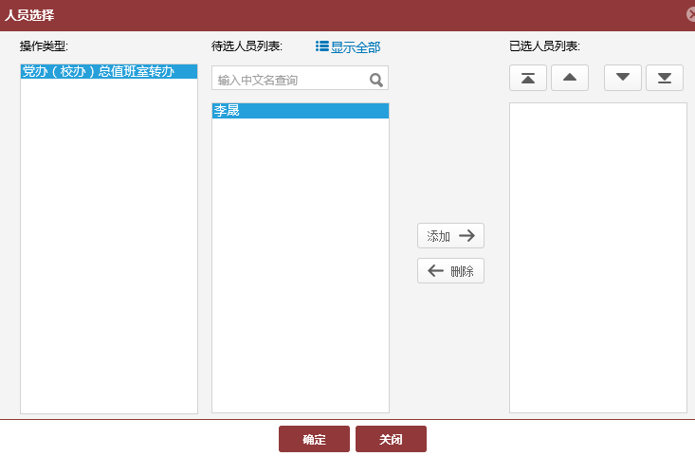

6.1.8党办（校办）总值班室转办
登录账户，首页会显示“最新待办”，可以查看最新需处理事项，点击请示报告。
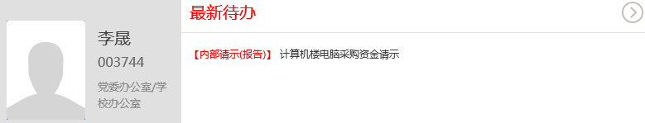
点击请示报告进入如下页面，查看请示报告的具体内容，点击“下一步”按钮。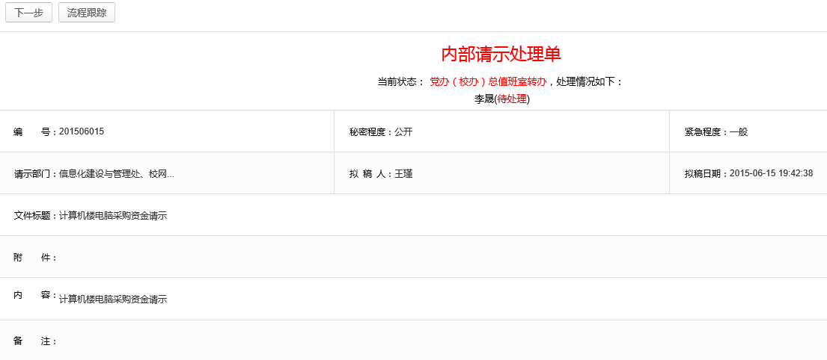
点击“下一步”按钮，进入“人员选择”界面如下，将文件发送至校领导阅签。
添加人员：选中人员点击“添加”按钮，人员由“待选人员列表”自动进入“已选人员列表”，人员添加完成后点击“确定”，系统自动将此文件发至已选人员；
删除人员：选中人员点击“删除”按钮，人员由“已选人员列表”自动进入“待选人员列表”。
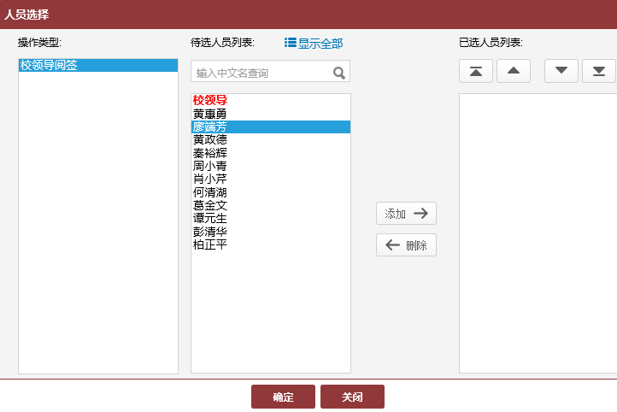

6.1.9校领导阅签
登录账户，首页会显示“最新待办”，可以查看最新需处理事项，点击请示报告。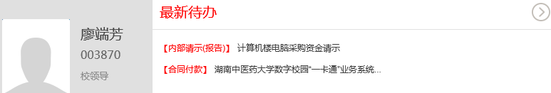点击请示报告进入如下页面，查看请示报告的具体内容，填写意见点击“下一步”自动跳转到党办（校办）总值班室。
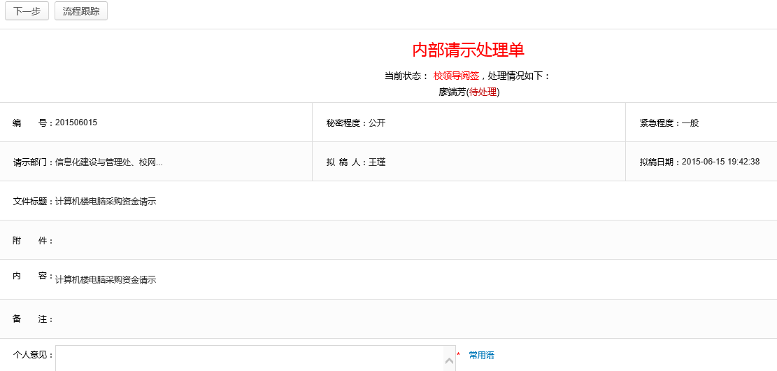

6.1.10党办（校办）总值班室转办
登录账户，首页会显示“最新待办”，可以查看最新需处理事项，点击请示报告。
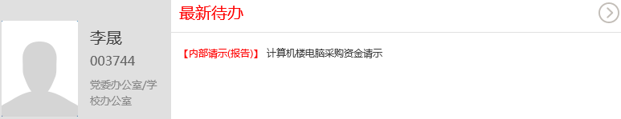
点击请示报告进入如下页面，查看请示报告的具体内容，点击“下一步”按钮。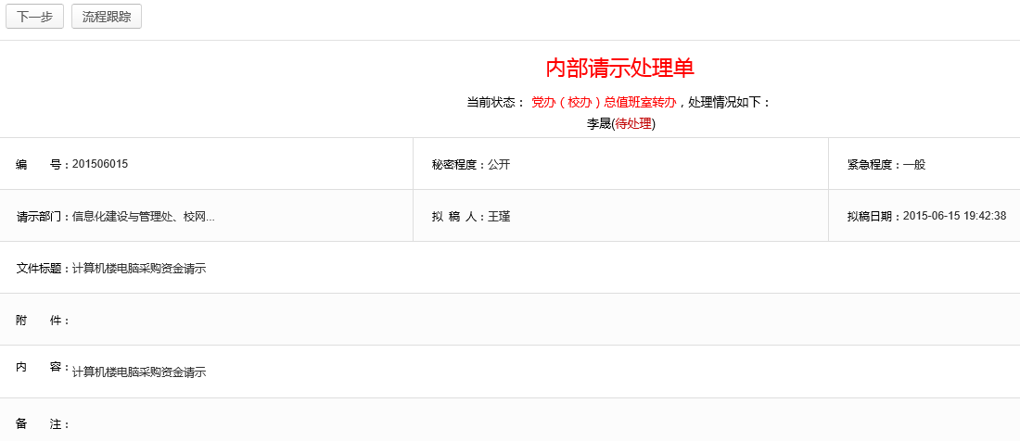
点击“下一步”按钮，进入“人员选择”界面如下，将文件发送至提交请示部门。
添加人员：选中人员点击“添加”按钮，人员由“待选人员列表”自动进入“已选人员列表”，人员添加完成后点击“确定”，系统自动将此文件发至已选人员；
删除人员：选中人员点击“删除”按钮，人员由“已选人员列表”自动进入“待选人员列表”。
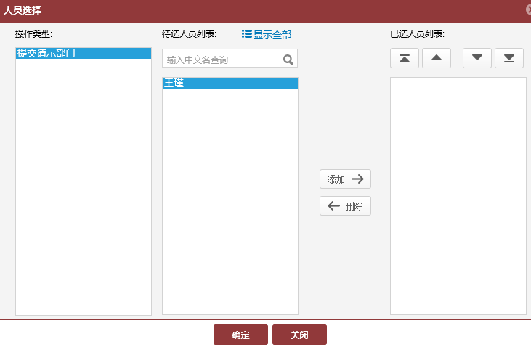

6.1.12相关部门阅理
登录账户，首页会显示“最新待办”，可以查看最新需处理事项，点击请示报告。
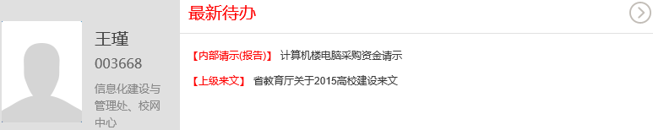点击请示报告进入如下页面，查看请示报告的具体内容，点击“新增部门负责人”按钮。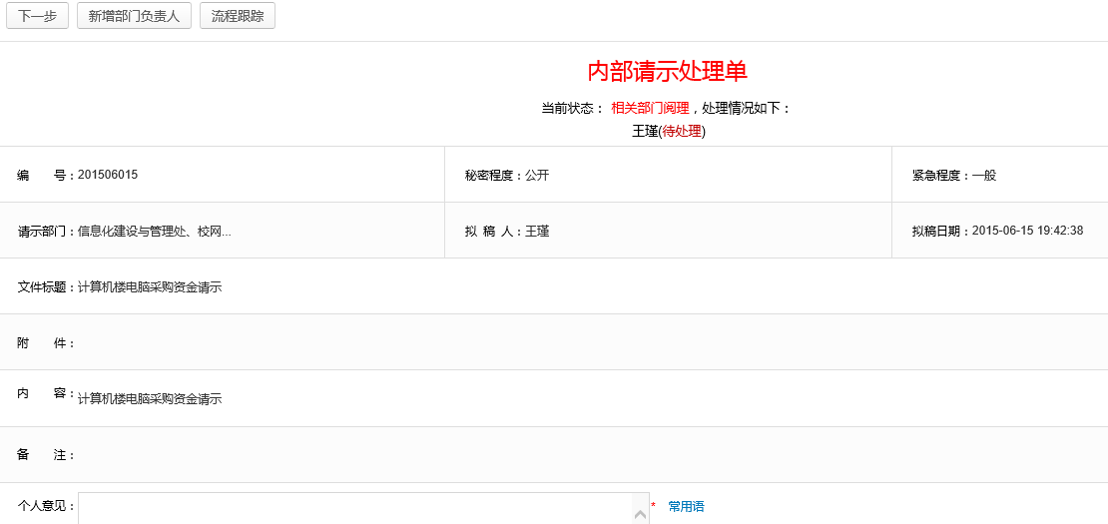

点击“新增部门负责人”按钮，进入“人员选择”界面如下，将文件发送至部门负责人。
添加人员：选中人员点击“添加”按钮，人员由“待选人员列表”自动进入“已选人员列表”，人员添加完成后点击“确定”，系统自动将此文件发至已选人员；
删除人员：选中人员点击“删除”按钮，人员由“已选人员列表”自动进入“待选人员列表”。
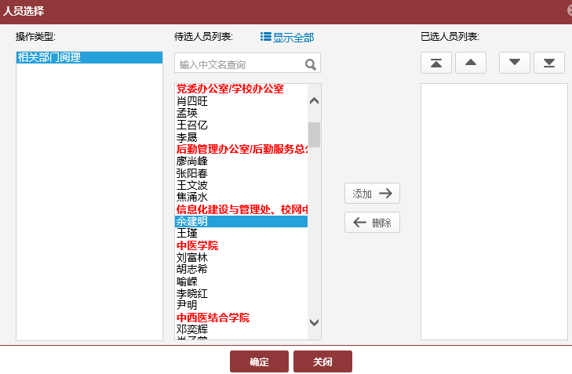部门负责人登录账户，首页会显示“最新待办”，可以查看最新需处理事项，点击请示报告。
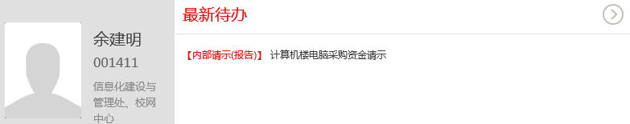
点击请示报告进入如下页面，查看请示报告的具体内容，点击“下一步”按钮，直接将文件转到请示部门；如还需新增部门负责人，则点击“新增部门负责人”继续添加人员。
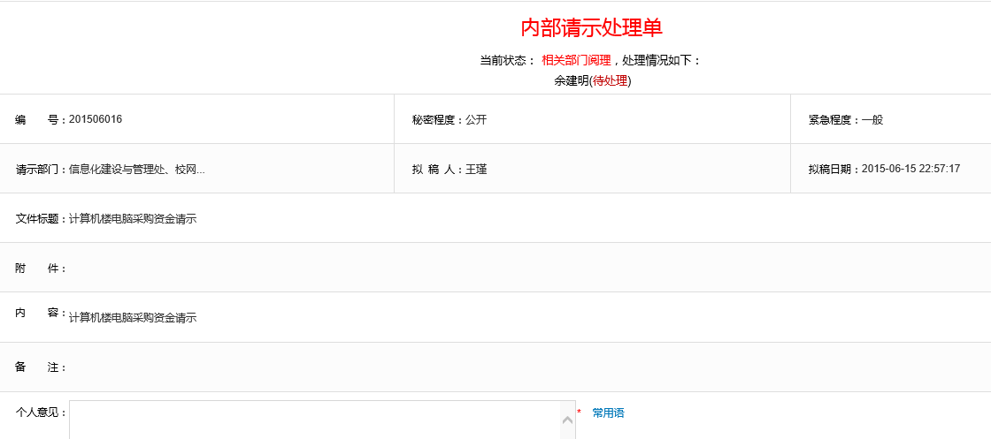

6.1.13提交请示部门
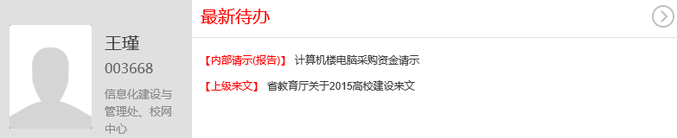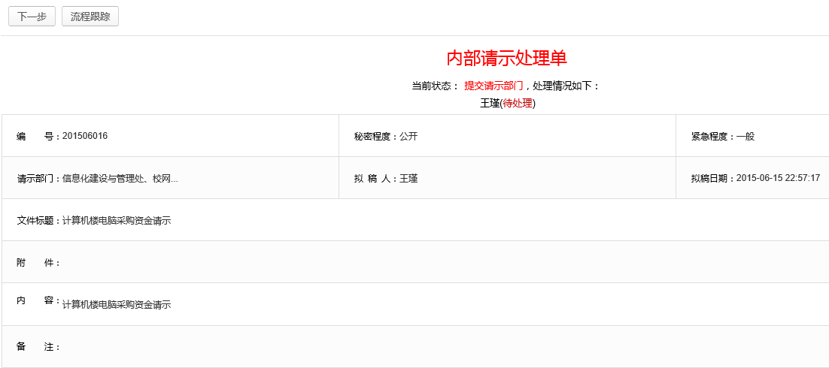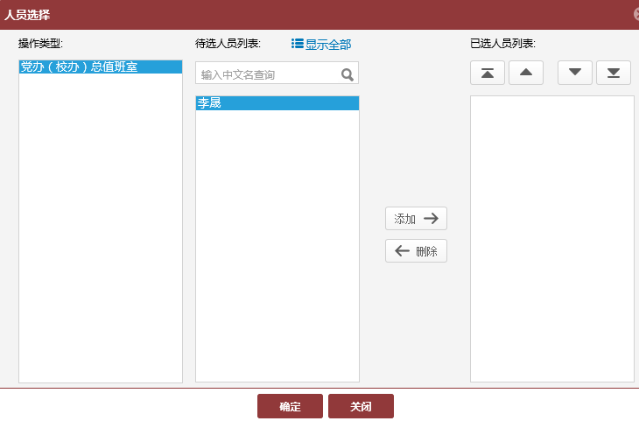

6.1.14党办（校办）总值班室
登录账户，首页会显示“最新待办”，可以查看最新需处理事项，点击请示报告。
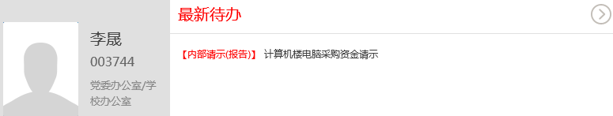点击请示报告进入如下页面，查看请示报告的具体内容，点击“流程跟踪”查看所有经办人审核情况，点击“结束流程”结束此请示报告。

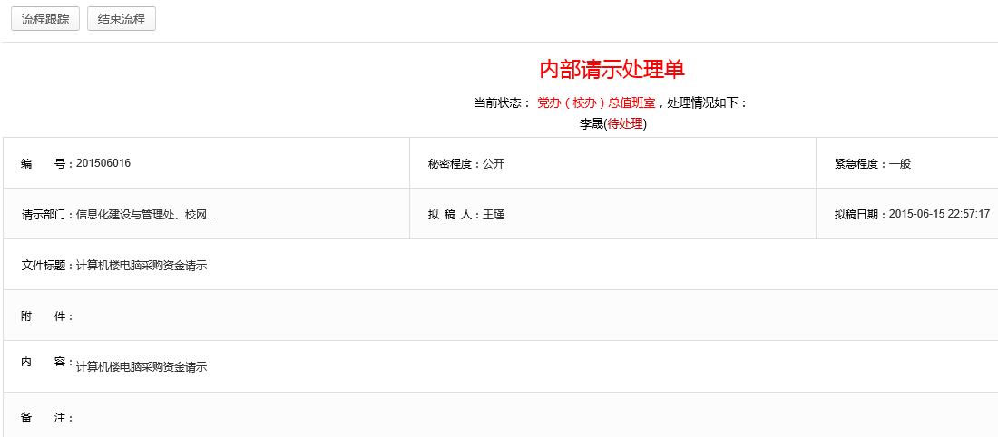

6.2请示报告草稿
在新建请示报告时，点击“暂存”按钮，页面内容保存在请示报告草稿中。
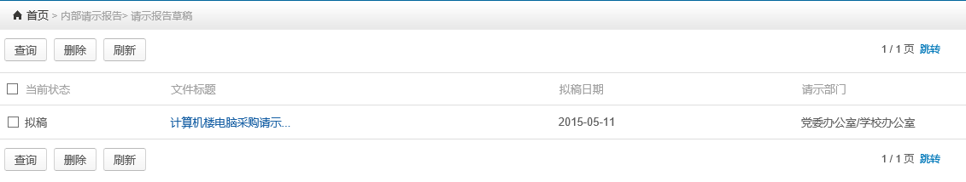

6.3在办请示报告
自己参与过审核并且流程尚未结束的请示报告记录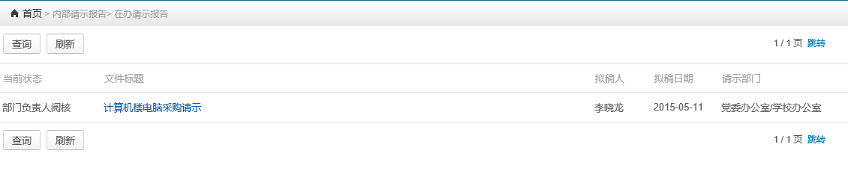

6.4办结请示报告
请示文件处理完毕并结束流程的请示报告记录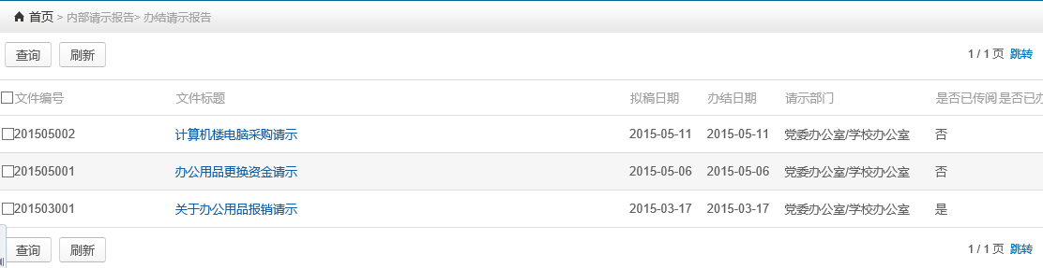

6.5请示报告传阅
他人传阅给我查看的请示报告记录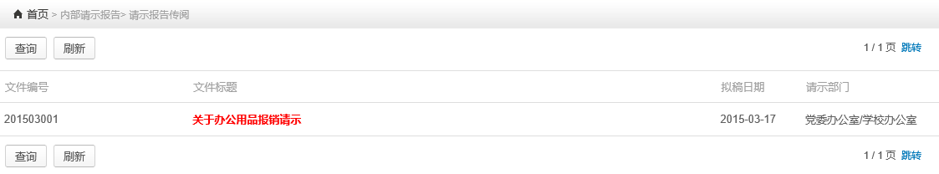

7.信息报送

7.1新建信息报送

7.1.1机要保密室接受专项统计
信息报送类别分两种，分别是校办报送和职能部门报送。
填写信息，点击“下一步”按钮。
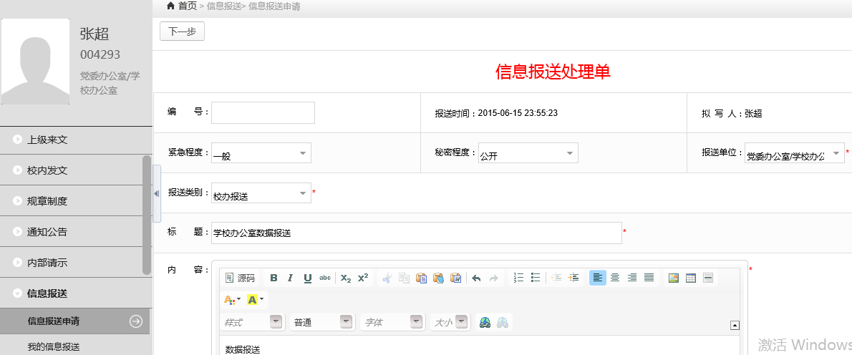点击“下一步”按钮，进入“人员选择”界面如下，将文件发送党办（校办）副主任拟办。
添加人员：选中人员点击“添加”按钮，人员由“待选人员列表”自动进入“已选人员列表”，人员添加完成后点击“确定”，系统自动将此文件发至已选人员；
删除人员：选中人员点击“删除”按钮，人员由“已选人员列表”自动进入“待选人员列表”。
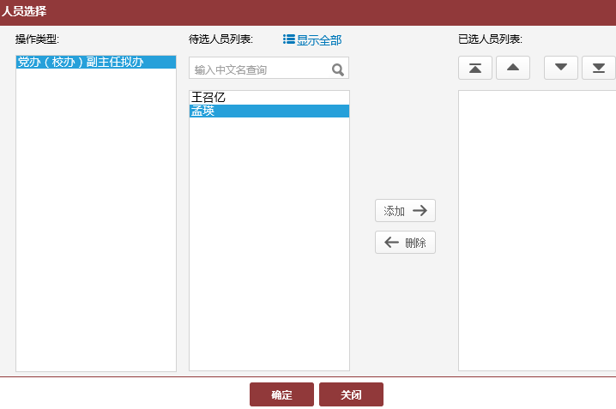

7.1.2党办（校办）副主任拟办
登录账户，首页会显示“最新待办”，可以查看最新需处理事项，点击文件。
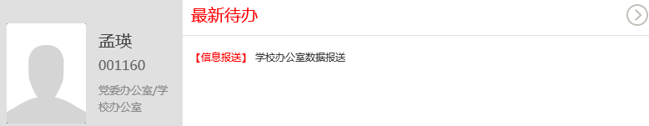点击文件进入如下页面，查看文件的具体内容，填写意见后点击“下一步”按钮。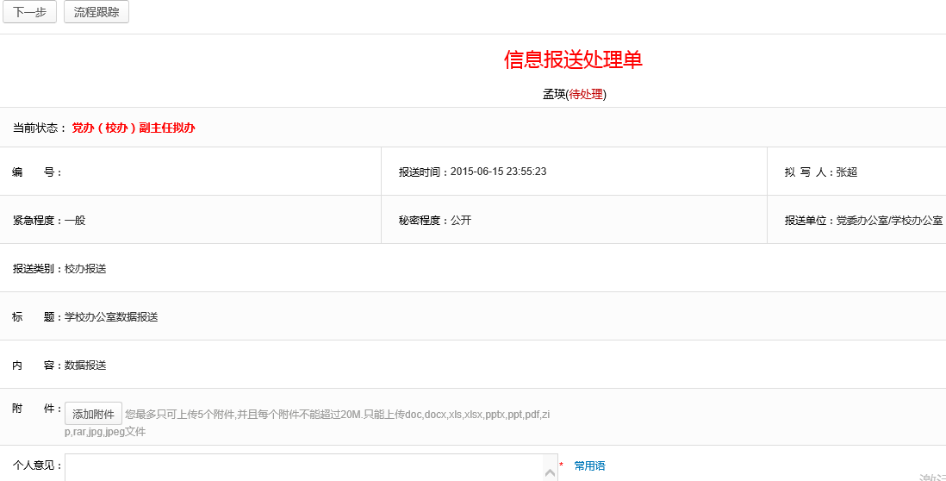点击“下一步”按钮，进入“人员选择”界面如下，将文件党办（校办）主任审核。
添加人员：选中人员点击“添加”按钮，人员由“待选人员列表”自动进入“已选人员列表”，人员添加完成后点击“确定”，系统自动将此文件发至已选人员；
删除人员：选中人员点击“删除”按钮，人员由“已选人员列表”自动进入“待选人员列表”。
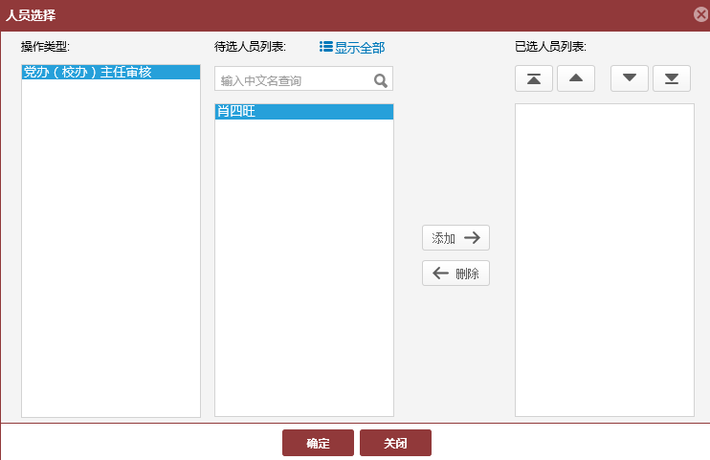

7.1.3党办（校办）主任审核
登录账户，首页会显示“最新待办”，可以查看最新需处理事项，点击文件。
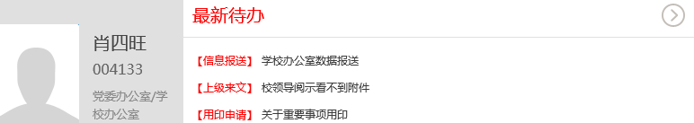点击文件进入如下页面，查看文件的具体内容，填写意见后点击“下一步”按钮。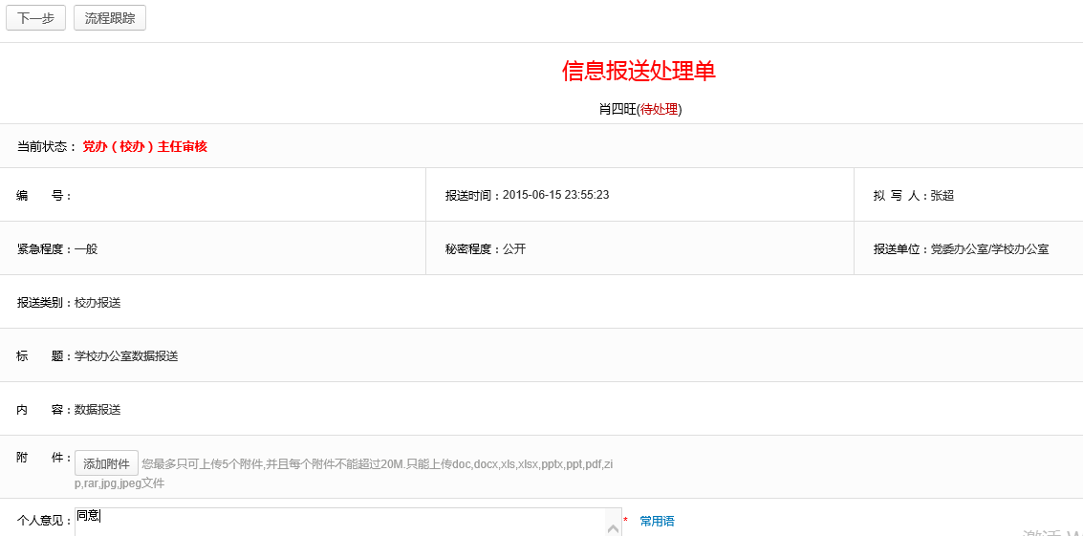点击“下一步”按钮，进入“人员选择”界面如下，将文件发送至机要保密室。
添加人员：选中人员点击“添加”按钮，人员由“待选人员列表”自动进入“已选人员列表”，人员添加完成后点击“确定”，系统自动将此文件发至已选人员；
删除人员：选中人员点击“删除”按钮，人员由“已选人员列表”自动进入“待选人员列表”。
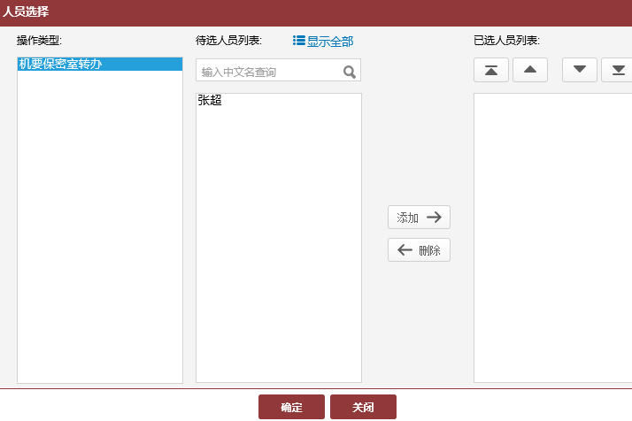

7.1.4机要保密室转办
登录账户，首页会显示“最新待办”，可以查看最新需处理事项，点击文件。
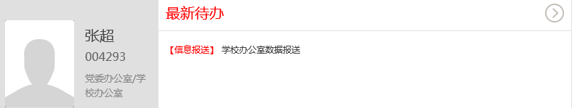点击文件进入如下页面，查看文件的具体内容，填写意见后点击“下一步”按钮。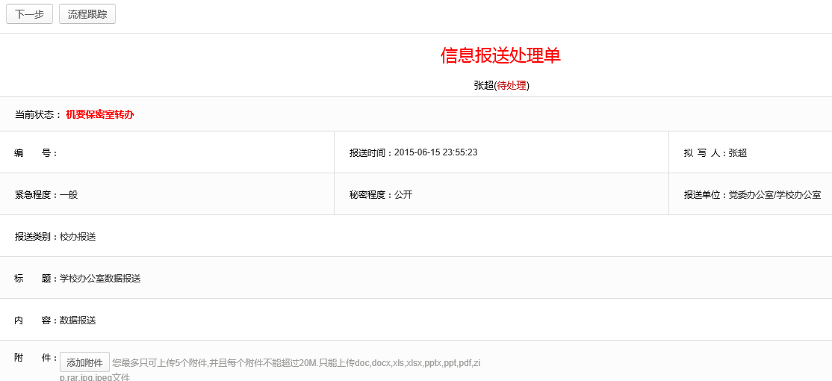点击“下一步”按钮，进入“人员选择”界面如下，将文件发送至校领导阅示。
添加人员：选中人员点击“添加”按钮，人员由“待选人员列表”自动进入“已选人员列表”，人员添加完成后点击“确定”，系统自动将此文件发至已选人员；
删除人员：选中人员点击“删除”按钮，人员由“已选人员列表”自动进入“待选人员列表”。
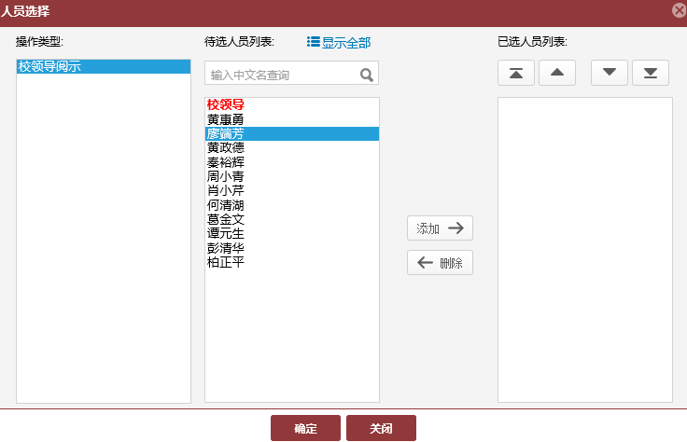

7.1.5校领导阅示
登录账户，首页会显示“最新待办”，可以查看最新需处理事项，点击文件。
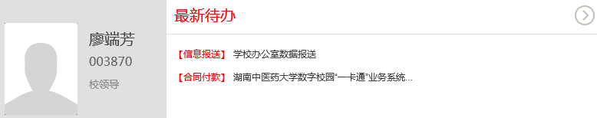点击文件进入如下页面，查看文件的具体内容，填写意见后点击“下一步”按钮直接到机要保密室。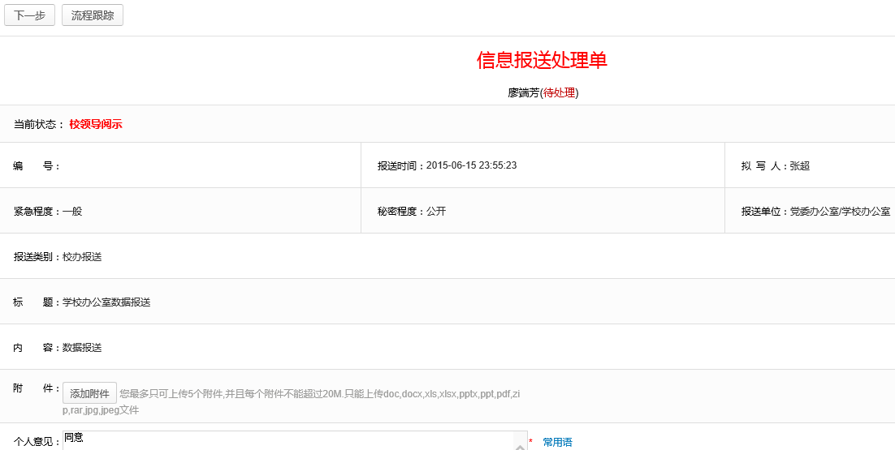

7.1.6机要保密室转办
登录账户，首页会显示“最新待办”，可以查看最新需处理事项，点击文件。
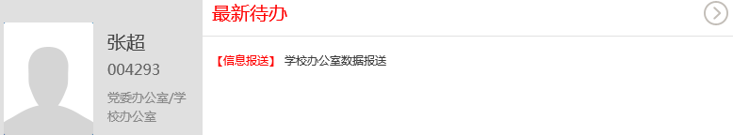

点击文件进入如下页面，查看文件的具体内容，填写意见后点击“下一步”按钮。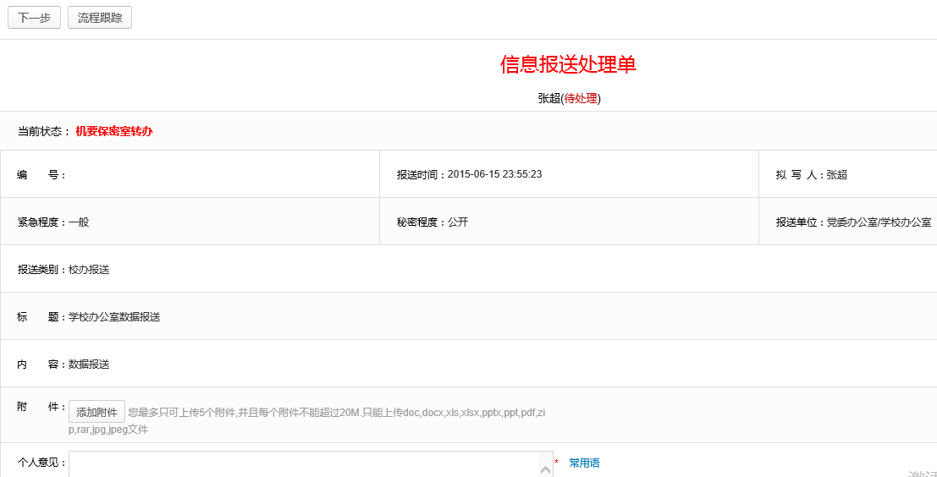点击“下一步”按钮，进入“人员选择”界面如下，将文件发送至相关部门统计员。
添加人员：选中人员点击“添加”按钮，人员由“待选人员列表”自动进入“已选人员列表”，人员添加完成后点击“确定”，系统自动将此文件发至已选人员；
删除人员：选中人员点击“删除”按钮，人员由“已选人员列表”自动进入“待选人员列表”。
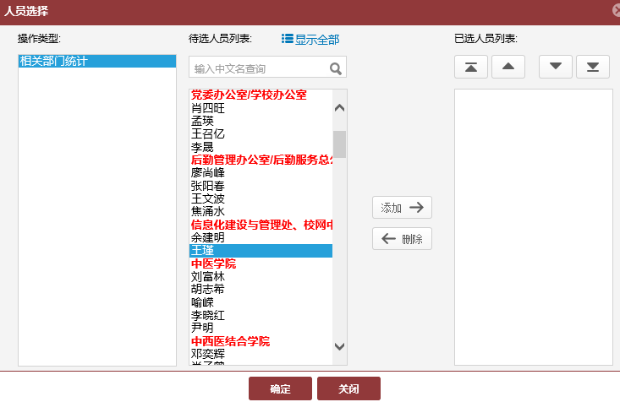

7.1.7相关部门统计
登录账户，首页会显示“最新待办”，可以查看最新需处理事项，点击文件。
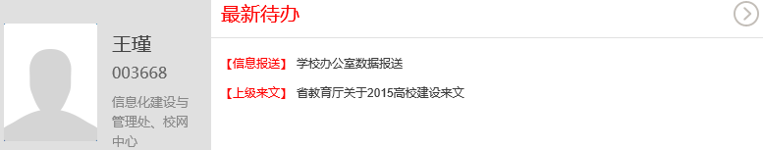点击文件进入如下页面，查看文件的具体内容，填写意见后点击“新增部门负责人”按钮。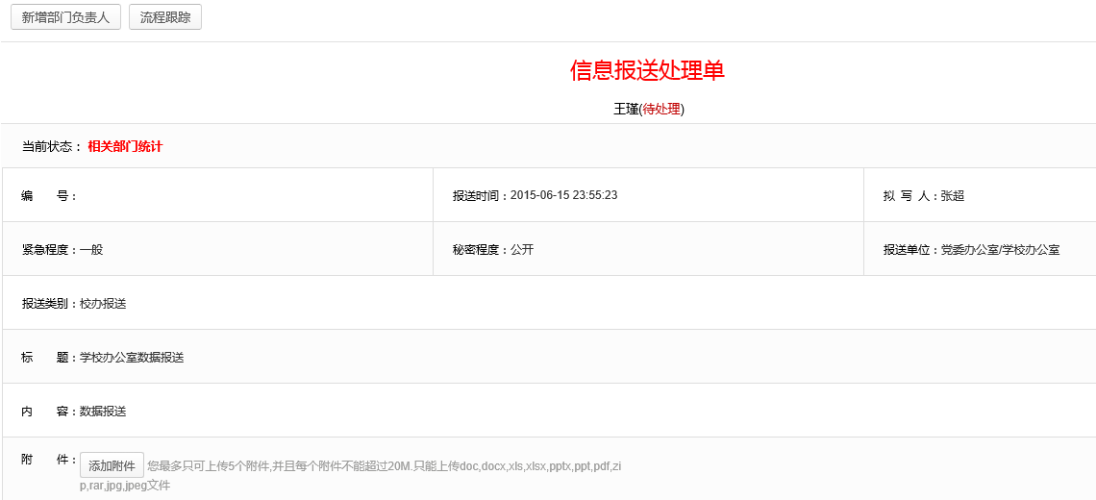点击“新增部门负责人”按钮，进入“人员选择”界面如下，将文件发送至部门负责人。
添加人员：选中人员点击“添加”按钮，人员由“待选人员列表”自动进入“已选人员列表”，人员添加完成后点击“确定”，系统自动将此文件发至已选人员；
删除人员：选中人员点击“删除”按钮，人员由“已选人员列表”自动进入“待选人员列表”。
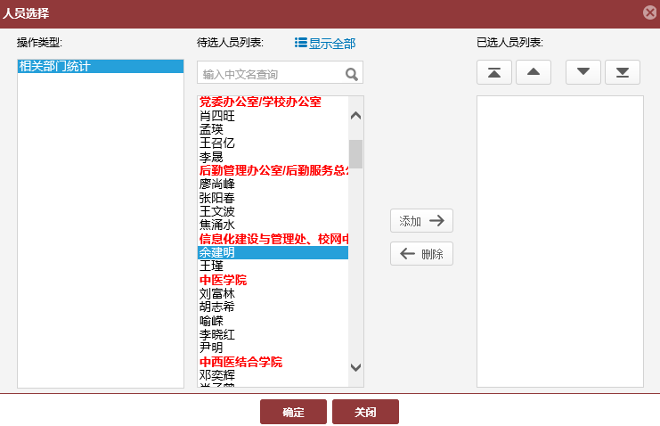部门负责人登录账户，首页会显示“最新待办”，可以查看最新需处理事项，点击文件。
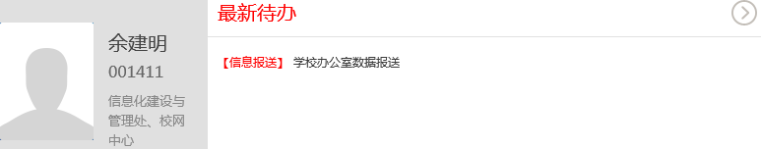点击文件进入如下页面，查看文件的具体内容，填写意见后点击“下一步”按钮。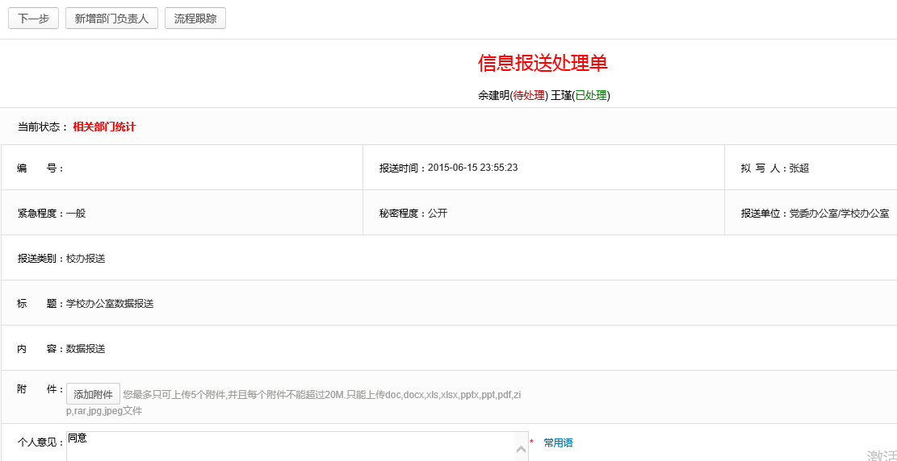

7.1.8机要保密室整理、初审、登记备案
登录账户，首页会显示“最新待办”，可以查看最新需处理事项，点击文件。
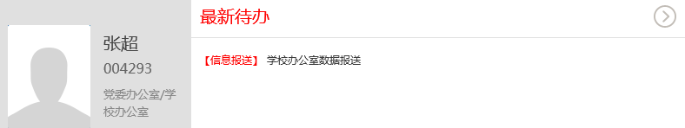点击文件进入如下页面，查看文件的具体内容，填写意见后点击“下一步”按钮。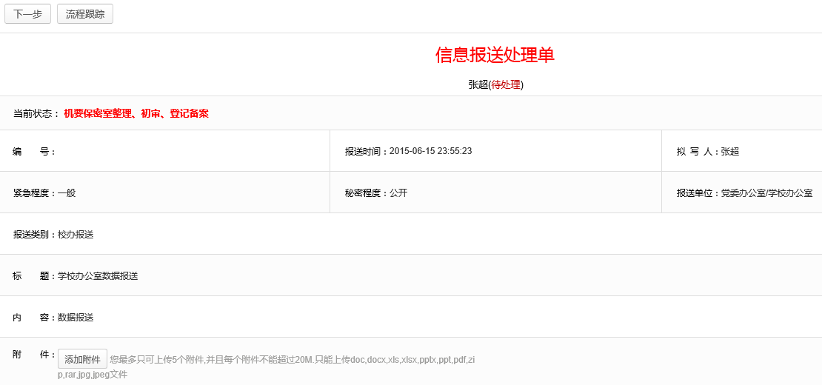点击“新增部门负责人”按钮，进入“人员选择”界面如下，有两种选择，一种，将文件发送至相关部门统计人员重新统计；另一种，将文件发送至党办（校办）副主任复核。
添加人员：选中人员点击“添加”按钮，人员由“待选人员列表”自动进入“已选人员列表”，人员添加完成后点击“确定”，系统自动将此文件发至已选人员；
删除人员：选中人员点击“删除”按钮，人员由“已选人员列表”自动进入“待选人员列表”。
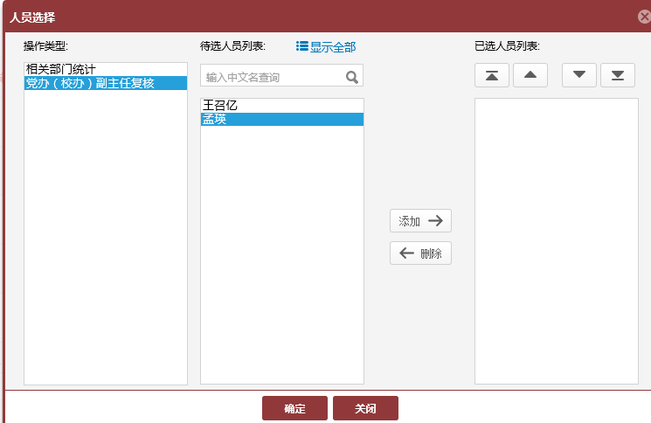

7.1.9党办（校办）副主任复核
登录账户，首页会显示“最新待办”，可以查看最新需处理事项，点击文件。
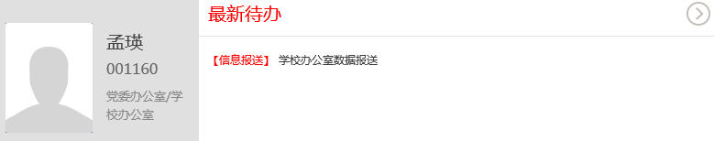点击文件进入如下页面，查看文件的具体内容，填写意见后点击“下一步”按钮。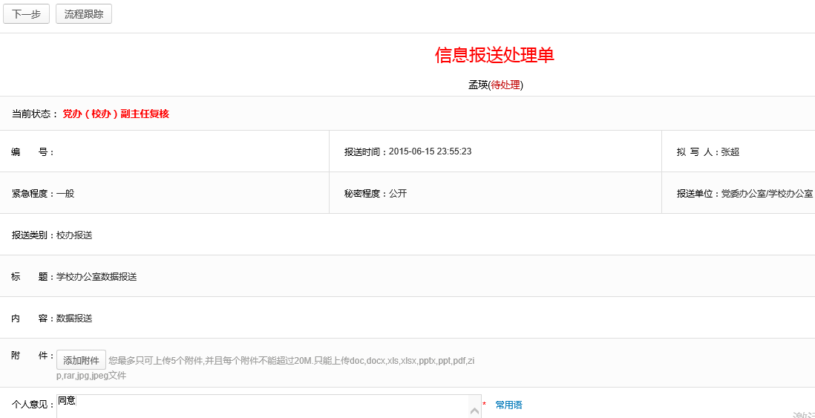点击“下一步”按钮，进入“人员选择”界面如下，将文件发送至党办（校办）主任复核。
添加人员：选中人员点击“添加”按钮，人员由“待选人员列表”自动进入“已选人员列表”，人员添加完成后点击“确定”，系统自动将此文件发至已选人员；
删除人员：选中人员点击“删除”按钮，人员由“已选人员列表”自动进入“待选人员列表”。
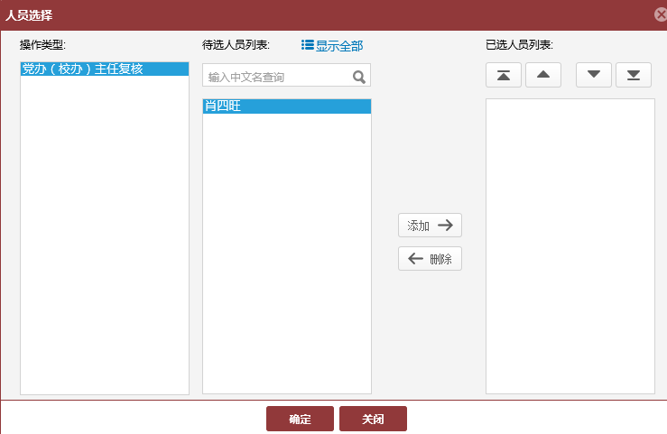

7.1.10党办（校办）主任复核
登录账户，首页会显示“最新待办”，可以查看最新需处理事项，点击文件。
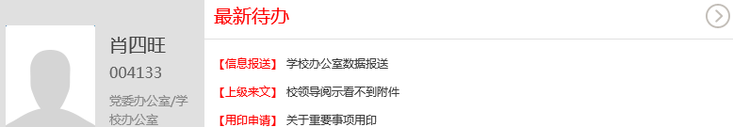点击文件进入如下页面，查看文件的具体内容，填写意见后点击“下一步”按钮。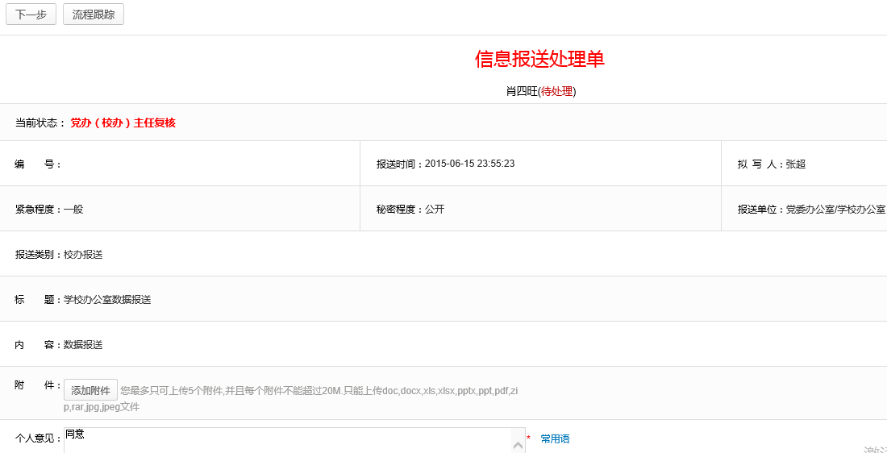点击“下一步”按钮，进入“人员选择”界面如下，将文件发送至分管校领导审核。
添加人员：选中人员点击“添加”按钮，人员由“待选人员列表”自动进入“已选人员列表”，人员添加完成后点击“确定”，系统自动将此文件发至已选人员；
删除人员：选中人员点击“删除”按钮，人员由“已选人员列表”自动进入“待选人员列表”。
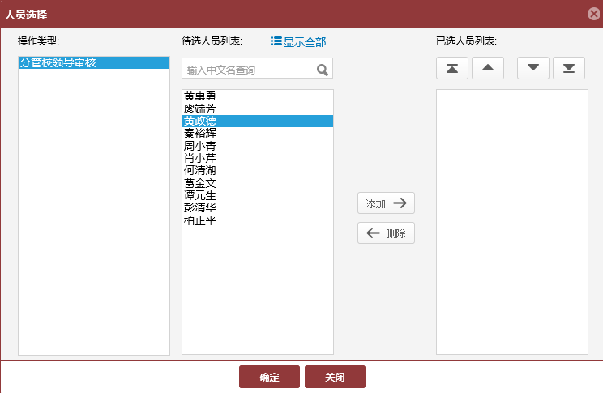

7.1.11分管校领导审核
登录账户，首页会显示“最新待办”，可以查看最新需处理事项，点击文件。
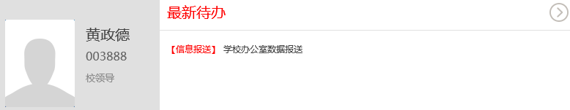点击文件进入如下页面，查看文件的具体内容，填写意见后点击“下一步”按钮。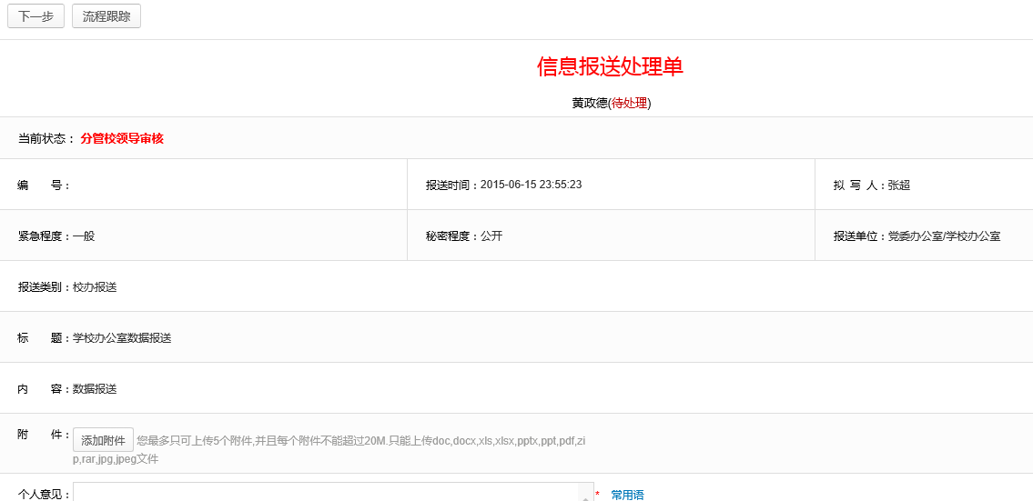点击“下一步”按钮，进入“人员选择”界面如下，将文件发送至校领导审定。
添加人员：选中人员点击“添加”按钮，人员由“待选人员列表”自动进入“已选人员列表”，人员添加完成后点击“确定”，系统自动将此文件发至已选人员；
删除人员：选中人员点击“删除”按钮，人员由“已选人员列表”自动进入“待选人员列表”。
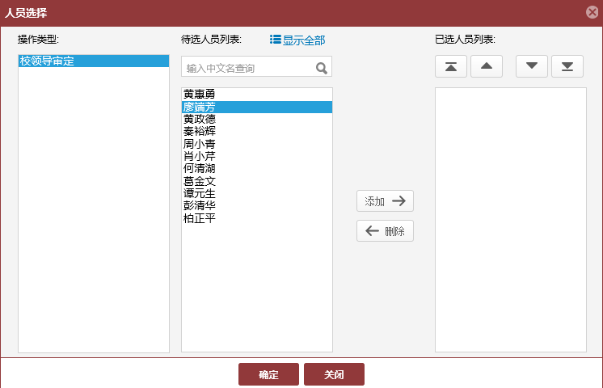

7.1.12校领导审定
登录账户，首页会显示“最新待办”，可以查看最新需处理事项，点击文件。
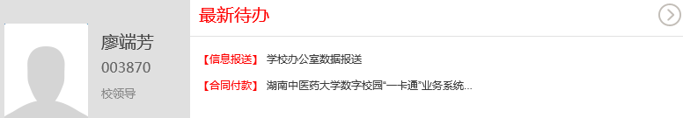点击文件进入如下页面，查看文件的具体内容，填写意见后点击“下一步”按钮。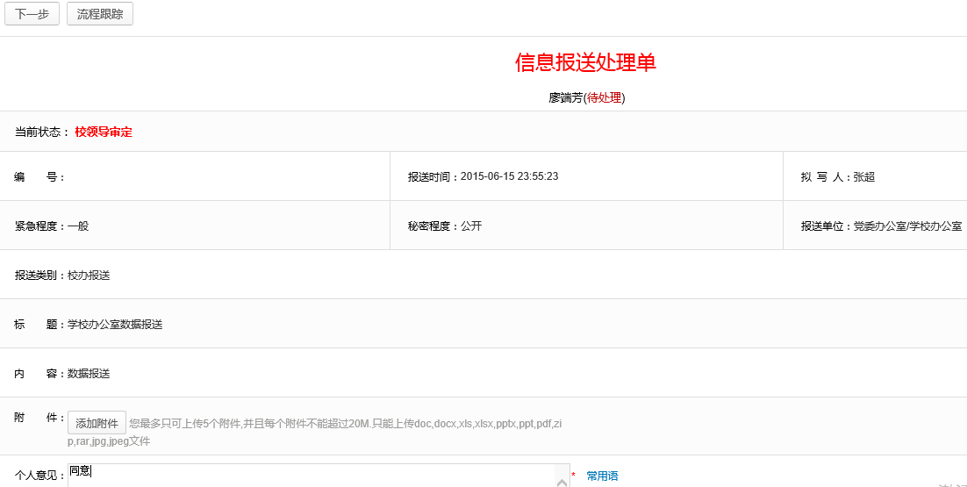

点击“下一步”按钮，进入“人员选择”界面如下，将文件发送至机要保密室上报。
添加人员：选中人员点击“添加”按钮，人员由“待选人员列表”自动进入“已选人员列表”，人员添加完成后点击“确定”，系统自动将此文件发至已选人员；
删除人员：选中人员点击“删除”按钮，人员由“已选人员列表”自动进入“待选人员列表”。
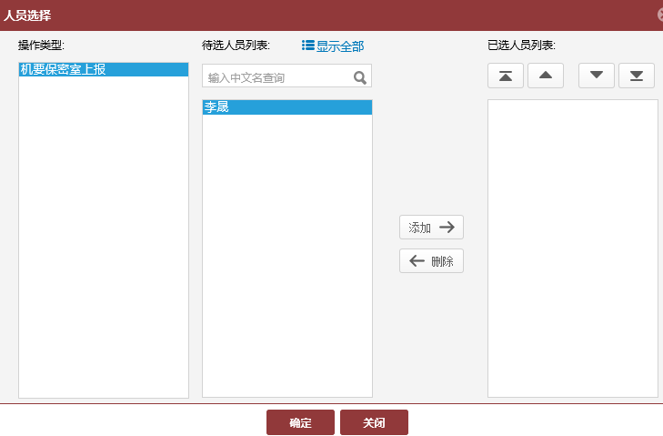

7.1.13机要保密室上报
登录账户，首页会显示“最新待办”，可以查看最新需处理事项，点击文件。
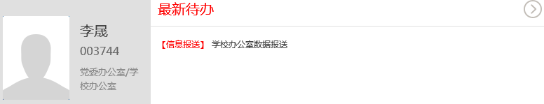点击文件进入如下页面，查看文件的具体内容，填写意见后点击“通过”按钮结束此信息报送流程。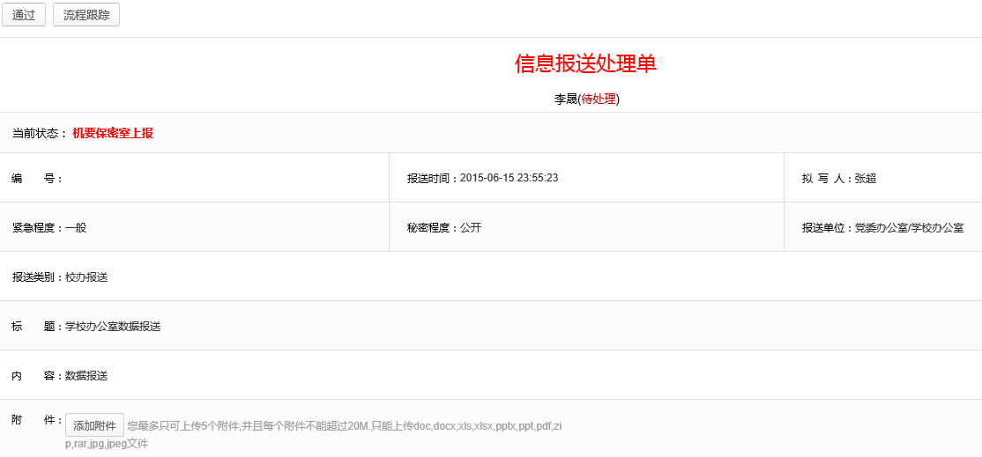

7.2我的信息报送
自己填写信息报送信息而发起的申请记录
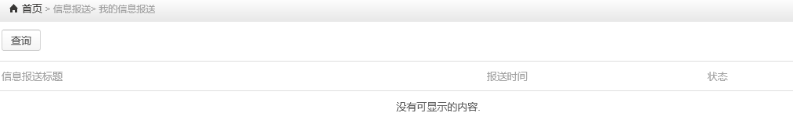

7.3信息报送管理
自己参与过信息报送审核的记录
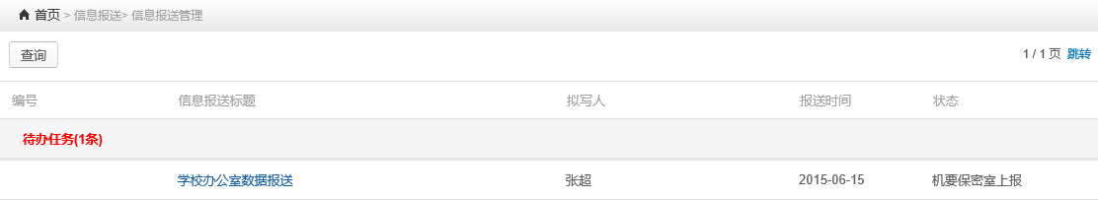

8.用印管理

8.1用印申请

8.1.1部门申请用印
申请人点击“用印申请”，进入如下界面，填写相关信息。点击‘申请’按钮
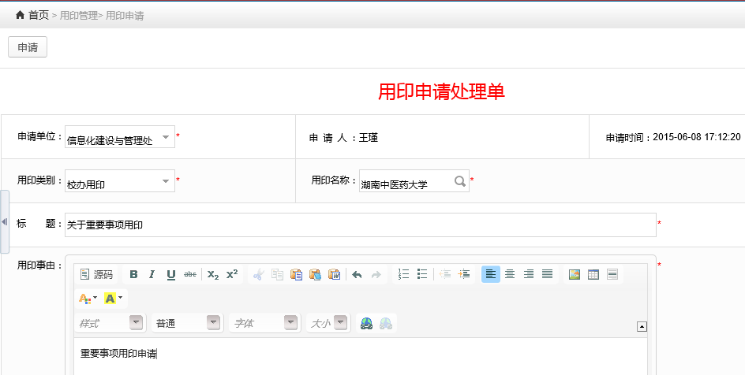点击“下一步”按钮，进入“人员选择”界面。
人员选择界面如下，选择人员顺序至左向右，先点击选择“部门负责人阅核”，后双击人名或者选中某个人名点击添加按钮，此人员自动进入“已选人员列表”中，最后点击“确定”，系统自动将此发文发至已选人员。
如选择人员错误，则在“已选人员列表”中，选中人名后点击“删除”按钮，此人员自动进入“待选人员列表”中。
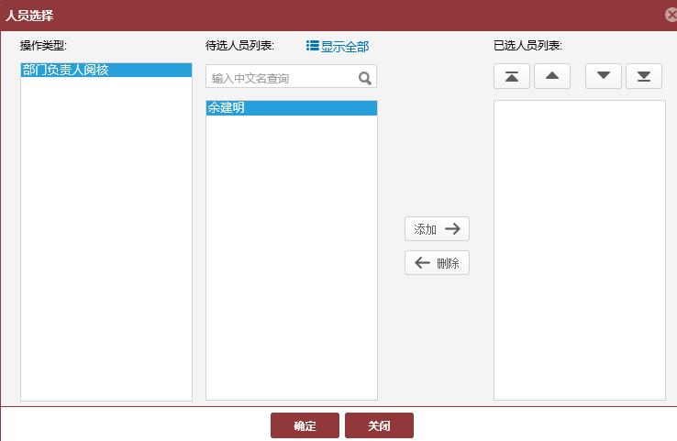

8.1.2部门负责人审核
登录账户，首页会显示“最新待办”，可以查看最新需处理事项，点击用印申请文件。
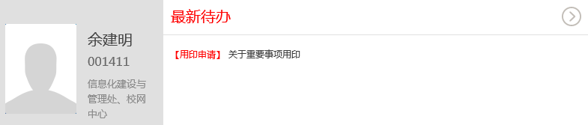点击用印申请文件，进入如下页面，可点击查看附件，查看文件的具体内容，填写意见，点击“下一步”按钮。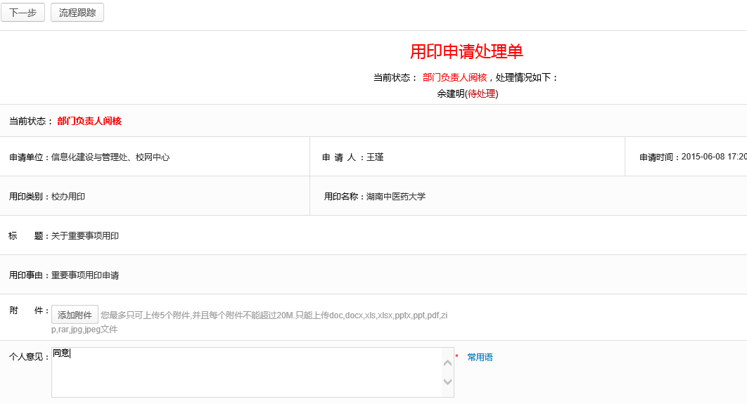
点击“下一步”按钮，进入“人员选择”界面。
人员选择界面如下，选择人员顺序至左向右，先点击选择“党办（校办）副主任审核”，后双击人名或者选中某个人名点击添加按钮，此人员自动进入“已选人员列表”中，最后点击“确定”，系统自动将此发文发至已选人员。如选择人员错误，则在“已选人员列表”中，选中人名后点击“删除”按钮，此人员自动进入“待选人员列表”中。
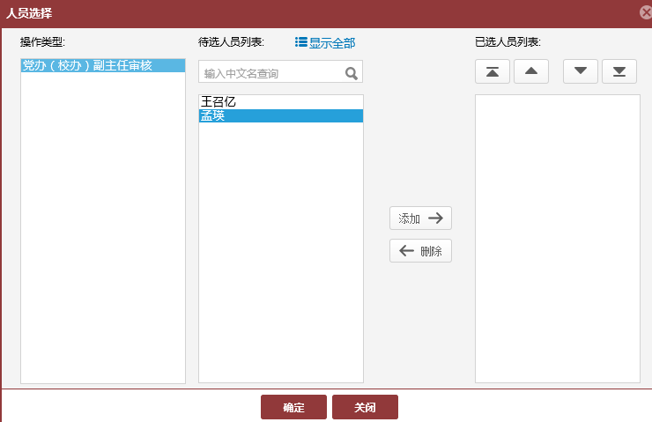

8.1.3党办（校办）副主任拟办
登录账户，首页会显示“最新待办”，可以查看最新需处理事项，点击用印申请文件。
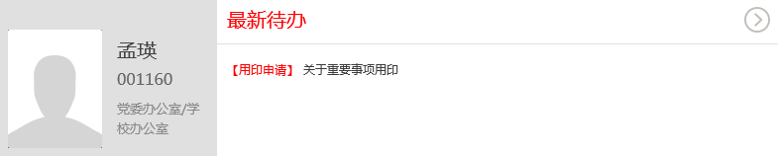点击用印申请文件，进入如下页面，可点击查看附件，查看文件的具体内容，填写意见，点击“下一步”按钮。
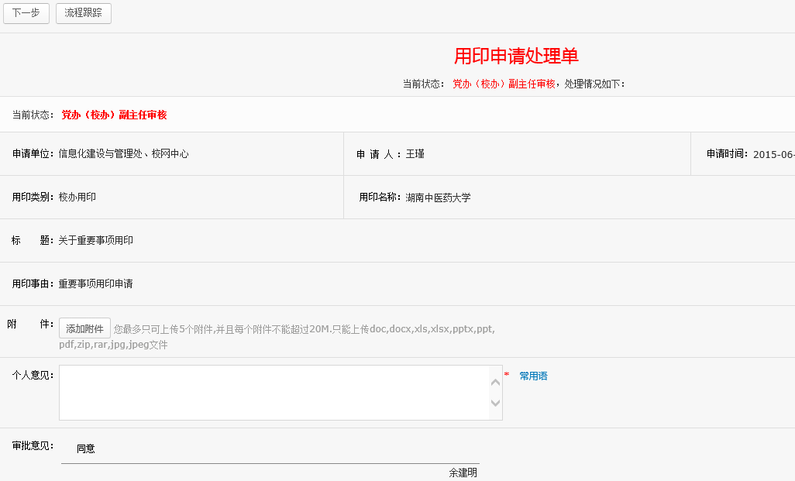点击“下一步”按钮，进入“人员选择”界面。
人员选择界面如下，选择人员顺序至左向右，先点击选择 “党办（校办）主任审核”，后双击人名或者选中某个人名点击添加按钮，此人员自动进入“已选人员列表”中，最后点击“确定”，系统自动将此发文发至已选人员。如选择人员错误，则在“已选人员列表”中，选中人名后点击“删除”按钮，此人员自动进入“待选人员列表”中。
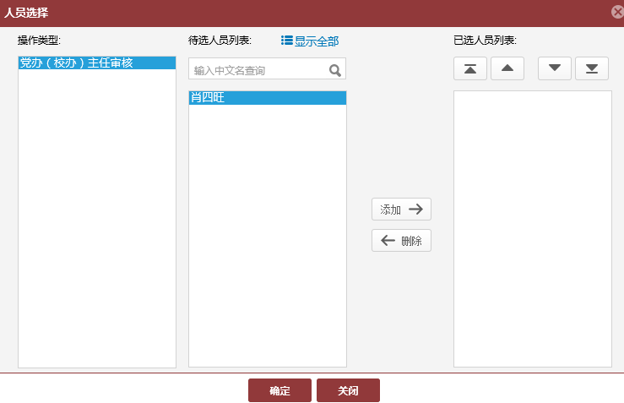

8.1.4党办（校办）主任审核
登录账户，首页会显示“最新待办”，可以查看最新需处理事项，点击用印申请文件。
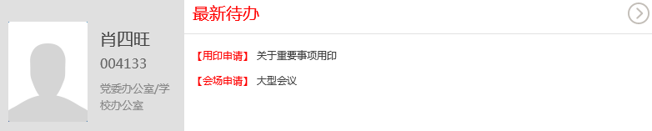点击用印申请文件，进入如下页面，可点击查看附件，查看文件的具体内容，填写意见，点击“下一步”按钮。
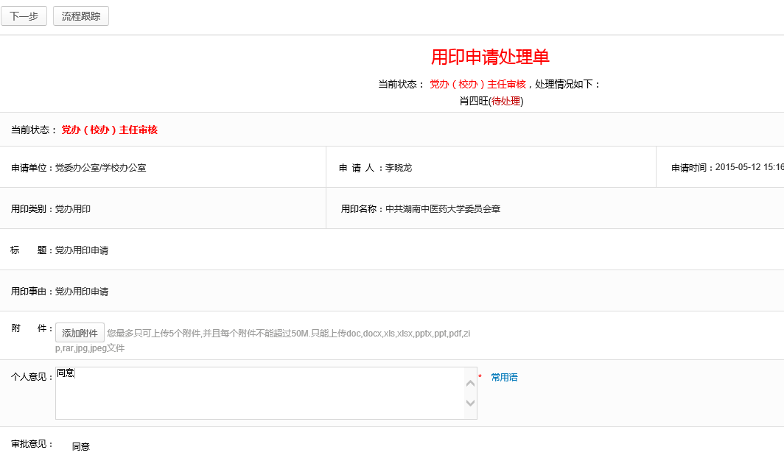点击“下一步”按钮，进入“人员选择”界面。
人员选择界面如下，可选择“机要保密室用印”或“校领导审批”选择人员顺序至左向右，根据具体需求点击选择“校领导审批”，后双击人名或者选中某个人名点击添加按钮，此人员自动进入“已选人员列表”中，最后点击“确定”，系统自动将此发文发至已选人员。
如选择人员错误，则在“已选人员列表”中，选中人名后点击“删除”按钮，此人员自动进入“待选人员列表”中。
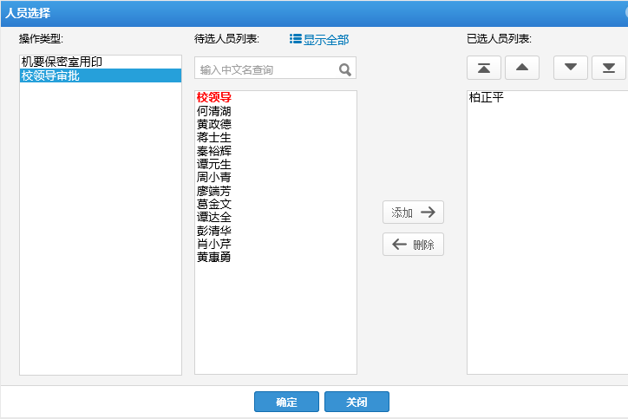

8.1.5党办（校办）印章管理员转办

8.1.6校领导审批
登录账户，首页会显示“最新待办”，可以查看最新需处理事项，点击用印申请文件。
点击用印申请文件，进入如下页面，可点击查看附件，查看文件的具体内容，填写意见，点击“下一步”按钮，文件直接跳转到党办（校办）主任转办。
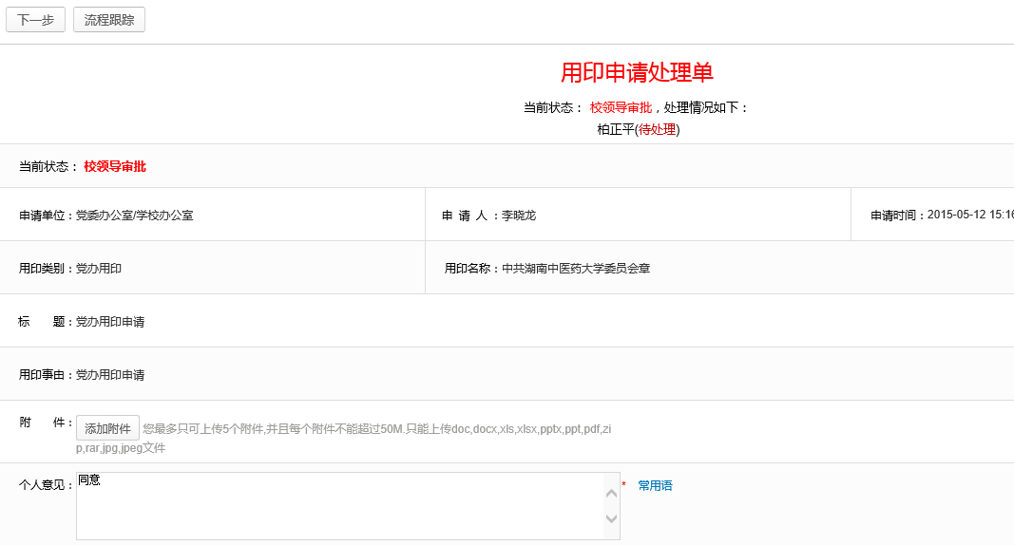

8.1.7党办（校办）印章管理员用印
登录账户，首页会显示“最新待办”，可以查看最新需处理事项，点击用印申请文件。
点击用印申请文件，进入如下页面，可点击查看附件，查看文件的具体内容，点击“通过”按钮通过此用印申请，点击“不通过”不通过此次用印申请，点击“流程跟踪”查看所有经办人的审核情况。
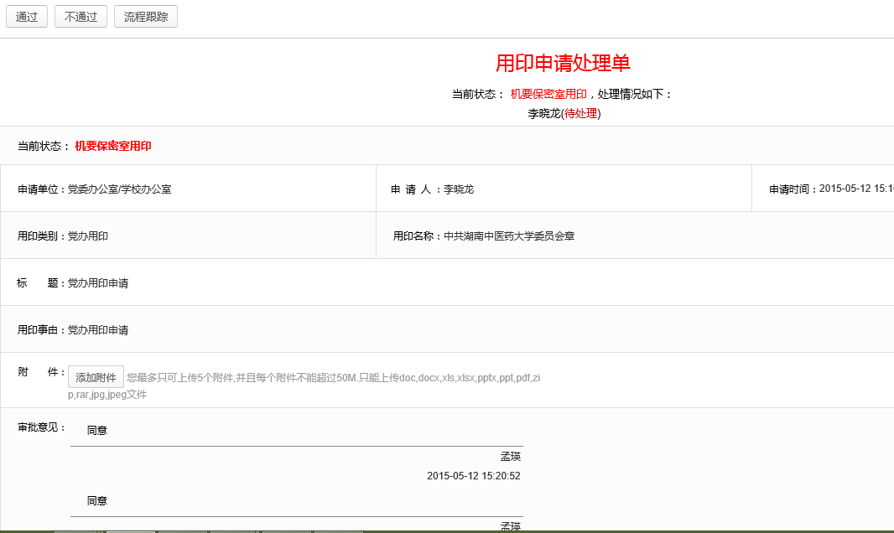

8.2我的用印申请
自己填写用印申请信息而发起的用印申请记录
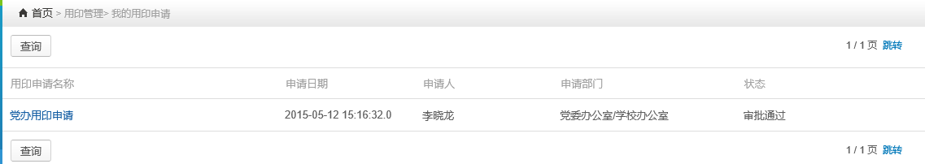

8.3用印申请管理
自己参与过用印申请审核的记录
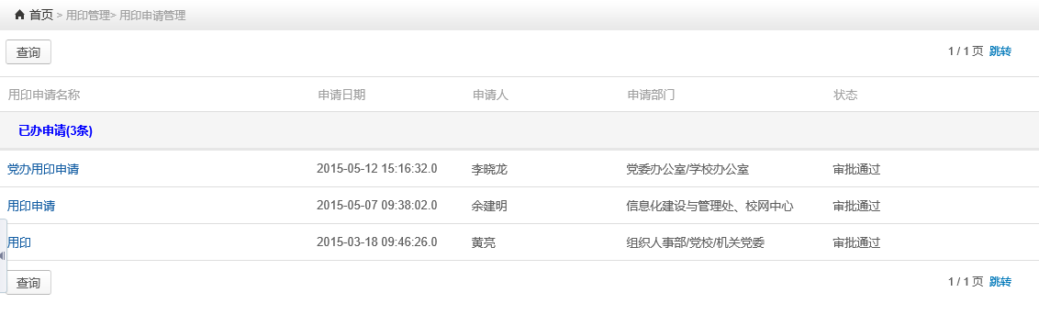

9.会场管理

9.1会场安排查看

9.1.1部门申请会场
通过日期选择框，查看某天的会议室安排情况。
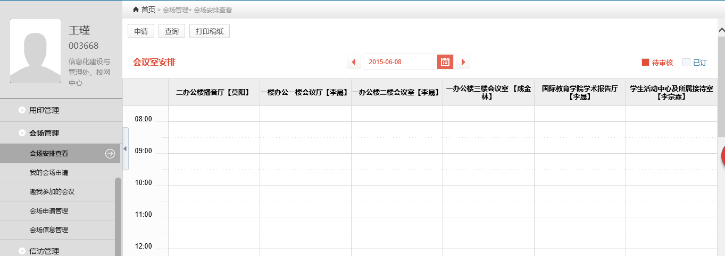
点击“申请”进入如下页面，选择会议室时间和地点、填写相关信息并添加参会人员后，再点击“会场申请”按钮。
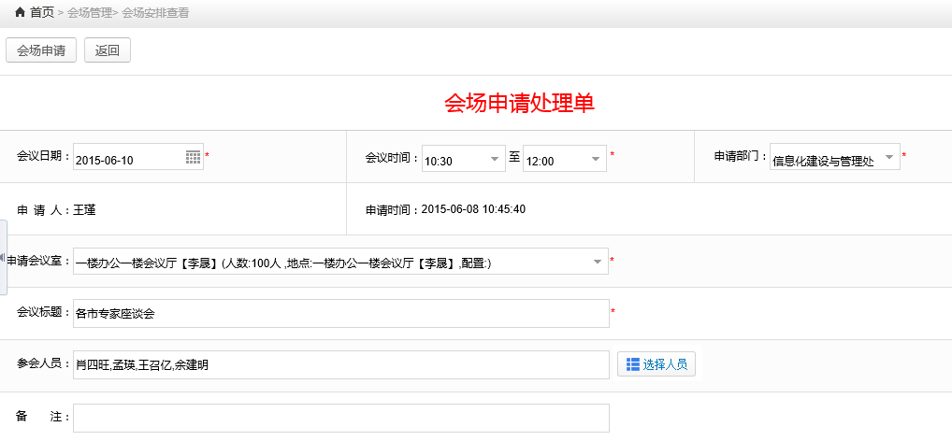
填写完成点击“会场申请”按钮，进入“人员选择”界面如下，选择人员将文件发送至部门负责人阅核。
添加人员：选中人员点击“添加”按钮，人员由“待选人员列表”自动进入“已选人员列表”，人员添加完成后点击“确定”，系统自动将此文件发至已选人员；
删除人员：选中人员点击“删除”按钮，人员由“已选人员列表”自动进入“待选人员列表”。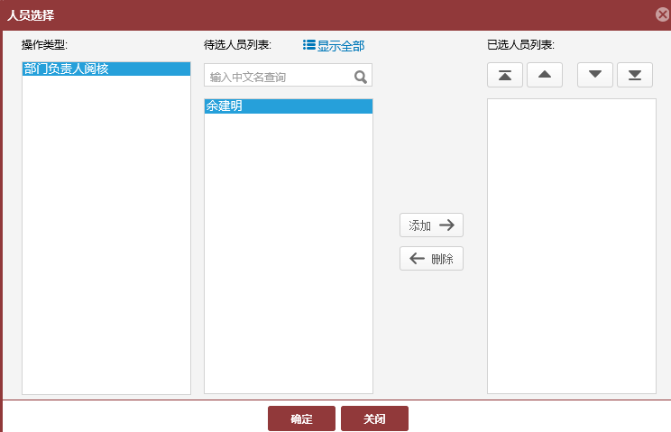

9.1.2部门负责人阅核
登录账户，首页会显示“最新待办”，可以查看最新需处理事项，点击会场申请文件。
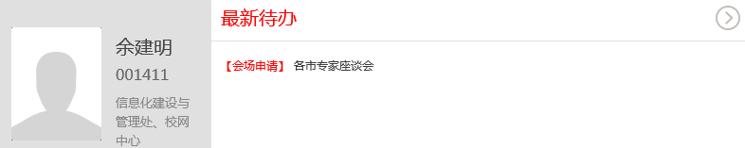
点击会场申请文件进入如下页面，查看文件的具体内容，填写意见，点击“下一步”按钮。
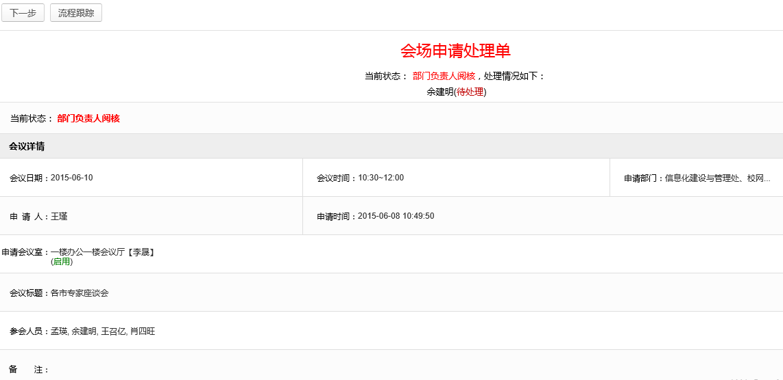
填写完成点击“下一步”按钮，进入“人员选择”界面如下，选择人员将文件发送至会场主管部门管理员审核。
添加人员：选中人员点击“添加”按钮，人员由“待选人员列表”自动进入“已选人员列表”，人员添加完成后点击“确定”，系统自动将此文件发至已选人员；
删除人员：选中人员点击“删除”按钮，人员由“已选人员列表”自动进入“待选人员列表”。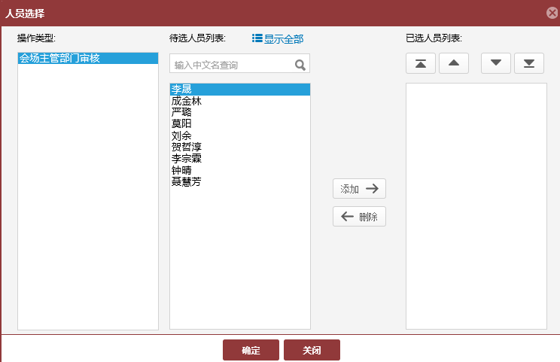

9.1.3会场主管部门管理员审核
登录账户，首页会显示“最新待办”，可以查看最新需处理事项，点击会场申请文件。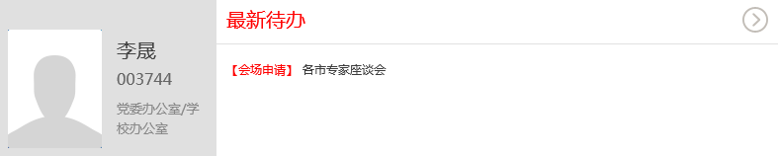
点击会场申请文件进入如下页面，查看文件的具体内容，填写意见，点击“下一步”按钮。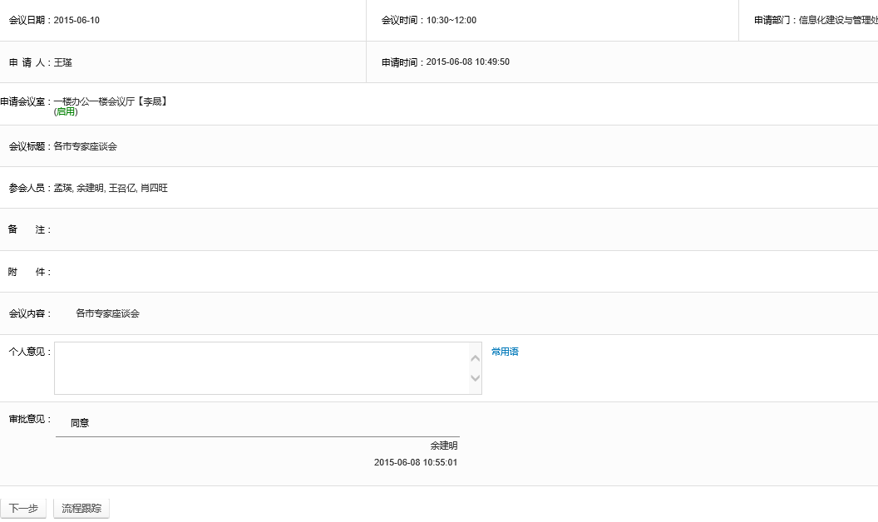填写完成点击“下一步”按钮，进入“人员选择”界面如下，选择人员将文件发送至会场主管部门负责人审批。
添加人员：选中人员点击“添加”按钮，人员由“待选人员列表”自动进入“已选人员列表”，人员添加完成后点击“确定”，系统自动将此文件发至已选人员；
删除人员：选中人员点击“删除”按钮，人员由“已选人员列表”自动进入“待选人员列表”。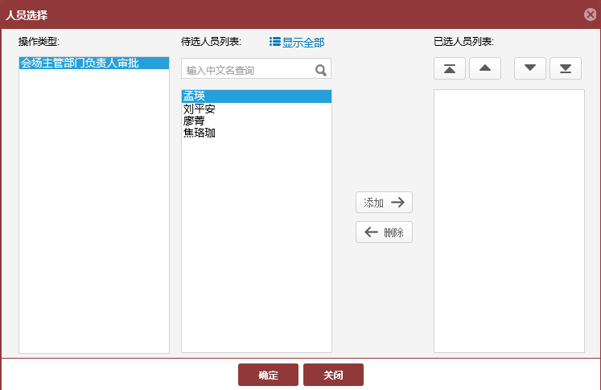

9.1.4会场主管部门负责人审批
登录账户，首页会显示“最新待办”，可以查看最新需处理事项，点击会场申请文件。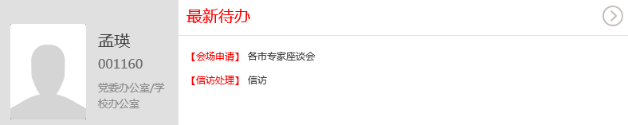
点击会场申请文件进入如下页面，查看文件的具体内容并填写意见，点击“审核”按钮审批此会场申请，点击“流程跟踪”按钮查看文件所有经办人审核情况。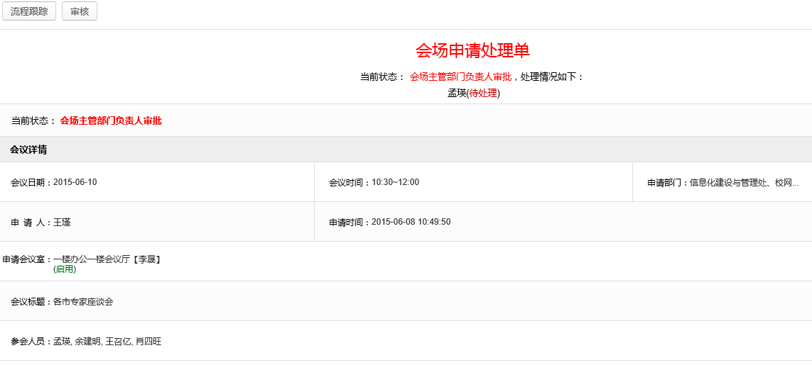点击“审核”按钮，跳转到如下页面，最上方可以查看到此会场是否存在冲突，如存在，勾选“调整本次申请安排”，调整到合适的时间，并填写审核意见，点击通过；如无法调整，则点击“不通过”按钮。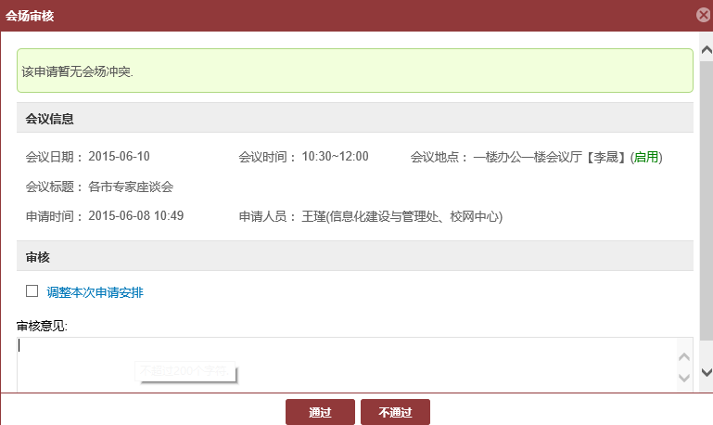

9.2我的会场申请
由自己填写会议室申请信息而发起的会场申请记录
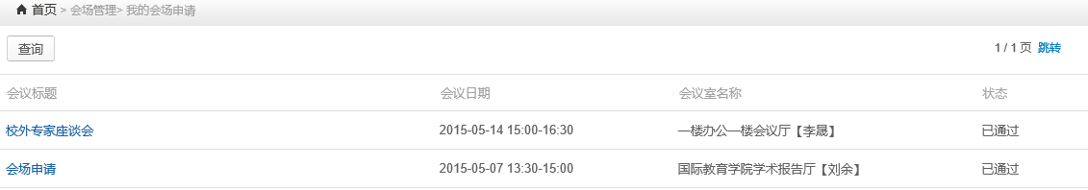

9.3邀我参加的会议
邀请我参加的会议记录
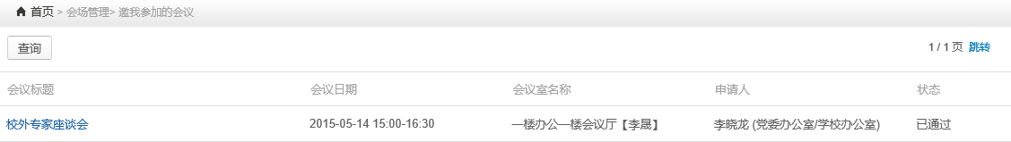

9.4会场申请管理
自己参与过会场申请审核的记录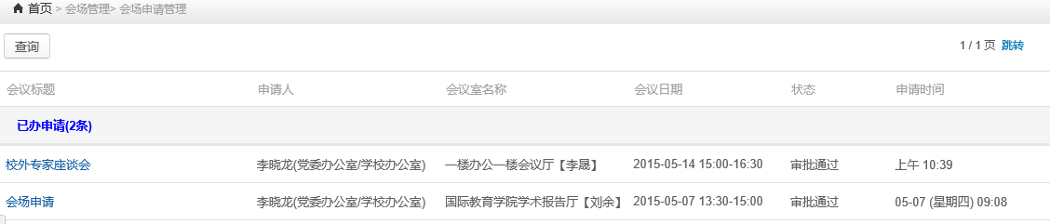

10.信访管理

10.1信访申请

10.1.1申请人

11. 接待管理

11.1接待申请

11.1.1党办（校办）秘书二科拟写接待方案
申请人点击“接待申请”，进入如下界面，党办（校办）秘书二科拟写接待方案，填写相关信息，点击‘下一步’按钮。
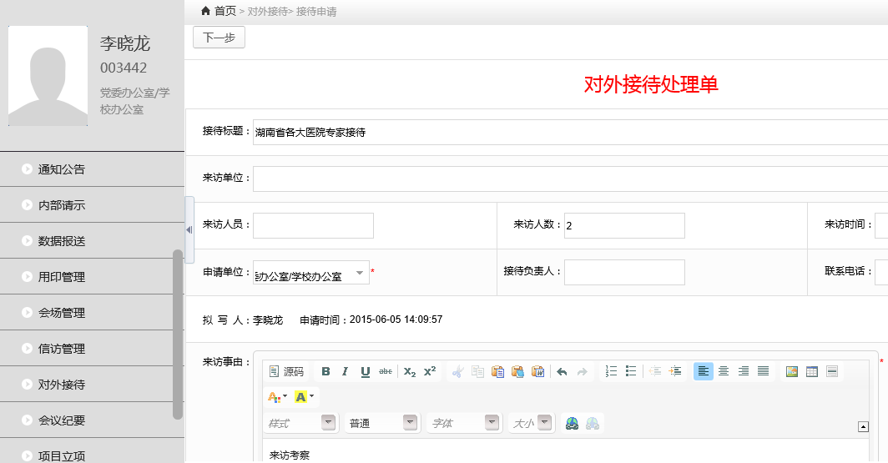
点击“下一步”按钮进入“人员选择”界面如下，选择人员将文件发送至党办（校办）副主任审核接待方案。
添加人员：选中人员点击“添加”按钮，人员由“待选人员列表”自动进入“已选人员列表”，人员添加完成后点击“确定”，系统自动将此文件发至已选人员；
删除人员：选中人员点击“删除”按钮，人员由“已选人员列表”自动进入“待选人员列表”。
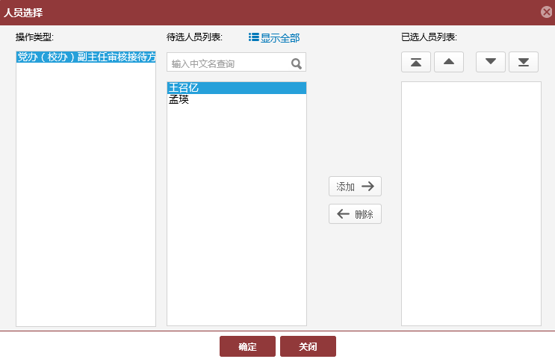

11.1.2 党办（校办）副主任审核接待方案
登录账户，首页会显示“最新待办”，可以查看最新需处理事项，点击对外接待文件。
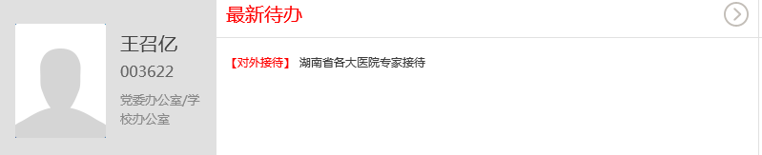
点击文件进入如下页面，查看文件的具体内容，填写意见，点击“下一步”按钮将文件发送至党办（校办）主任审核，如不同意此方案则点击“不通过”按钮。
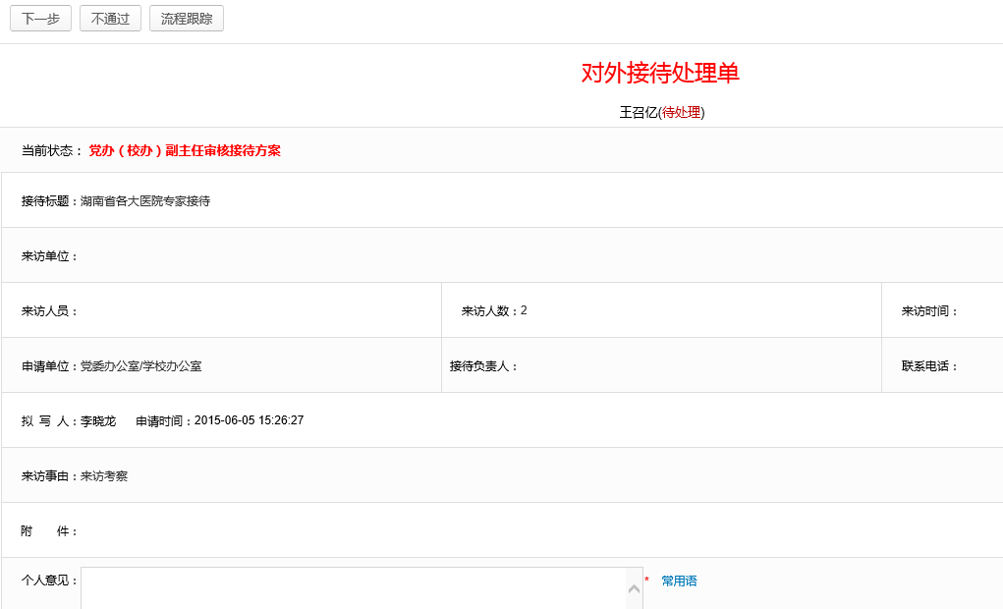
点击“下一步”按钮进入“人员选择”界面如下，选择人员将文件发送至党办（校办）主任审核接待方案。
添加人员：选中人员点击“添加”按钮，人员由“待选人员列表”自动进入“已选人员列表”，人员添加完成后点击“确定”，系统自动将此文件发至已选人员；
删除人员：选中人员点击“删除”按钮，人员由“已选人员列表”自动进入“待选人员列表”。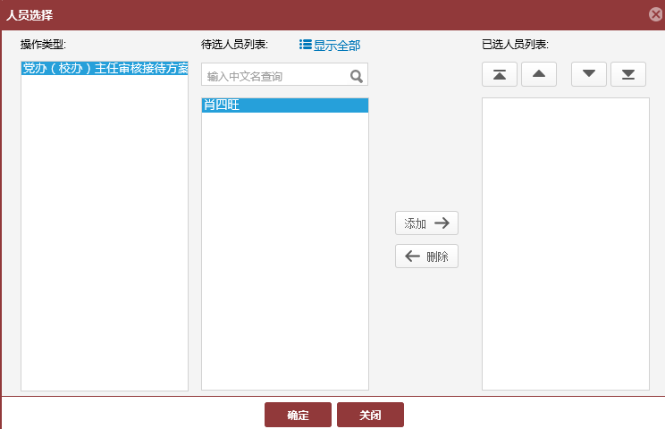

11.1.3党办（校办）主任审核接待方案
登录账户，首页会显示“最新待办”，可以查看最新需处理事项，点击对外接待文件。
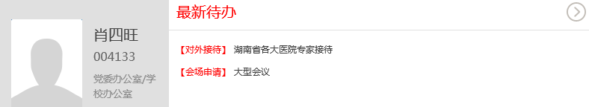点击文件，进入如下页面，查看文件的具体内容，填写意见，点击“下一步”按钮，
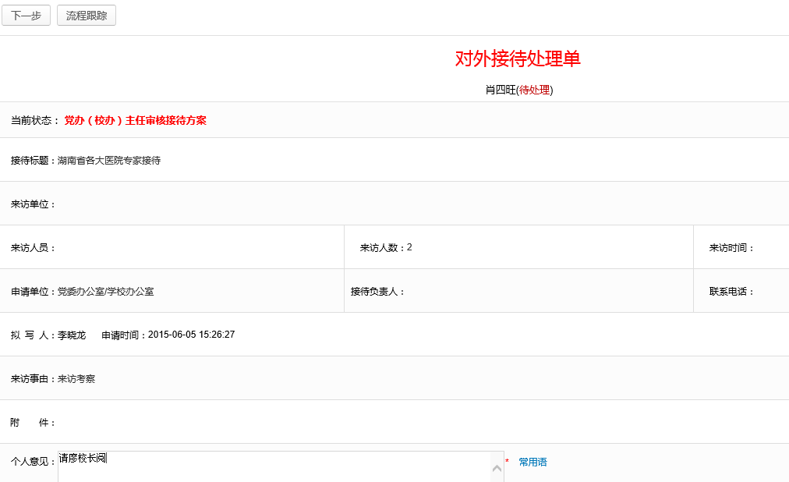点击“下一步”按钮进入“人员选择”界面如下。有两种人员选择，一种，发送至校领导来审定接待方案；另一种，直接将方案发送至秘书二科联系协调。
添加人员：选中人员点击“添加”按钮，人员由“待选人员列表”自动进入“已选人员列表”，人员添加完成后点击“确定”，系统自动将此文件发至已选人员；
删除人员：选中人员点击“删除”按钮，人员由“已选人员列表”自动进入“待选人员列表”。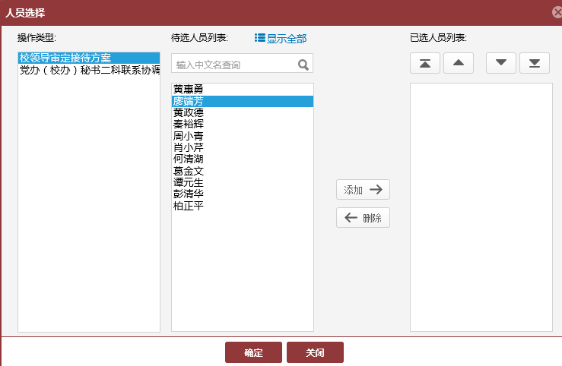

11.1.4 校领导审定接待方案
登录账户，首页会显示“最新待办”，可以查看最新需处理事项，点击对外接待文件。
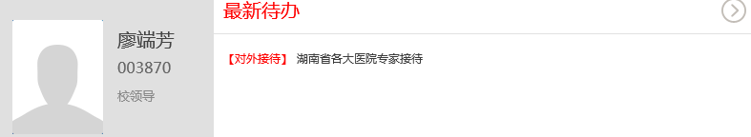
点击对外接待文件，进入如下页面，可点击查看附件，查看文件的具体内容，填写意见，点击“下一步”按钮
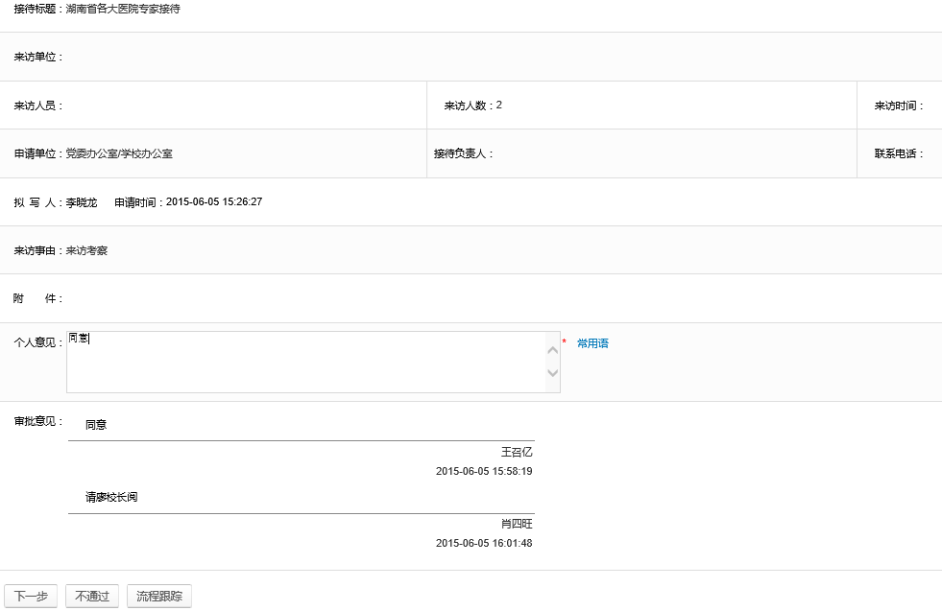
点击“下一步”按钮进入“人员选择”界面，将方案发送至党办（校办）秘书二科联系协调。
添加人员：选中人员点击“添加”按钮，人员由“待选人员列表”自动进入“已选人员列表”，人员添加完成后点击“确定”，系统自动将此文件发至已选人员；
删除人员：选中人员点击“删除”按钮，人员由“已选人员列表”自动进入“待选人员列表”。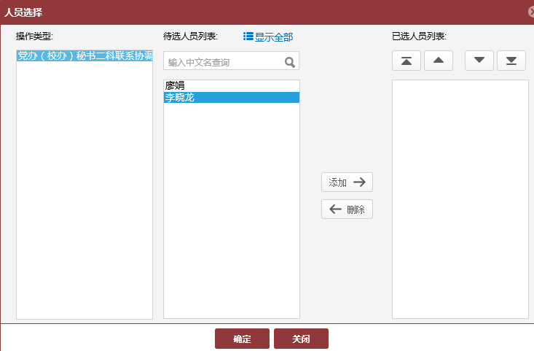

11.1.5党办（校办）秘书二科联系协调
登录账户，首页会显示“最新待办”，可以查看最新需处理事项，点击对外接待文件。
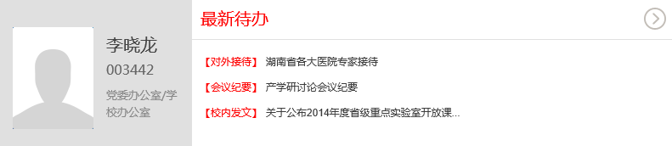点击文件进入如下页面，查看文件的具体内容，点击“通过”按钮通过此接待方案；相反，不同意则点击“不通过”按钮。
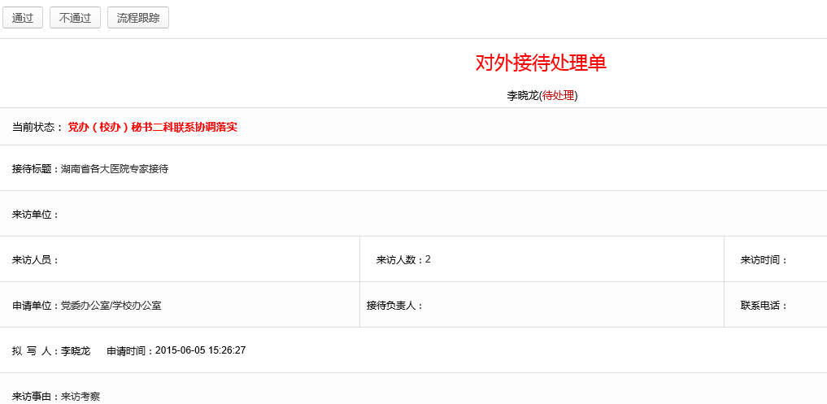

11.2我的接待申请
由自己填写接待信息并发起接待申请的记录
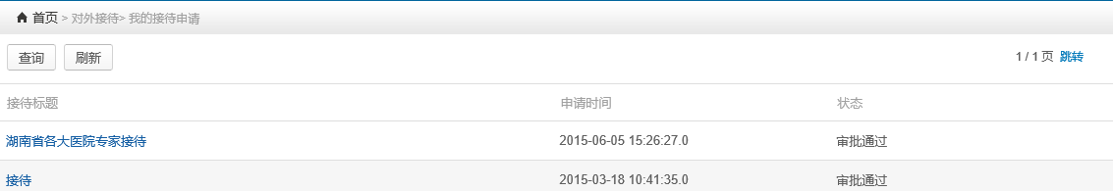

11.3接待申请管理
自己参与过接待申请审核的记录
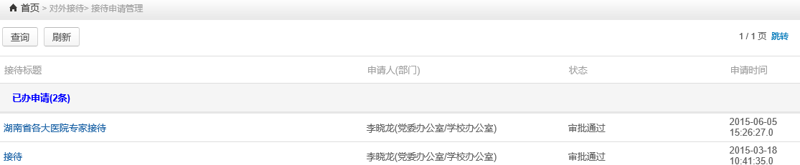

12.会议纪要

12.1 会议纪要申请

12.1.1党办（校办）秘书一科拟稿
登录账户后，点击“会议纪要申请”菜单进入申请页面，填写信息，点击“下一步”按钮。
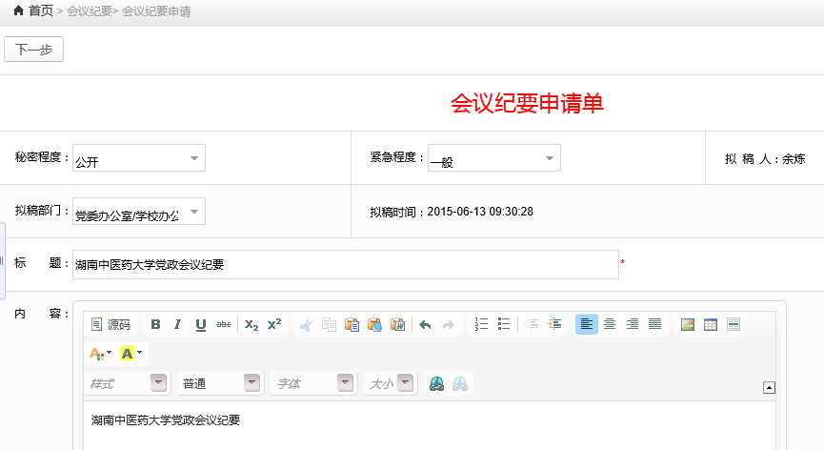点击“下一步”按钮进入“人员选择”界面如下，将文件发送至党办（校办）副主任拟办。
添加人员：选中人员点击“添加”按钮，人员由“待选人员列表”自动进入“已选人员列表”，人员添加完成后点击“确定”，系统自动将此文件发至已选人员；
删除人员：选中人员点击“删除”按钮，人员由“已选人员列表”自动进入“待选人员列表”。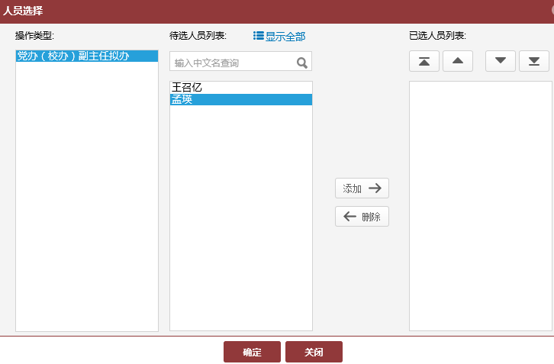

12.1.2党办（校办）副主任拟办
登录账户，首页会显示“最新待办”，可以查看最新需处理事项，点击文件。
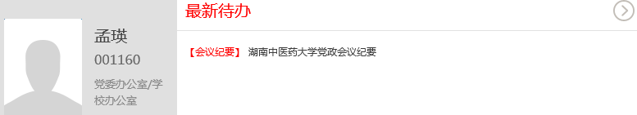点击文件进入如下页面，查看文件的具体内容，填写意见后点击“下一步”按钮。如不同意此会议纪要，则点击“打回”按钮，打回到秘书一科。
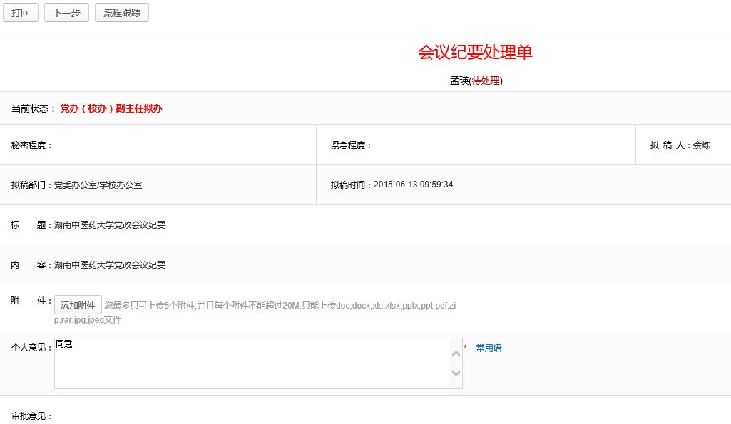点击“下一步”按钮进入“人员选择”界面如下，将文件发送至党办（校办）主任拟办。
添加人员：选中人员点击“添加”按钮，人员由“待选人员列表”自动进入“已选人员列表”，人员添加完成后点击“确定”，系统自动将此文件发至已选人员；
删除人员：选中人员点击“删除”按钮，人员由“已选人员列表”自动进入“待选人员列表”。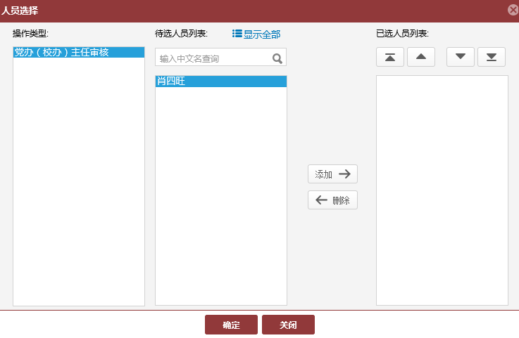

12.1.3党办（校办）主任审核
登录账户，首页会显示“最新待办”，可以查看最新需处理事项，点击文件。
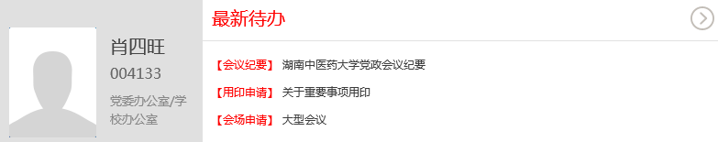点击文件进入如下页面，查看文件的具体内容，填写意见后点击“下一步”按钮。
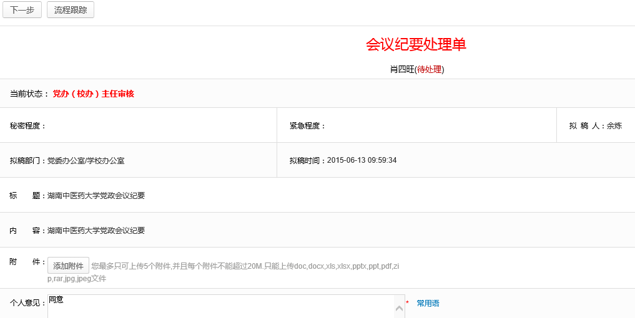点击“下一步”按钮进入“人员选择”界面如下，将文件发送至党办（校办）秘书一科转办。
添加人员：选中人员点击“添加”按钮，人员由“待选人员列表”自动进入“已选人员列表”，人员添加完成后点击“确定”，系统自动将此文件发至已选人员；
删除人员：选中人员点击“删除”按钮，人员由“已选人员列表”自动进入“待选人员列表”。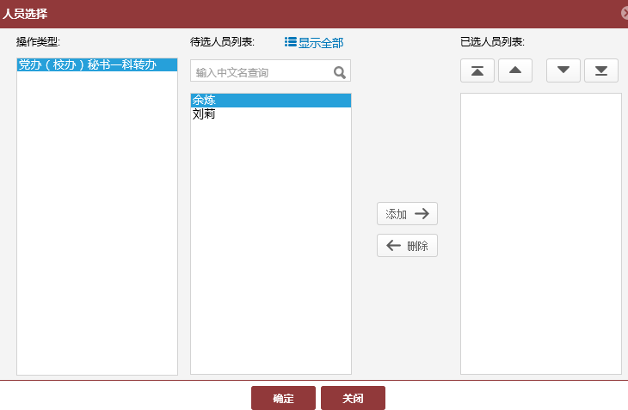

12.1.4党办（校办）秘书一科转办
登录账户，首页会显示“最新待办”，可以查看最新需处理事项，点击文件。
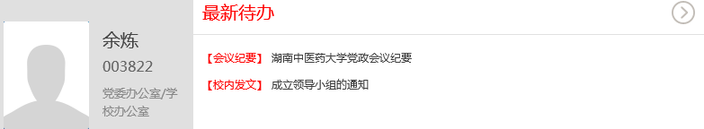点击文件进入如下页面，查看文件的具体内容，点击“下一步”按钮。
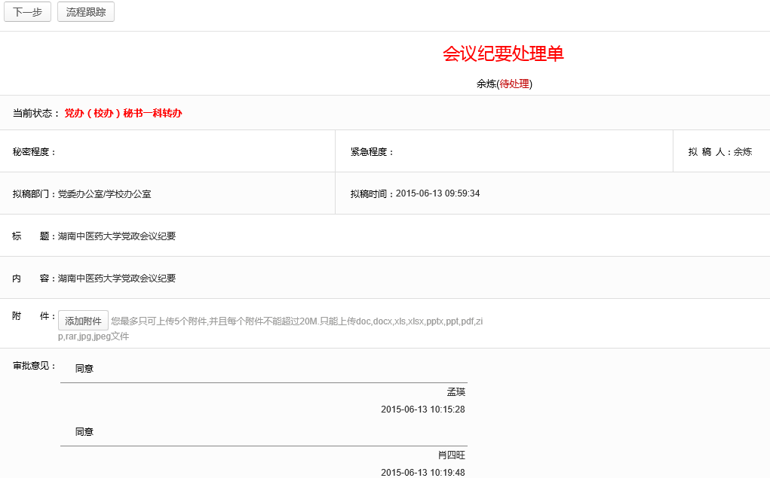点击“下一步”按钮进入“人员选择”界面如下，将文件发送至校领导签发。
添加人员：选中人员点击“添加”按钮，人员由“待选人员列表”自动进入“已选人员列表”，人员添加完成后点击“确定”，系统自动将此文件发至已选人员；
删除人员：选中人员点击“删除”按钮，人员由“已选人员列表”自动进入“待选人员列表”。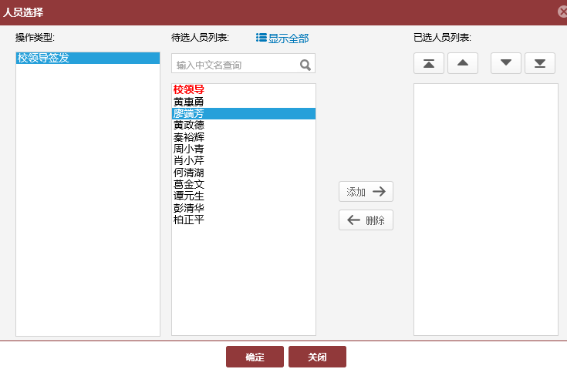

12.1.5校领导签发
登录账户，首页会显示“最新待办”，可以查看最新需处理事项，点击文件。
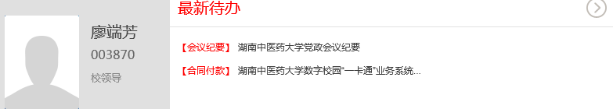

点击文件进入如下页面，查看文件的具体内容，填写意见后点击“下一步”按钮自动转到秘书一科。
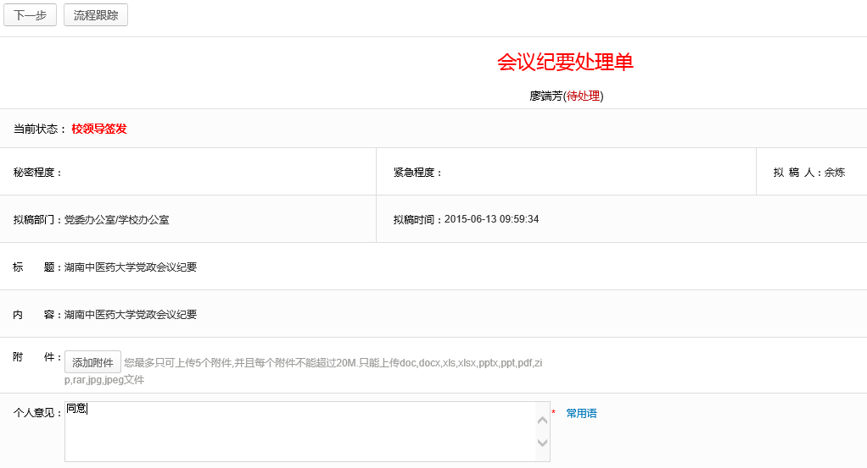

12.1.6党办（校办）秘书一科呈报、分发
登录账户，首页会显示“最新待办”，可以查看最新需处理事项，点击文件。
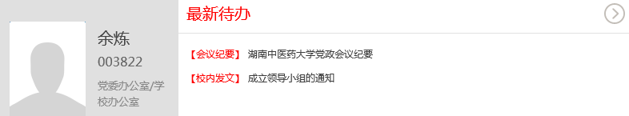点击文件进入如下页面，查看文件的具体内容，根据领导审批情况，选择点击“通过”或“不通过”按钮结束此会议纪要流程。
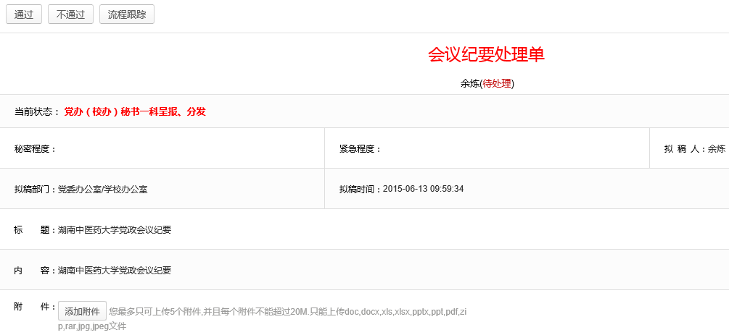

12.2 我的会议纪要
由自己填写会议纪要信息并发起申请的记录
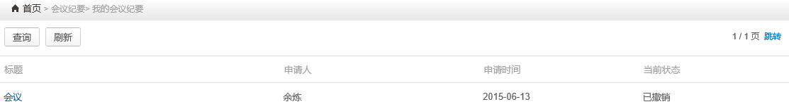

12.3 会议纪要管理
自己参与过会议纪要审核的记录
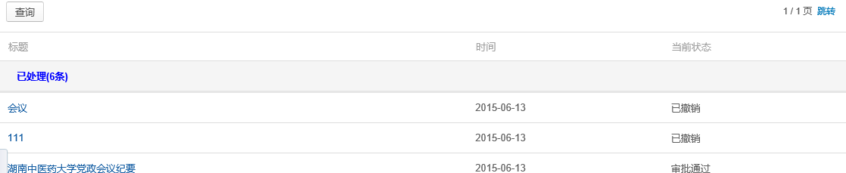

点击单个会议纪要《湖南中医药大学党政会议纪要》进入如下界面，点击“会议纪要传阅”按钮，将此会议纪要传阅给其他人员。
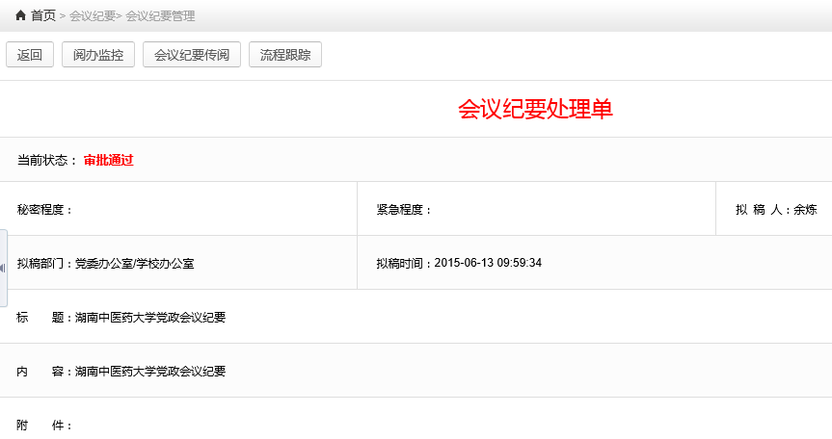进入人员选择页面如下，选择人员添加后点击“确认”按钮，将文件转到选择人员处。
添加人员：选中人员点击“添加”按钮，人员由“待选人员列表”自动进入“已选人员列表”，人员添加完成后点击“确定”，系统自动将此文件发至已选人员；
删除人员：选中人员点击“删除”按钮，人员由“已选人员列表”自动进入“待选人员列表”。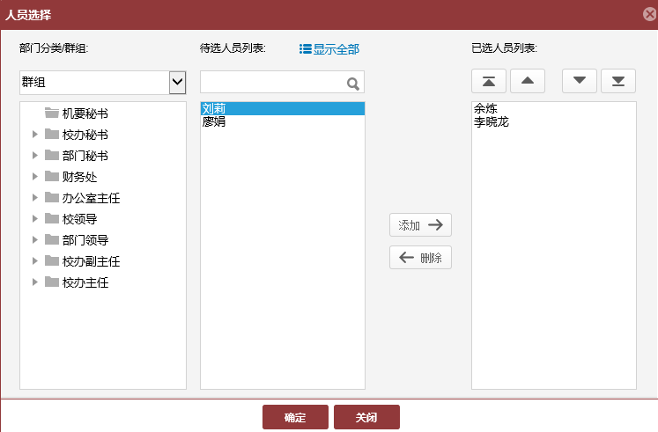

12.4 会议纪要传阅
他人传阅给自己的会议纪要记录
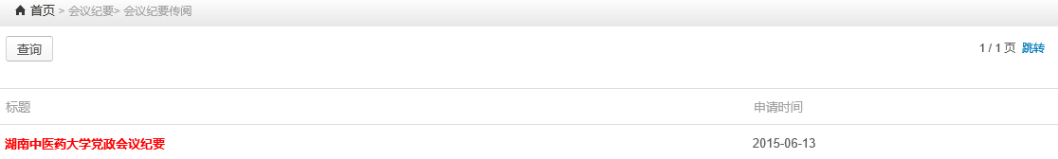

13.项目立项

13.1 项目立项

13.1.1承办部门办理人员
登录账户后，点击“项目立项申请”菜单进入申请页面，填写信息，点击“申请”按钮。
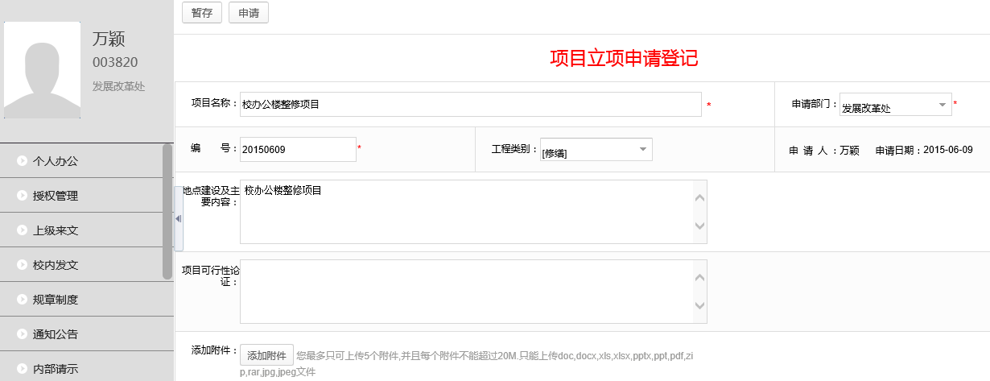
点击“申请”按钮进入“人员选择”界面如下，选择人员将文件发送至承办部门负责人。
添加人员：选中人员点击“添加”按钮，人员由“待选人员列表”自动进入“已选人员列表”，人员添加完成后点击“确定”，系统自动将此文件发至已选人员；
删除人员：选中人员点击“删除”按钮，人员由“已选人员列表”自动进入“待选人员列表”。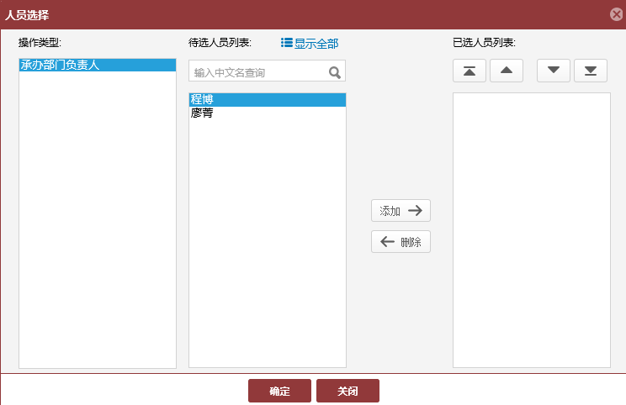

13.1.2承办部门负责人审核
登录账户，首页会显示“最新待办”，可以查看最新需处理事项，点击文件。
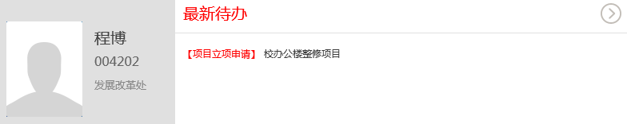
点击文件进入如下页面，查看文件的具体内容，填写意见后点击“下一步”按钮。
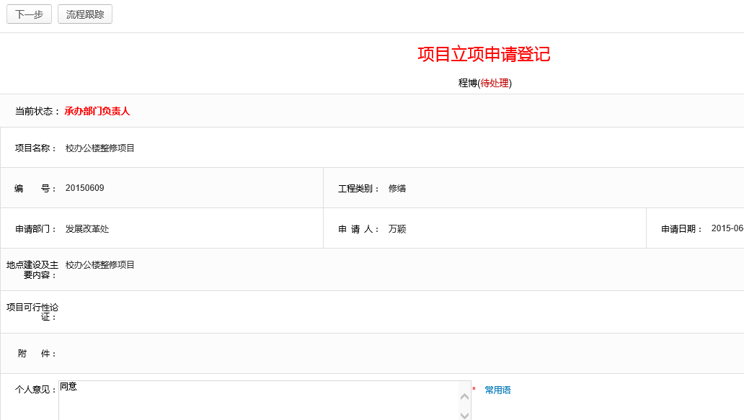
填写完成点击“下一步”按钮，进入“人员选择”界面如下，有两种选择，一种，将文件直接发送至财务部门负责人；另一种，先将文件发送至相关部门负责人会签后回到自己。
添加人员：选中人员点击“添加”按钮，人员由“待选人员列表”自动进入“已选人员列表”，人员添加完成后点击“确定”，系统自动将此文件发至已选人员；
删除人员：选中人员点击“删除”按钮，人员由“已选人员列表”自动进入“待选人员列表”。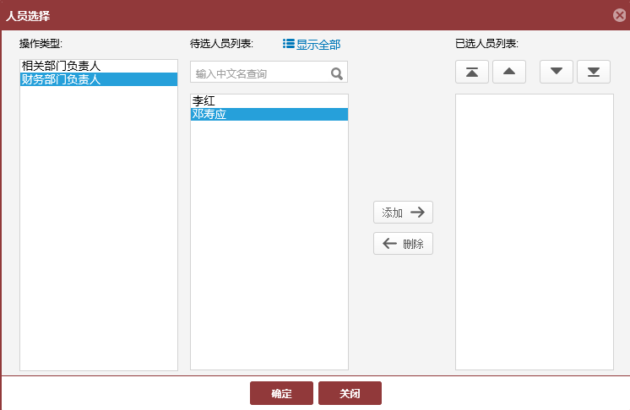

13.1.3财务部门负责人审核
登录账户，首页会显示“最新待办”，可以查看最新需处理事项，点击文件。
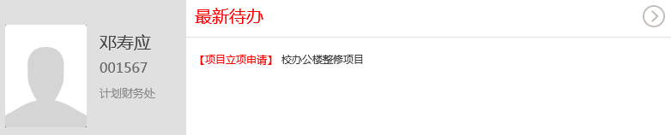
点击文件进入如下页面，查看文件的具体内容，填写意见后点击“下一步”按钮。
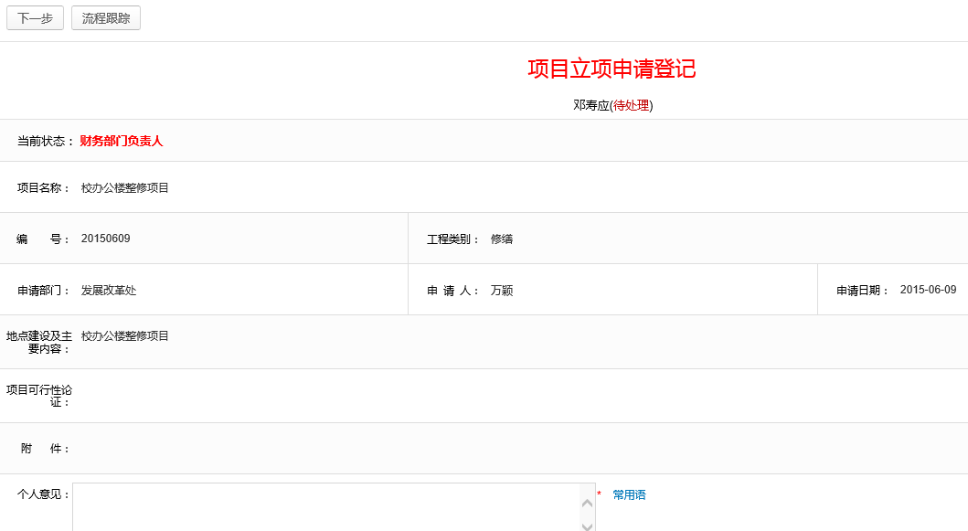
点击“下一步”按钮，进入“人员选择”界面如下，选择人员将文件发至承办部门办理人员。
添加人员：选中人员点击“添加”按钮，人员由“待选人员列表”自动进入“已选人员列表”，人员添加完成后点击“确定”，系统自动将此文件发至已选人员；
删除人员：选中人员点击“删除”按钮，人员由“已选人员列表”自动进入“待选人员列表”。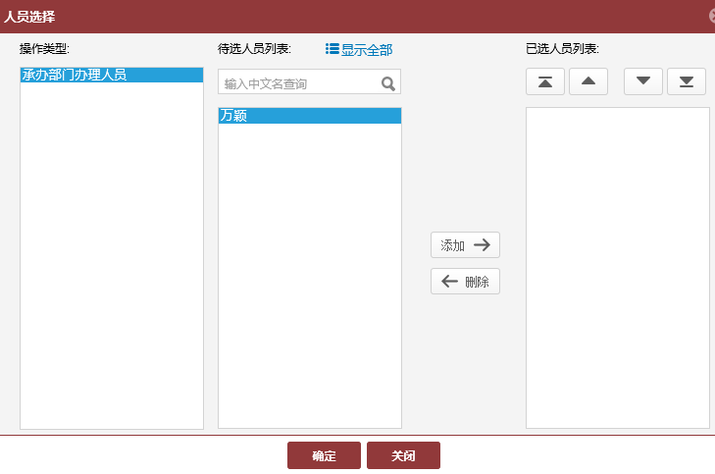

13.1.4承办部门办理人员转办
登录账户，首页会显示“最新待办”，可以查看最新需处理事项，点击文件。
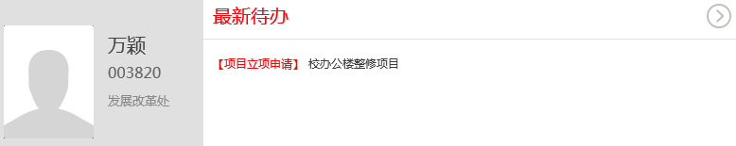
点击文件进入如下页面，查看文件的具体内容，点击‘下一步’按钮，
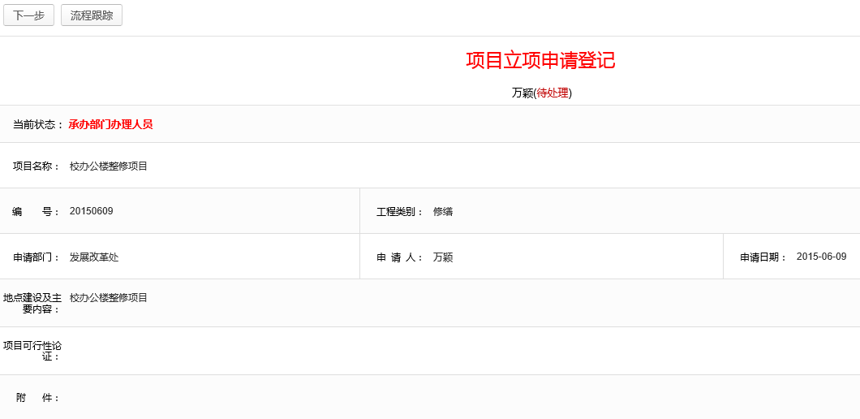
点击“下一步”按钮，进入“人员选择”界面如下，选择人员将文件发送至分管校领导。
添加人员：选中人员点击“添加”按钮，人员由“待选人员列表”自动进入“已选人员列表”，人员添加完成后点击“确定”，系统自动将此文件发至已选人员；
删除人员：选中人员点击“删除”按钮，人员由“已选人员列表”自动进入“待选人员列表”。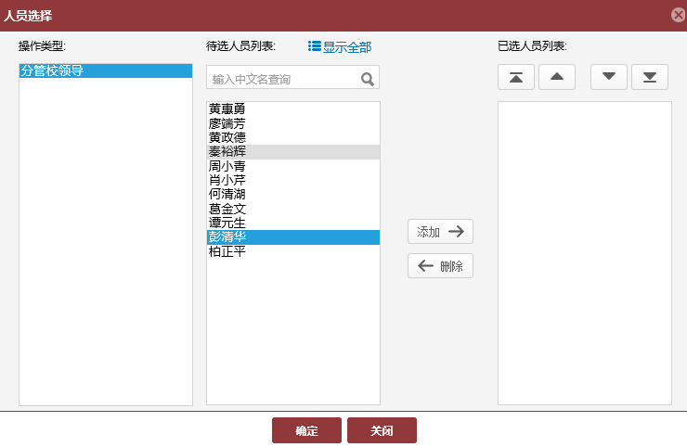

13.1.5分管校领导审核
登录账户，首页会显示“最新待办”，可以查看最新需处理事项，点击文件。
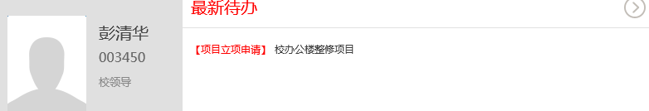
点击文件进入如下页面，查看文件的具体内容，填写审核意见，根据实际情况，如需要其他校领导查看审核，则点击“下一步”按钮；如本人可以直接审批此项目，则点击“通过”或“不通过”按钮。
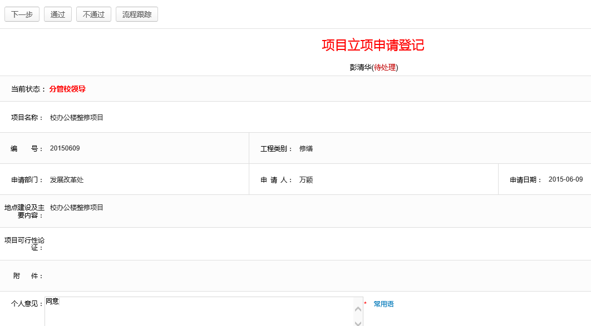
如点击“下一步”按钮进入“人员选择”界面如下，有两种选择，一种，将文件发送至校领导和相关部门负责人会签审核；另一种，将文件发送至校领导正职审批。
添加人员：选中人员点击“添加”按钮，人员由“待选人员列表”自动进入“已选人员列表”，人员添加完成后点击“确定”，系统自动将此文件发至已选人员；
删除人员：选中人员点击“删除”按钮，人员由“已选人员列表”自动进入“待选人员列表”。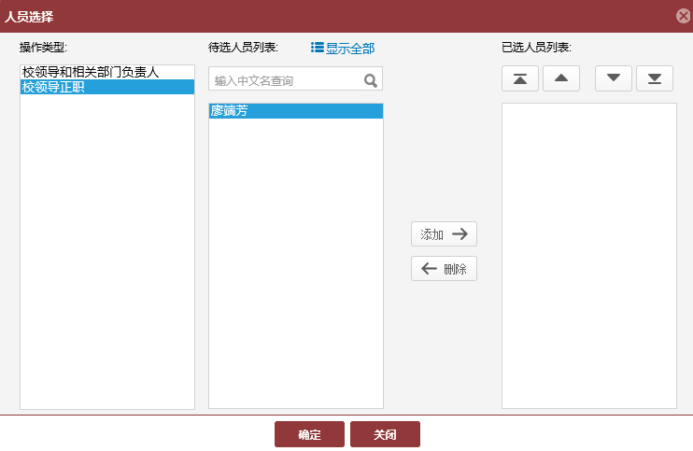

13.1.6校领导正职
登录账户，首页会显示“最新待办”，可以查看最新需处理事项，点击文件。
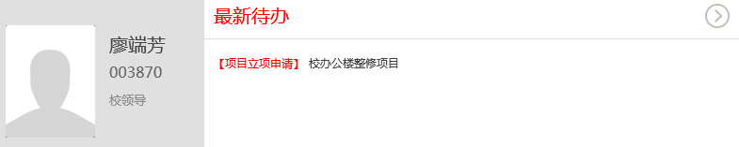
点击文件进入如下页面，查看文件的具体内容，填写审核意见，根据实际情况，如还需要其他校领导查看审核，则点击“下一步”按钮；如本人可以直接审批此项目，则点击“通过”或“不通过”按钮。
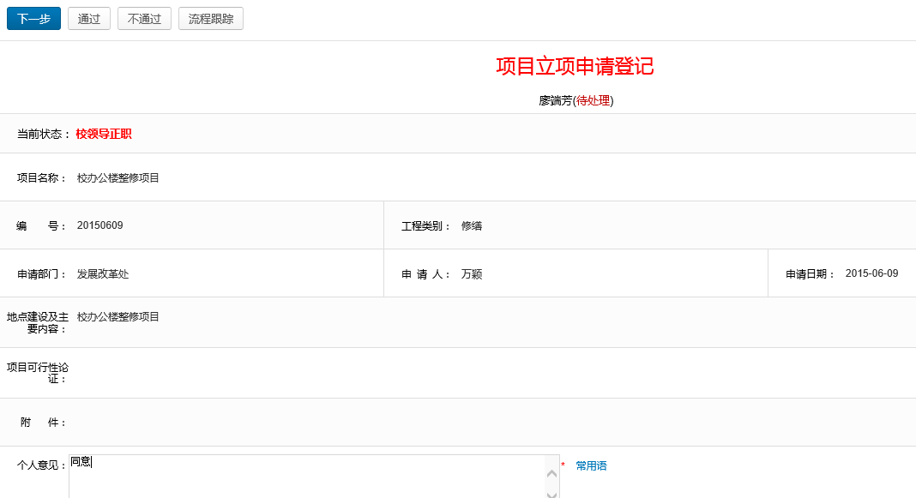
如点击“下一步”进入“人员选择”界面，将文件发送至校领导和相关部门负责人会签审核。
添加人员：选中人员点击“添加”按钮，人员由“待选人员列表”自动进入“已选人员列表”，人员添加完成后点击“确定”，系统自动将此文件发至已选人员；
删除人员：选中人员点击“删除”按钮，人员由“已选人员列表”自动进入“待选人员列表”。
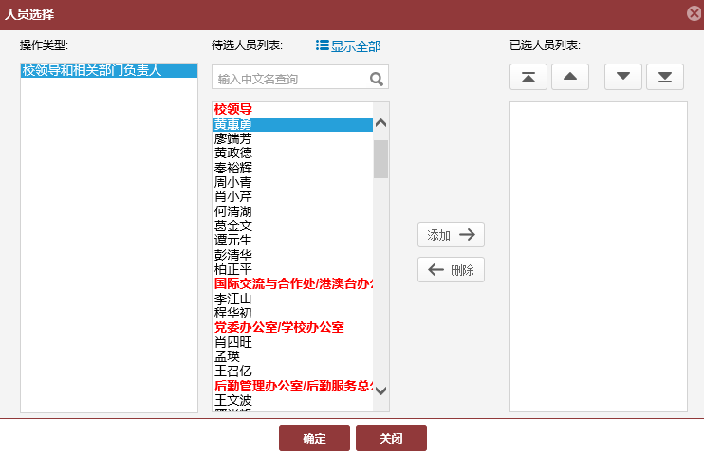

13.1.7校领导和相关部门负责人
登录账户，首页会显示“最新待办”，可以查看最新需处理事项，点击文件。
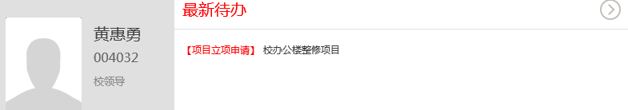
点击文件进入如下页面，查看文件的具体内容，填写意见后点击“下一步”按钮，文件自动转到下一位会签人员，如没有其他会签人员则直接转到校领导正职。
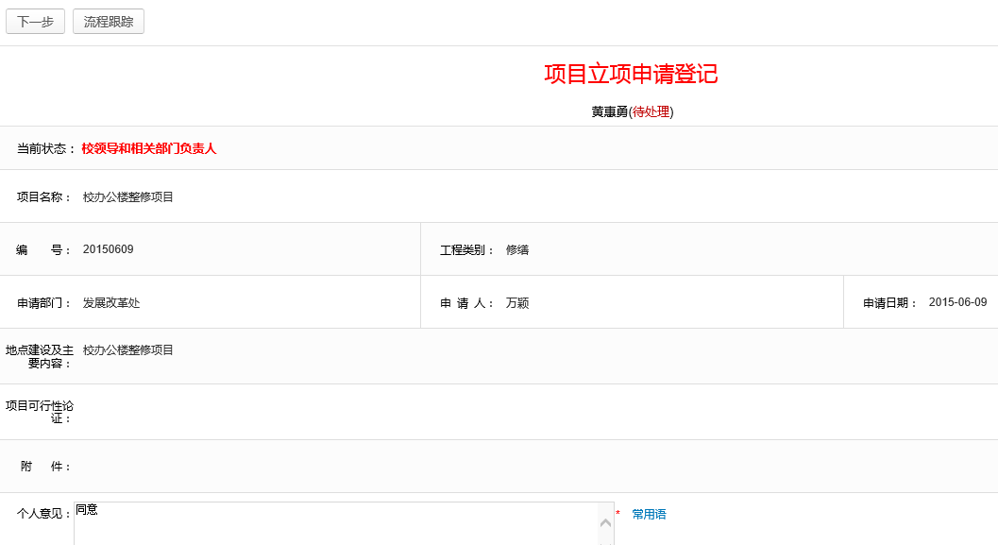

13.1.8校领导正职
登录账户，首页会显示“最新待办”，可以查看最新需处理事项，点击文件。
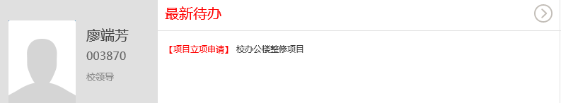点击文件进入如下页面，查看文件的具体内容，点击“通过”或“不通过”按钮审批此项目。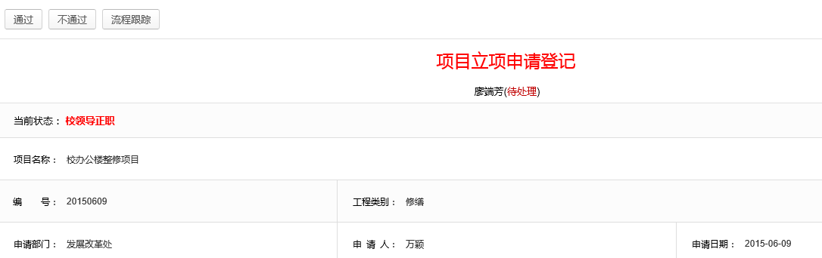

13.2我的项目立项
由自己填写项目立项信息并发起申请的记录
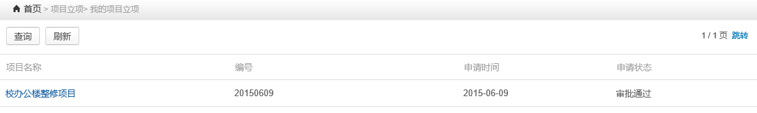
点击“查询”按钮进入如下页面，可以根据关键字、申请状态、工程类别、时间范围进一步筛选查询。
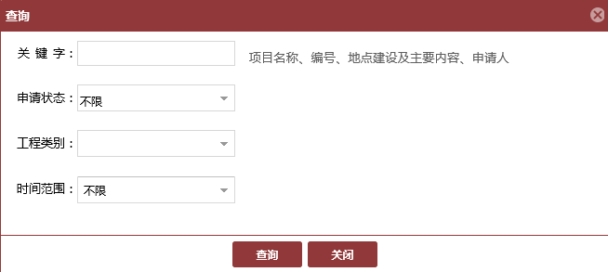

13.3项目立项草稿
填写好项目立项信息，暂存后文件进入项目立项草稿中，下次可以在项目立项草稿中找到该文件进行编辑，下一步发送。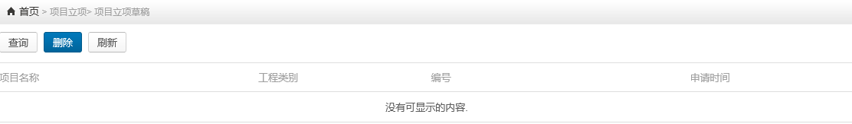

13.4项目立项申请管理
自己参与过项目立项文件审核的记录
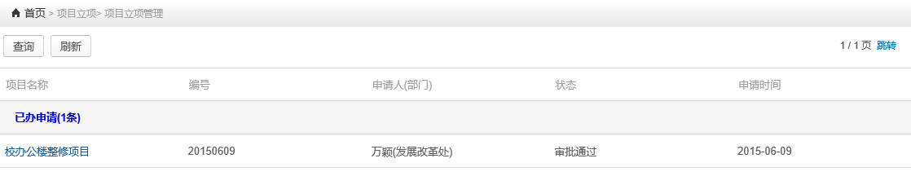

14.合同审批

14.1合同审批申请

14.1.1承办部门办理人员
申请人点击“立项合同申请”，进入如下界面，填写相关信息。点击‘申请’按钮
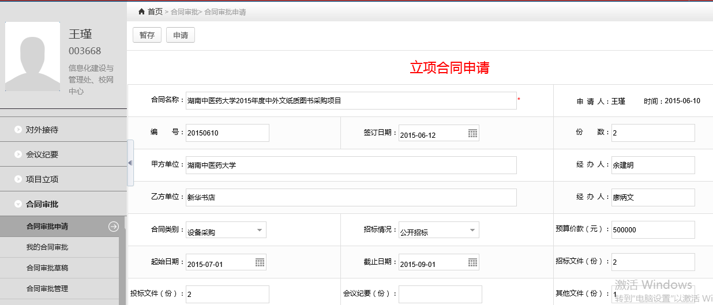
点击“申请”按钮进入“人员选择”界面如下，选择人员将文件发送至承办部门负责人。
添加人员：选中人员点击“添加”按钮，人员由“待选人员列表”自动进入“已选人员列表”，人员添加完成后点击“确定”，系统自动将此文件发至已选人员；
删除人员：选中人员点击“删除”按钮，人员由“已选人员列表”自动进入“待选人员列表”。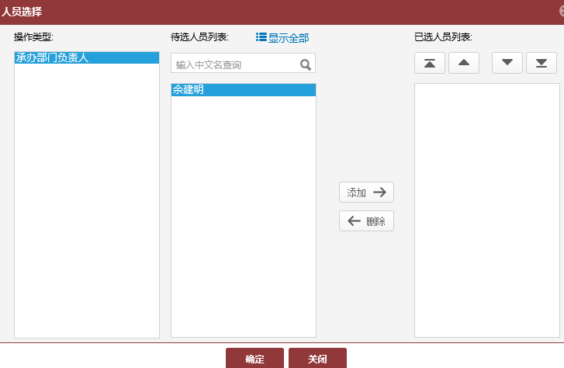

14.1.2承办部门负责人审核
登录账户，首页会显示“最新待办”，可以查看最新需处理事项，点击文件。
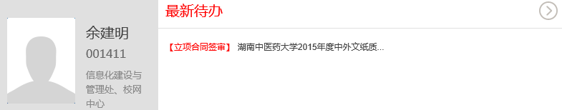
点击文件进入如下页面，查看文件的具体内容，填写意见，点击“下一步”按钮
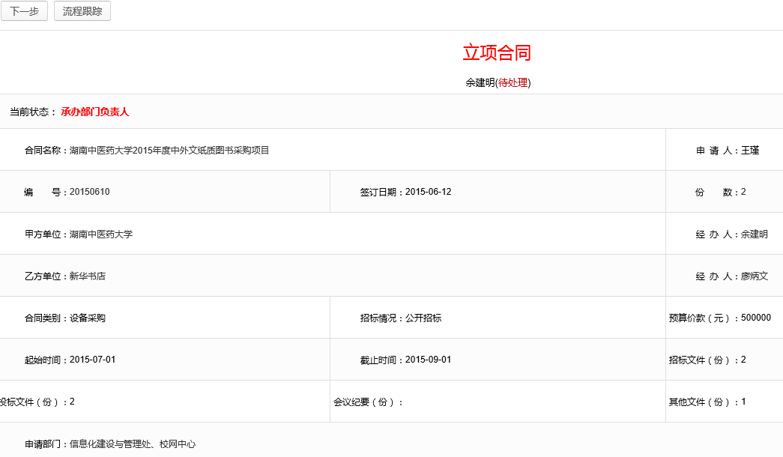
点击“下一步”按钮进入“人员选择”界面，选择人员将文件发送至监管部门法务工作人员。
添加人员：选中人员点击“添加”按钮，人员由“待选人员列表”自动进入“已选人员列表”，人员添加完成后点击“确定”，系统自动将此文件发至已选人员；
删除人员：选中人员点击“删除”按钮，人员由“已选人员列表”自动进入“待选人员列表”。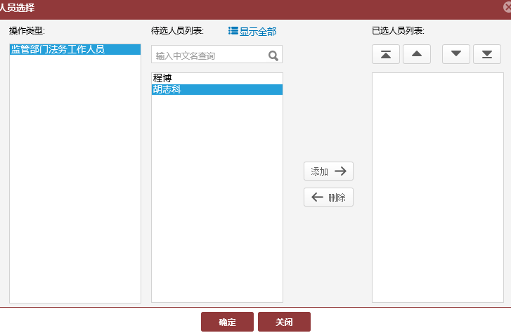

14.1.3监管部门法务工作人员
登录账户，首页会显示“最新待办”，可以查看最新需处理事项，点击文件。
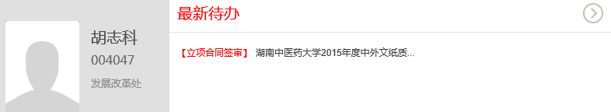
点击文件进入如下页面，查看文件的具体内容，填写意见，点击“下一步”按钮
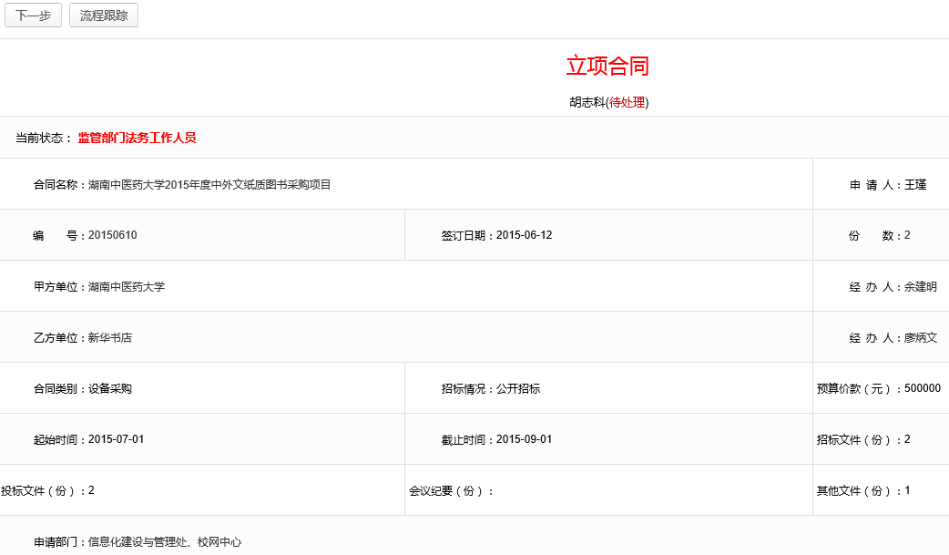
点击“下一步”按钮进入“人员选择”界面，选择人员将文件发送至监管部门审核负责人。
添加人员：选中人员点击“添加”按钮，人员由“待选人员列表”自动进入“已选人员列表”，人员添加完成后点击“确定”，系统自动将此文件发至已选人员；
删除人员：选中人员点击“删除”按钮，人员由“已选人员列表”自动进入“待选人员列表”。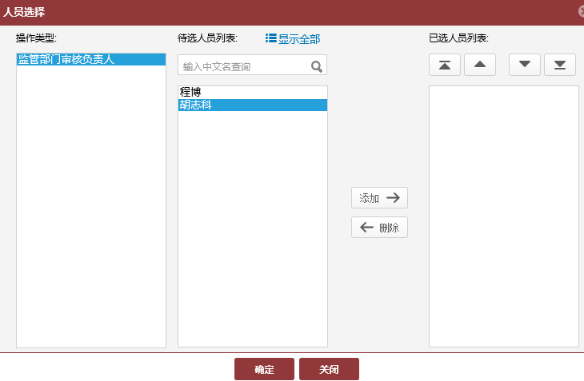

14.1.4监管部门审核负责人
登录账户，首页会显示“最新待办”，可以查看最新需处理事项，点击文件。
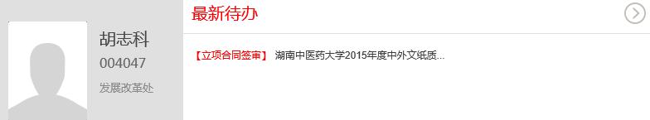
点击文件进入如下页面，查看文件的具体内容，填写意见，点击“下一步”按钮
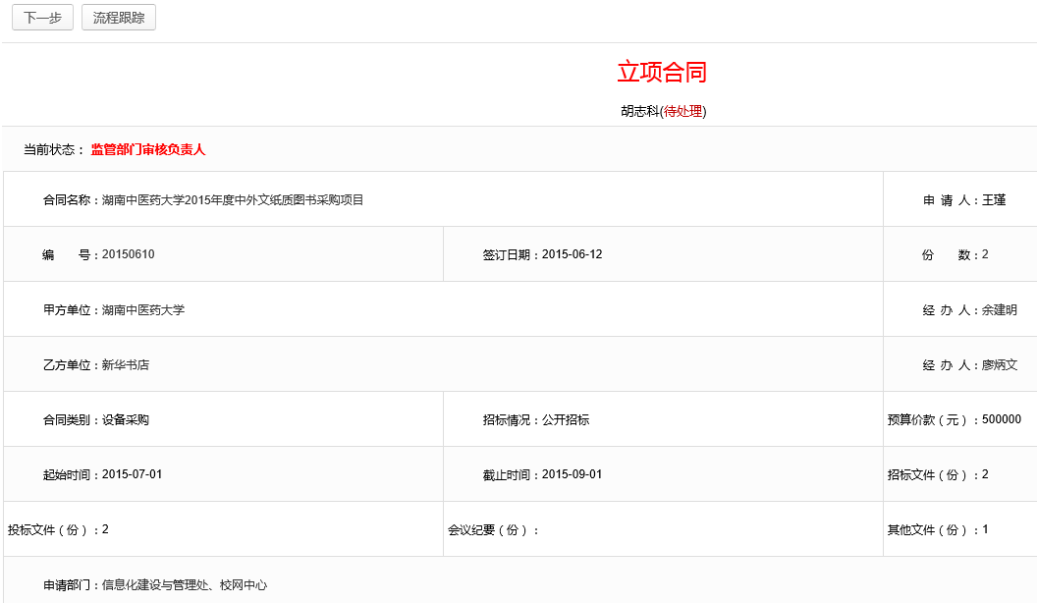
点击“下一步”按钮进入“人员选择”界面，有两种选择，一种，将文件直接发送至承办部门分管校领导；另一种，将文件发送至财务部门审核，经审计部门审核与监察部门审核后，再发送至承办部门分管校领导审核。
添加人员：选中人员点击“添加”按钮，人员由“待选人员列表”自动进入“已选人员列表”，人员添加完成后点击“确定”，系统自动将此文件发至已选人员；
删除人员：选中人员点击“删除”按钮，人员由“已选人员列表”自动进入“待选人员列表”。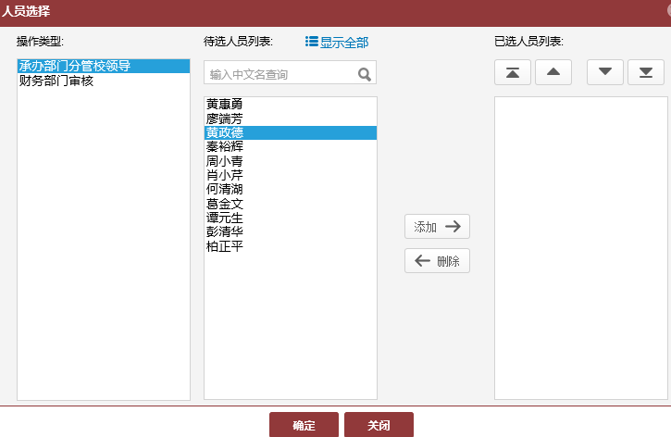

14.1.5承办部门分管领导
登录账户，首页会显示“最新待办”，可以查看最新需处理事项，点击文件。
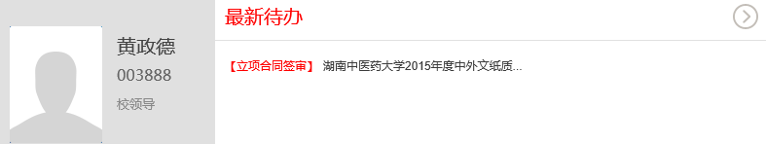
点击文件进入如下页面，查看文件的具体内容，填写意见，点击“下一步”按钮
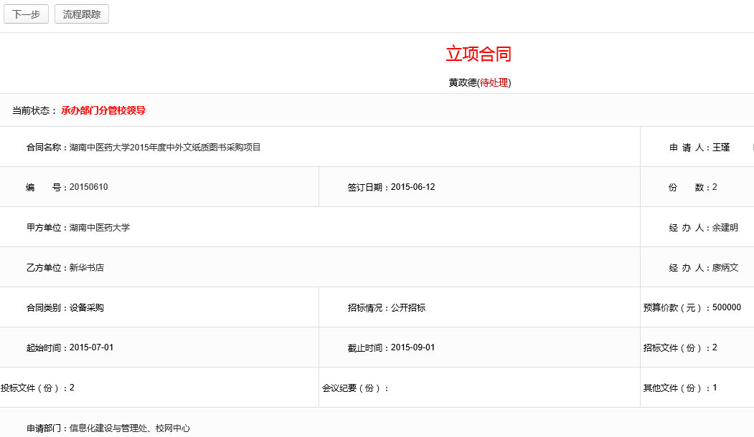
点击“下一步”按钮进入“人员选择”界面，有两种悬着，一种，将文件直接发送至监管部门盖章；另一种，将文件发送至法人代表审批。
添加人员：选中人员点击“添加”按钮，人员由“待选人员列表”自动进入“已选人员列表”，人员添加完成后点击“确定”，系统自动将此文件发至已选人员；
删除人员：选中人员点击“删除”按钮，人员由“已选人员列表”自动进入“待选人员列表”。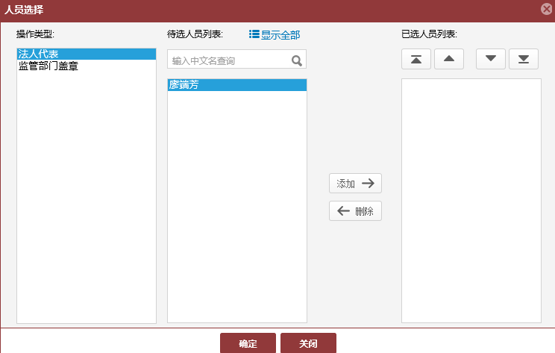

14.1.6法人代表
登录账户，首页会显示“最新待办”，可以查看最新需处理事项，点击文件。
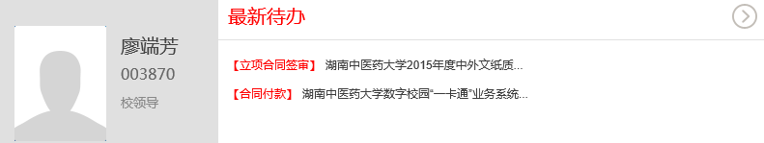
点击文件进入如下页面，查看文件的具体内容，填写意见，点击“下一步”按钮。
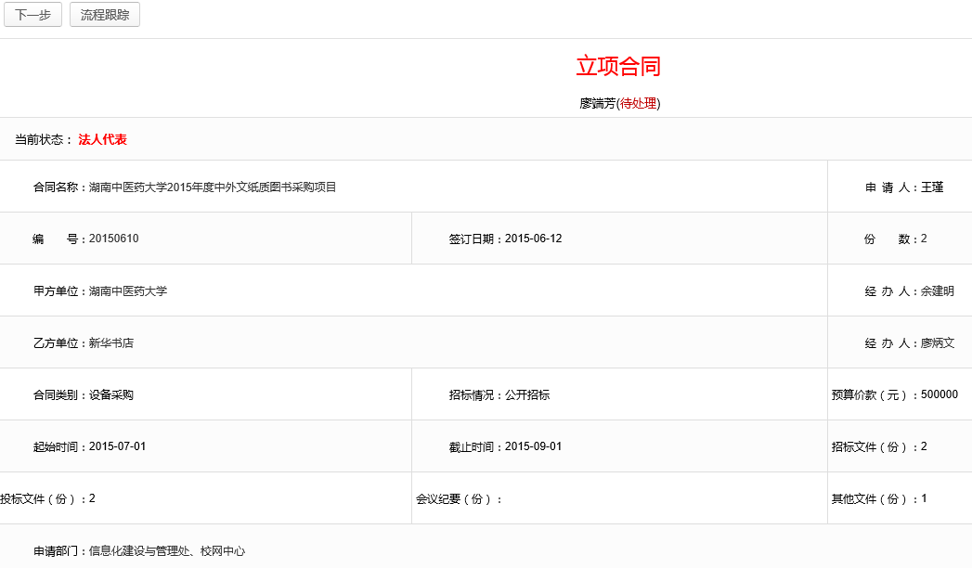
点击“下一步”按钮进入“人员选择”界面，有三种选择，一种，将文件发送至校务会审核；另一种，将文件发送至党务会审核；最后一种，将文件直接发送至监管部门盖章。
添加人员：选中人员点击“添加”按钮，人员由“待选人员列表”自动进入“已选人员列表”，人员添加完成后点击“确定”，系统自动将此文件发至已选人员；
删除人员：选中人员点击“删除”按钮，人员由“已选人员列表”自动进入“待选人员列表”。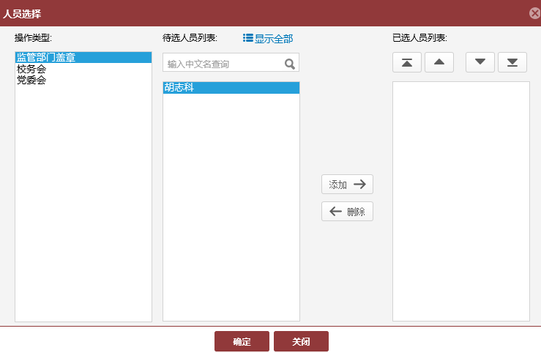

14.1.7监管部门盖章
登录账户，首页会显示“最新待办”，可以查看最新需处理事项，点击文件。
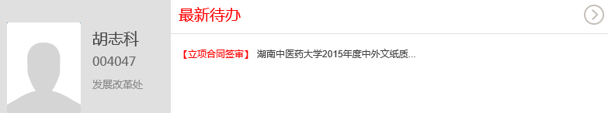
点击文件进入如下页面，查看文件的具体内容，当监管部门看到此文件前面流转的流程没有问题，领导全部同意意见。则此时可以点击‘通过’按钮进行结束流程，此时文件的审批状态为审批通过。如果前面领导不同意，则此时可以点击‘不通过’按钮进行结束流程，此时文件的审批状态为审批不通过。
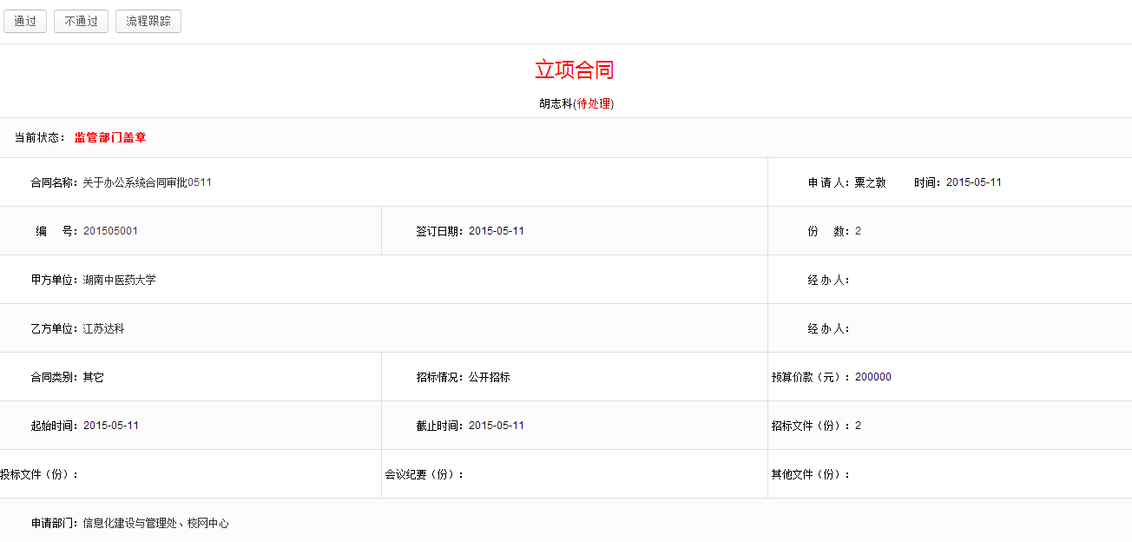

14.2我的合同审批
自身发起的合同审批申请。
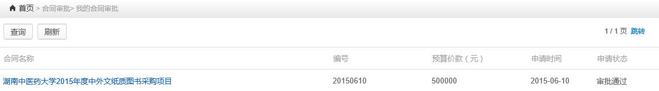

14.3合同审批草稿
合同审批草稿是申请将你好的文件进行了暂存，暂存后文件进入合同审批草稿中，下次可以在合同审批草稿中找到该文件进行编辑，下一步发送。
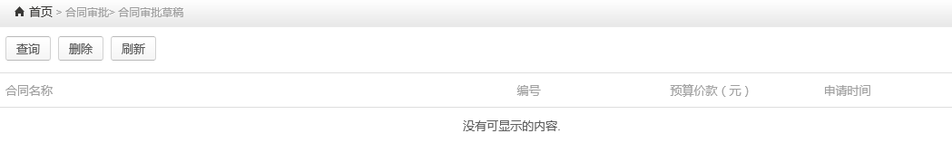

14.4合同审批管理
自身参与过流程的申请或审核，但未必是自身发起的
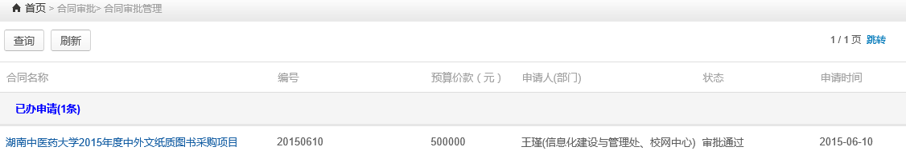

15.合同付款

15.1合同付款申请

15.1.1承办部门办理人员
申请人点击“合同付款申请”，进入如下界面，填写相关信息并点击“获取编号”按钮后，点击‘申请’按钮。
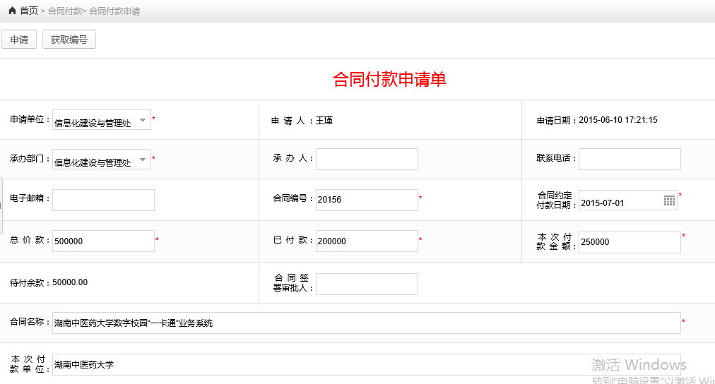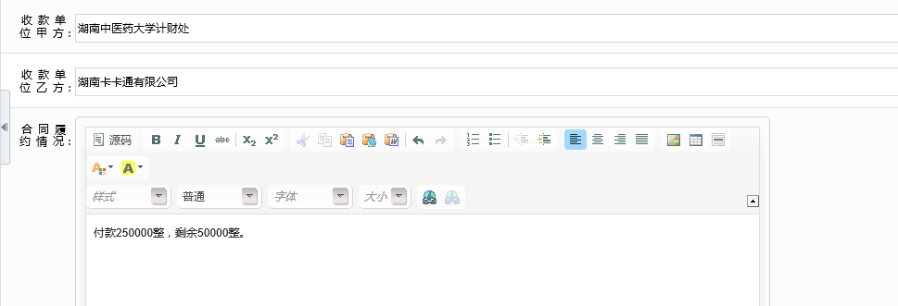

点击“申请”按钮进入“人员选择”界面如下，选择人员将文件发送至承办部门负责人。
添加人员：选中人员点击“添加”按钮，人员由“待选人员列表”自动进入“已选人员列表”，人员添加完成后点击“确定”，系统自动将此文件发至已选人员；
删除人员：选中人员点击“删除”按钮，人员由“已选人员列表”自动进入“待选人员列表”。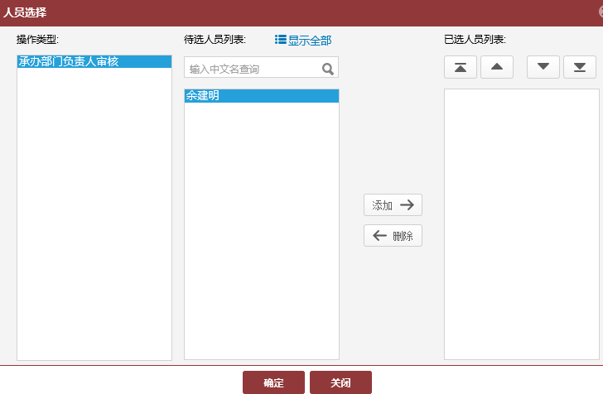

15.1.2承办部门负责人审核
登录账户，首页会显示“最新待办”，可以查看最新需处理事项，点击文件。

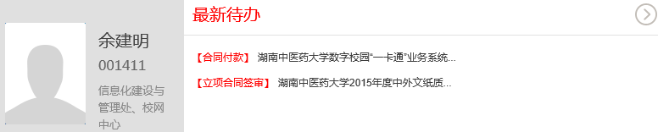

点击文件进入如下页面，查看文件的具体内容，填写意见，点击“下一步”按钮

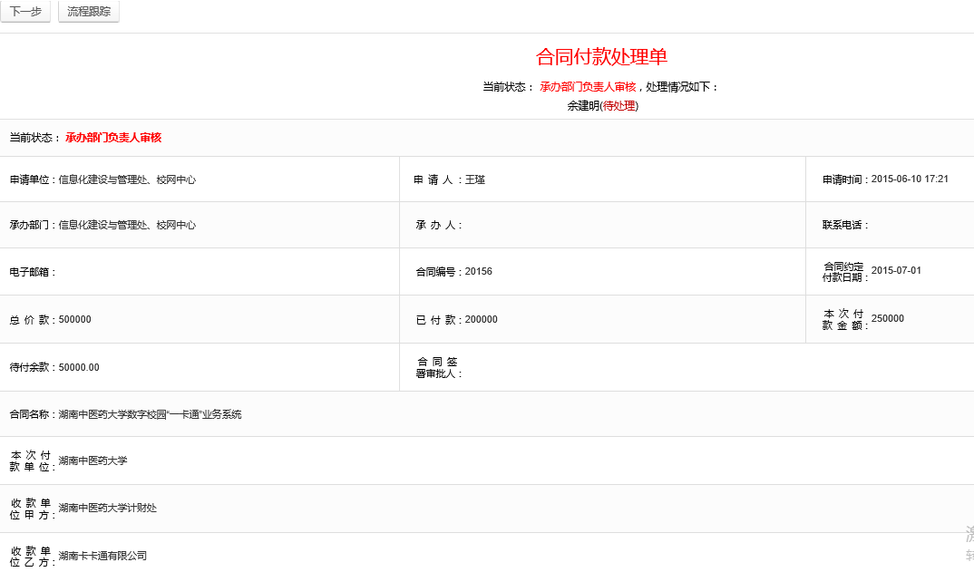点击“下一步”按钮进入“人员选择”界面如下，将文件发送至合同监管部门法务人员审核。
添加人员：选中人员点击“添加”按钮，人员由“待选人员列表”自动进入“已选人员列表”，人员添加完成后点击“确定”，系统自动将此文件发至已选人员；
删除人员：选中人员点击“删除”按钮，人员由“已选人员列表”自动进入“待选人员列表”。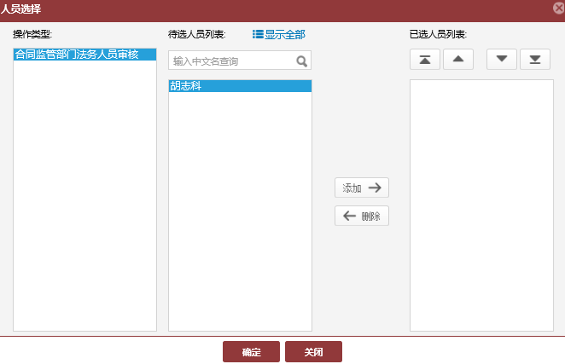

15.1.3合同监管部门法务人员审核
登录账户，首页会显示“最新待办”，可以查看最新需处理事项，点击文件。
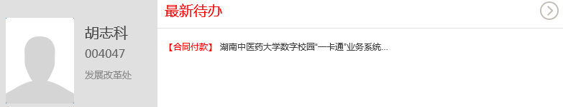 点击文件进入如下页面，查看文件的具体内容，填写意见，点击“下一步”按钮
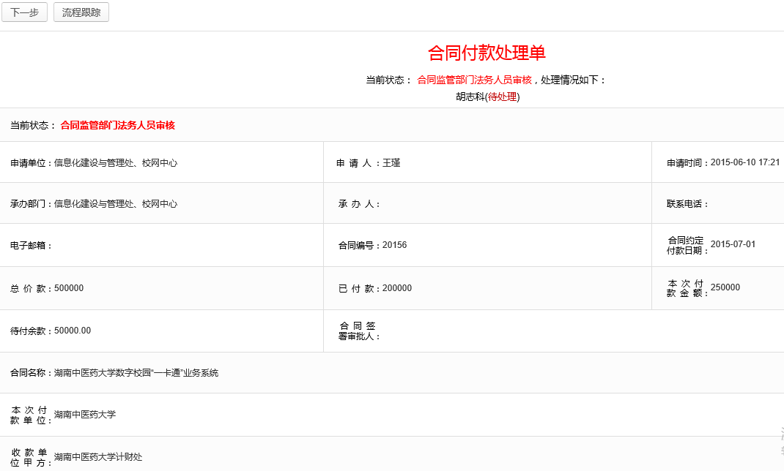点击“下一步”按钮进入“人员选择”界面如下，将文件发送至合同监管部门负责人。
添加人员：选中人员点击“添加”按钮，人员由“待选人员列表”自动进入“已选人员列表”，人员添加完成后点击“确定”，系统自动将此文件发至已选人员；
删除人员：选中人员点击“删除”按钮，人员由“已选人员列表”自动进入“待选人员列表”。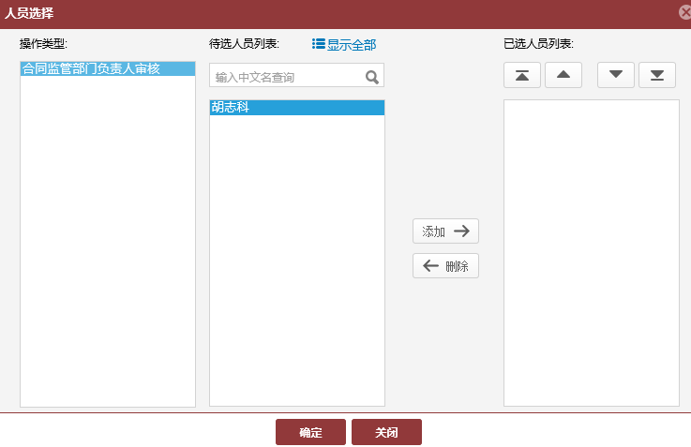

15.1.4合同监管部门负责人审核
登录账户，首页会显示“最新待办”，可以查看最新需处理事项，点击文件。
点击文件进入如下页面，查看文件的具体内容，填写意见，点击“下一步”按钮
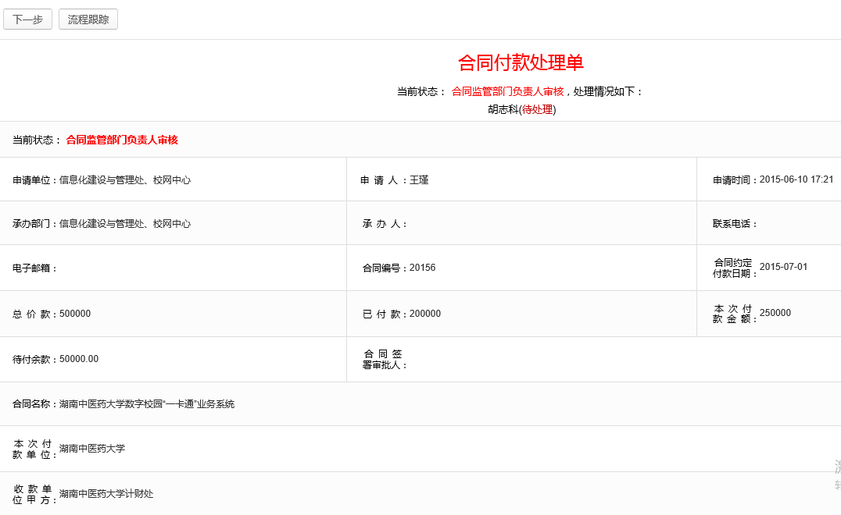点击“下一步”按钮进入“人员选择”界面如下，将文件发送至分管财务校领导。
添加人员：选中人员点击“添加”按钮，人员由“待选人员列表”自动进入“已选人员列表”，人员添加完成后点击“确定”，系统自动将此文件发至已选人员；
删除人员：选中人员点击“删除”按钮，人员由“已选人员列表”自动进入“待选人员列表”。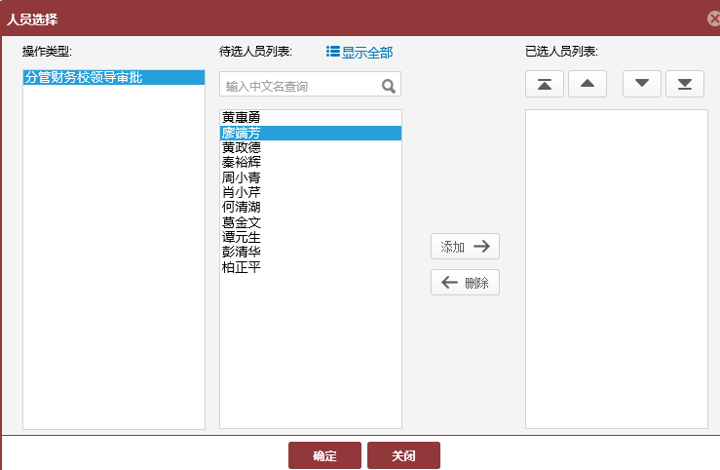

15.1.5分管财务校领导审批
登录账户，首页会显示“最新待办”，可以查看最新需处理事项，点击文件。
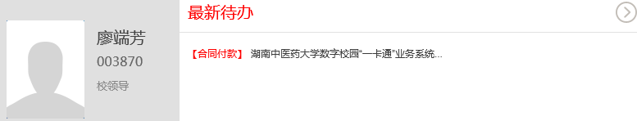点击文件进入如下页面，查看文件的具体内容，填写意见，点击“下一步”按钮
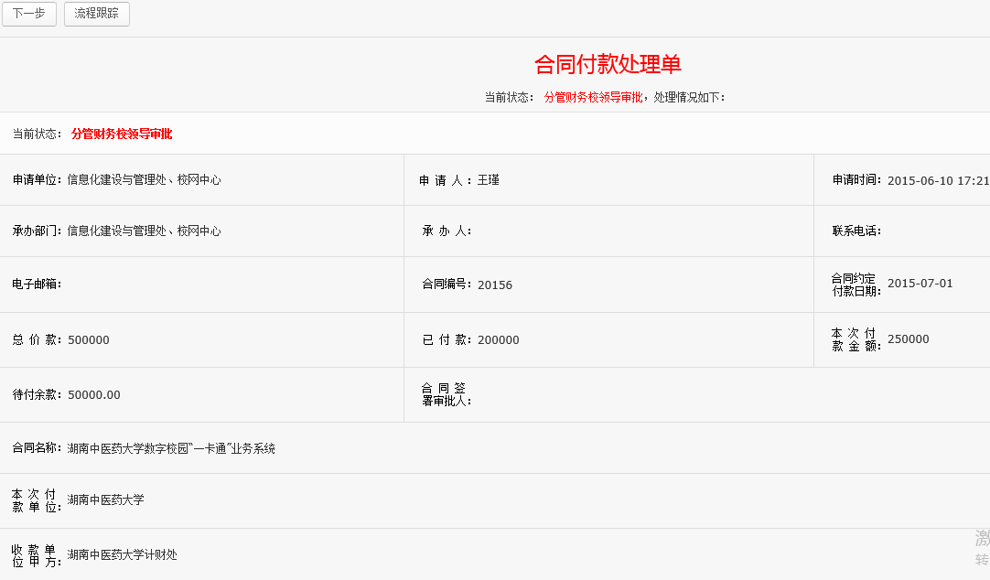
点击“下一步”按钮进入“人员选择”界面如下，将文件发送至计财处付款。
添加人员：选中人员点击“添加”按钮，人员由“待选人员列表”自动进入“已选人员列表”，人员添加完成后点击“确定”，系统自动将此文件发至已选人员；
删除人员：选中人员点击“删除”按钮，人员由“已选人员列表”自动进入“待选人员列表”。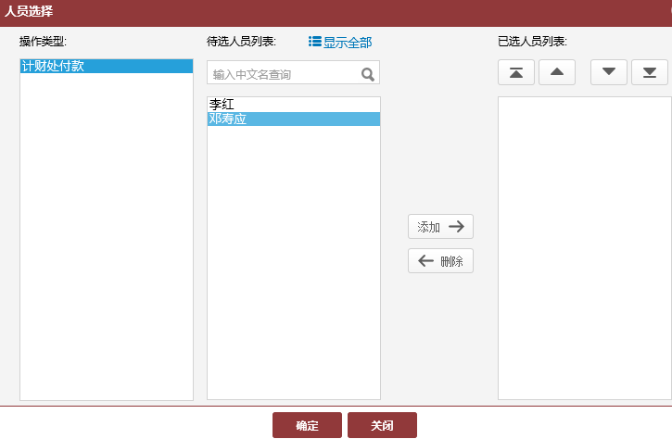

15.1.6计财处付款
登录账户，首页会显示“最新待办”，可以查看最新需处理事项，点击文件。
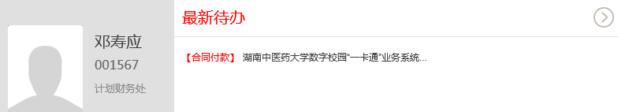点击文件进入如下页面，查看文件的具体内容，填写意见，点击“同意”或“不同意”按钮结束此合同付款流程。
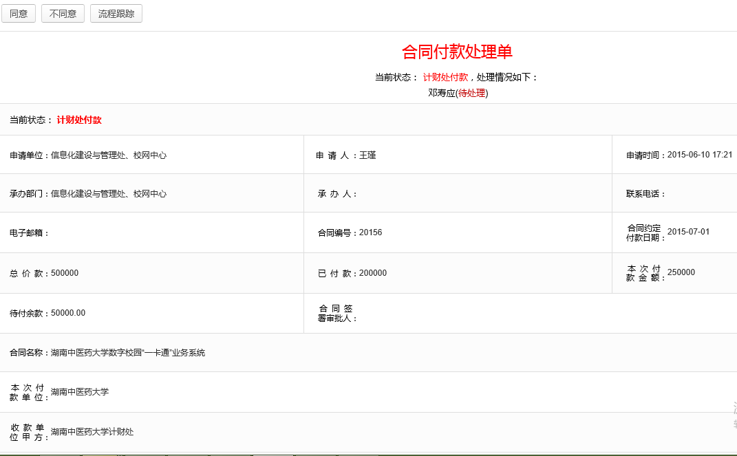

15.2我的合同付款
自身发起的合同付款申请
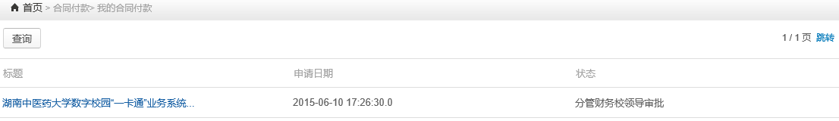

15.3合同付款管理
自己参与过合同付款文件审核的记录
